СОГЛАСОВАНО  Начальник Управления образования администрации МО ГО «Воркута»  ____________________В.В. Шукюрова  «___» ___________ 2022__ г. | УТВЕРЖДАЮ  Директор МОУ «Гимназия №2» г. Воркуты  ____________________ О.А. Деревягина  «___» ___________ 2022__ г.
СОГЛАСОВАНО
Начальник ОГИБДД
ОМВД России по г. Воркуте
майор полиции

____________________А.А. Нежинцов

«___» ___________ 2022__ г.

ПАСПОРТ
ДОРОЖНОЙ БЕЗОПАСНОСТИ

муниципального общеобразовательного учреждения «Гимназия № 2» г. Воркуты

2022

СОДЕРЖАНИЕ
- Общие сведения о МОУ «Гимназия № 2» г. Воркуты
- План-схемы МОУ «Гимназия № 2» г. Воркуты:
- Схема движения транспортных средств и безопасного маршрута учащихся в районе расположения МОУ «Гимназия № 2» г. Воркуты
- Схема маршрута движения организованных групп учащихся от МОУ «Гимназия № 2» г. Воркуты к стадиону «Юбилейный», МОУ ДОД «ДТДиМ», ВДТ, ДКШ и детской поликлиники
- Схема движения транспортных средств к местам разгрузки/погрузки и рекомендуемые пути передвижения детей по территории МОУ «Гимназия № 2» г. Воркуты
- Информация об обеспечении безопасности перевозок детей специальным транспортным средством (автобусом)
  - Общие сведения.
  - Схема маршрута движения автобуса с указанием линейных и дорожных сооружений
  - Инструкция для обучающихся по технике безопасности и правилам поведения при поездках в школьном автобусе.
  - Положение об организации специальных (школьных) перевозок обучающихся МОУ «Гимназия № 2» г. Воркуты
- Инструкция по организации обучения детей и подростков навыкам безопасного поведения на дорогах
- Инструкция ответственного за обучение детей навыкам безопасного поведения на дорогах.
- Инструкция по сопровождению организованных пеших групп детей.
- Программа профилактики ДТП с участием учащихся МОУ «Гимназия № 2» г. Воркуты
- Мини-улица - игровое поле для обучения детей. Область применения, тематика занятий
- Постановление Правительства РФ от 23.09.2020 № 1527 «Об утверждении Правил организованной перевозки группы детей автобусами»
- Приложения:
Приложение 1. План мероприятий, направленных на профилактику детского дорожно-транспортного травматизма, на 2023-2024 учебный год.
Приложение 2. Копия приказа «Об организации работы по предупреждению детского дорожно-транспортного травматизма в Гимназии на 2023-2024 учебный год» от 31 августа 2023 № 690
Приложение 3. План мероприятий, направленных на профилактику детского дорожно-транспортного травматизма МОУ «Гимназия № 2» г. Воркуты на 2023-2024 учебный год
Приложение 4. Положение об отряде ЮИД. Копия приказа «О формировании отряда ЮИД» от 31 августа 2023 № 686. План работы отряда ЮИД.
Приложение 5. Родительский патруль.
Приложение 6. Методическая копилка.

ОБЩИЕ СВЕДЕНИЯ

Муниципальное общеобразовательное учреждение «Гимназия № 2» г. Воркуты
(Наименование ОУ)

МОУ «Гимназия № 2» г. Воркуты
(краткое наименовании ОУ)
Тип ОУ бюджетное общеобразовательное учреждение
Юридический адрес ОУ: 169906 Республика Коми, г. Воркута, ул. Ленина, д. 36Б
Фактический адрес ОУ: 169906 Республика Коми, г. Воркута, ул. Ленина, д. 36Б
Руководители ОУ:
Директор Ольга Александровна Деревягина 3-16-09
Заместитель директора
по учебной работе Герус Людмила Михайловна 3-10-74
Заместитель директора
по воспитательной работе Кукиш Наталья Николаевна 3-16-08
Ответственный работник
Упро МО ГО «Воркута» главный специалист отдела ОП, ВиДО -
Ушаков Илья Юрьевич3-29-07

Ответственные от ГИБДД инспектор по пропаганде БДД - Смирнова Мария Владимировна р.т. 6-48-50, 8(912)546-87-50 г.Воркута, ул. Димитрова 3

Ответственный работник за мероприятия по профилактике детского травматизма
(ДДТТ) в ОУ учитель нач. классов – Шахова Ирина Алексеевна 8(912)509-92-23

Руководитель
дорожно-эксплуатационной
организации, начальник МБУ «СДУ» - Прытков Николай Иванович 3-58-77
осуществляющей г. Воркута,
содержание УДС и ТСОДД² Б.Пищевиков,2Б
¹ УДС - улично-дорожная сеть
² ТСОДД - технические средства организации дорожного движения (светофоры, дорожные знаки, дорожная разметка)
Количество обучающихся в МОУ
«Гимназия № 2» г. Воркуты: 604 человека

Наличие уголка БДД: имеется (лестничный пролёт между вторым и третьим этажом)
Наличие мини-улицы: имеется (пятый этаж, правое крыло)
Наличие автобуса: организованные на постоянной основе перевозки детей
осуществляются МБУ «Производственно-технический комплекс» директор - Чичерин Роман Дмитриевич
юридический адрес: г. Воркута, ул. Пирогова,1г , тел. 2-32-37, 2-33-73

График работы МОУ
«Гимназия № 2» г Воркуты 8.00 - 20.00
- внеклассные занятия: 14.20 - 20.00

Телефоны оперативных
служб: МЧС: 01 (с мобильного 112)
Полиция: 02 (с мобильного 102)
ГИБДД: 6-57-00 (дежурная часть)
Скорая помощь: 03 (с мобильного 103)

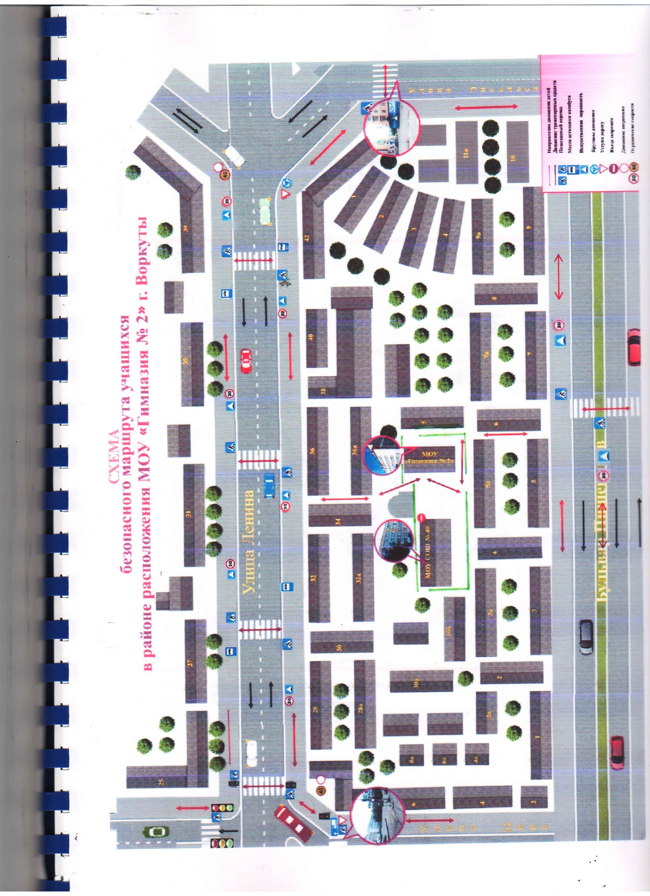

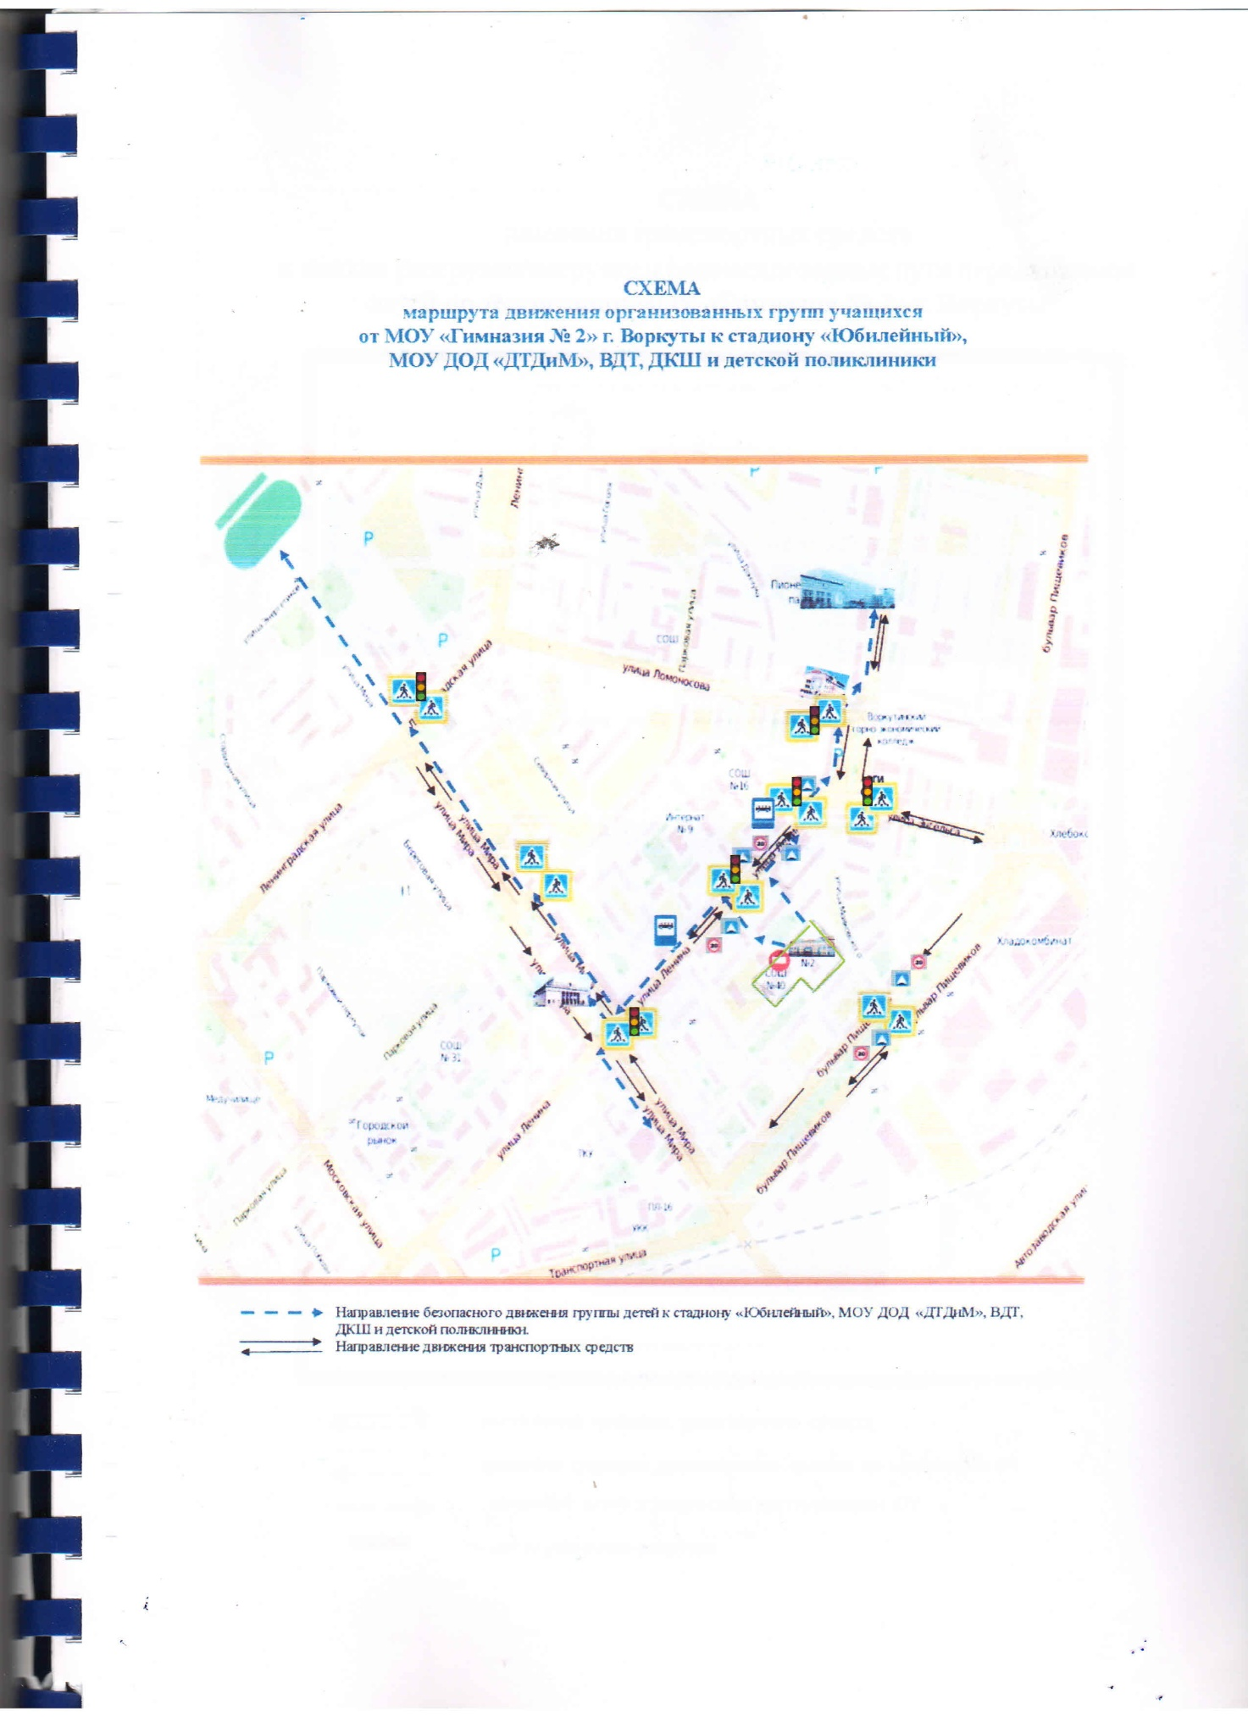

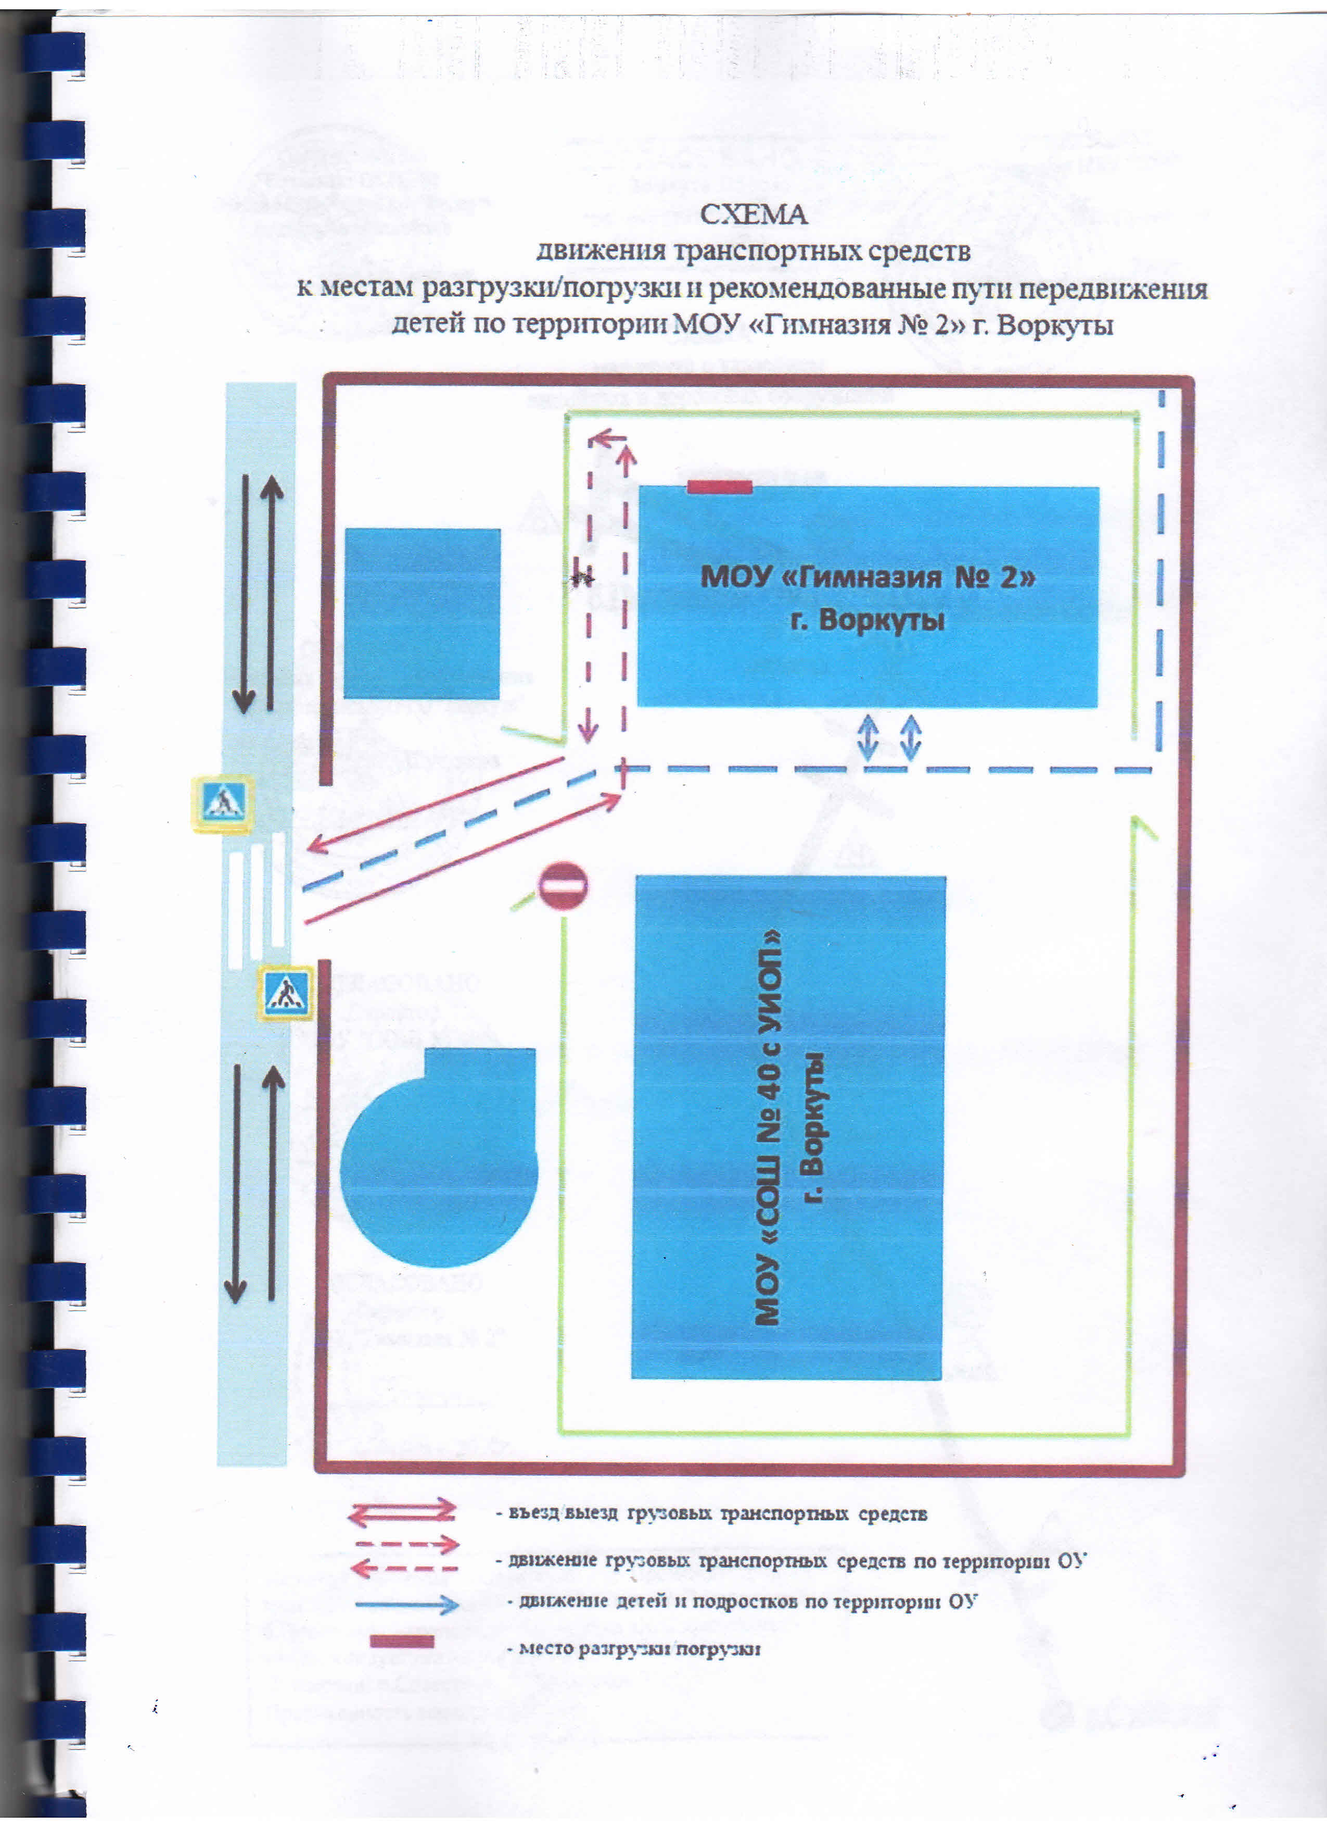

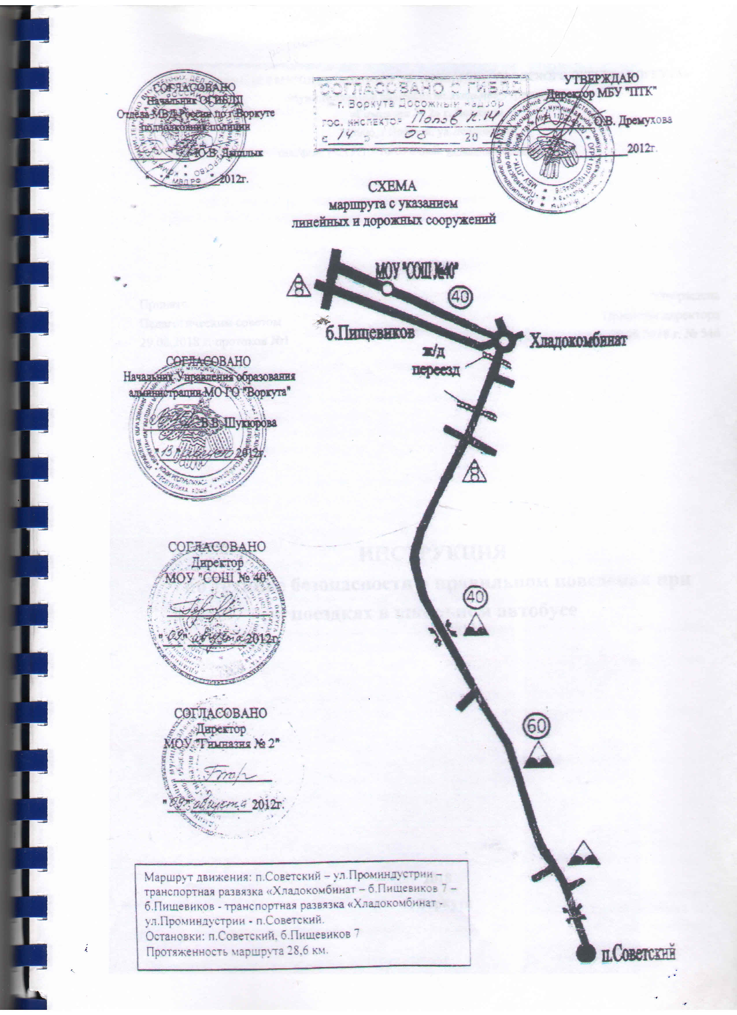

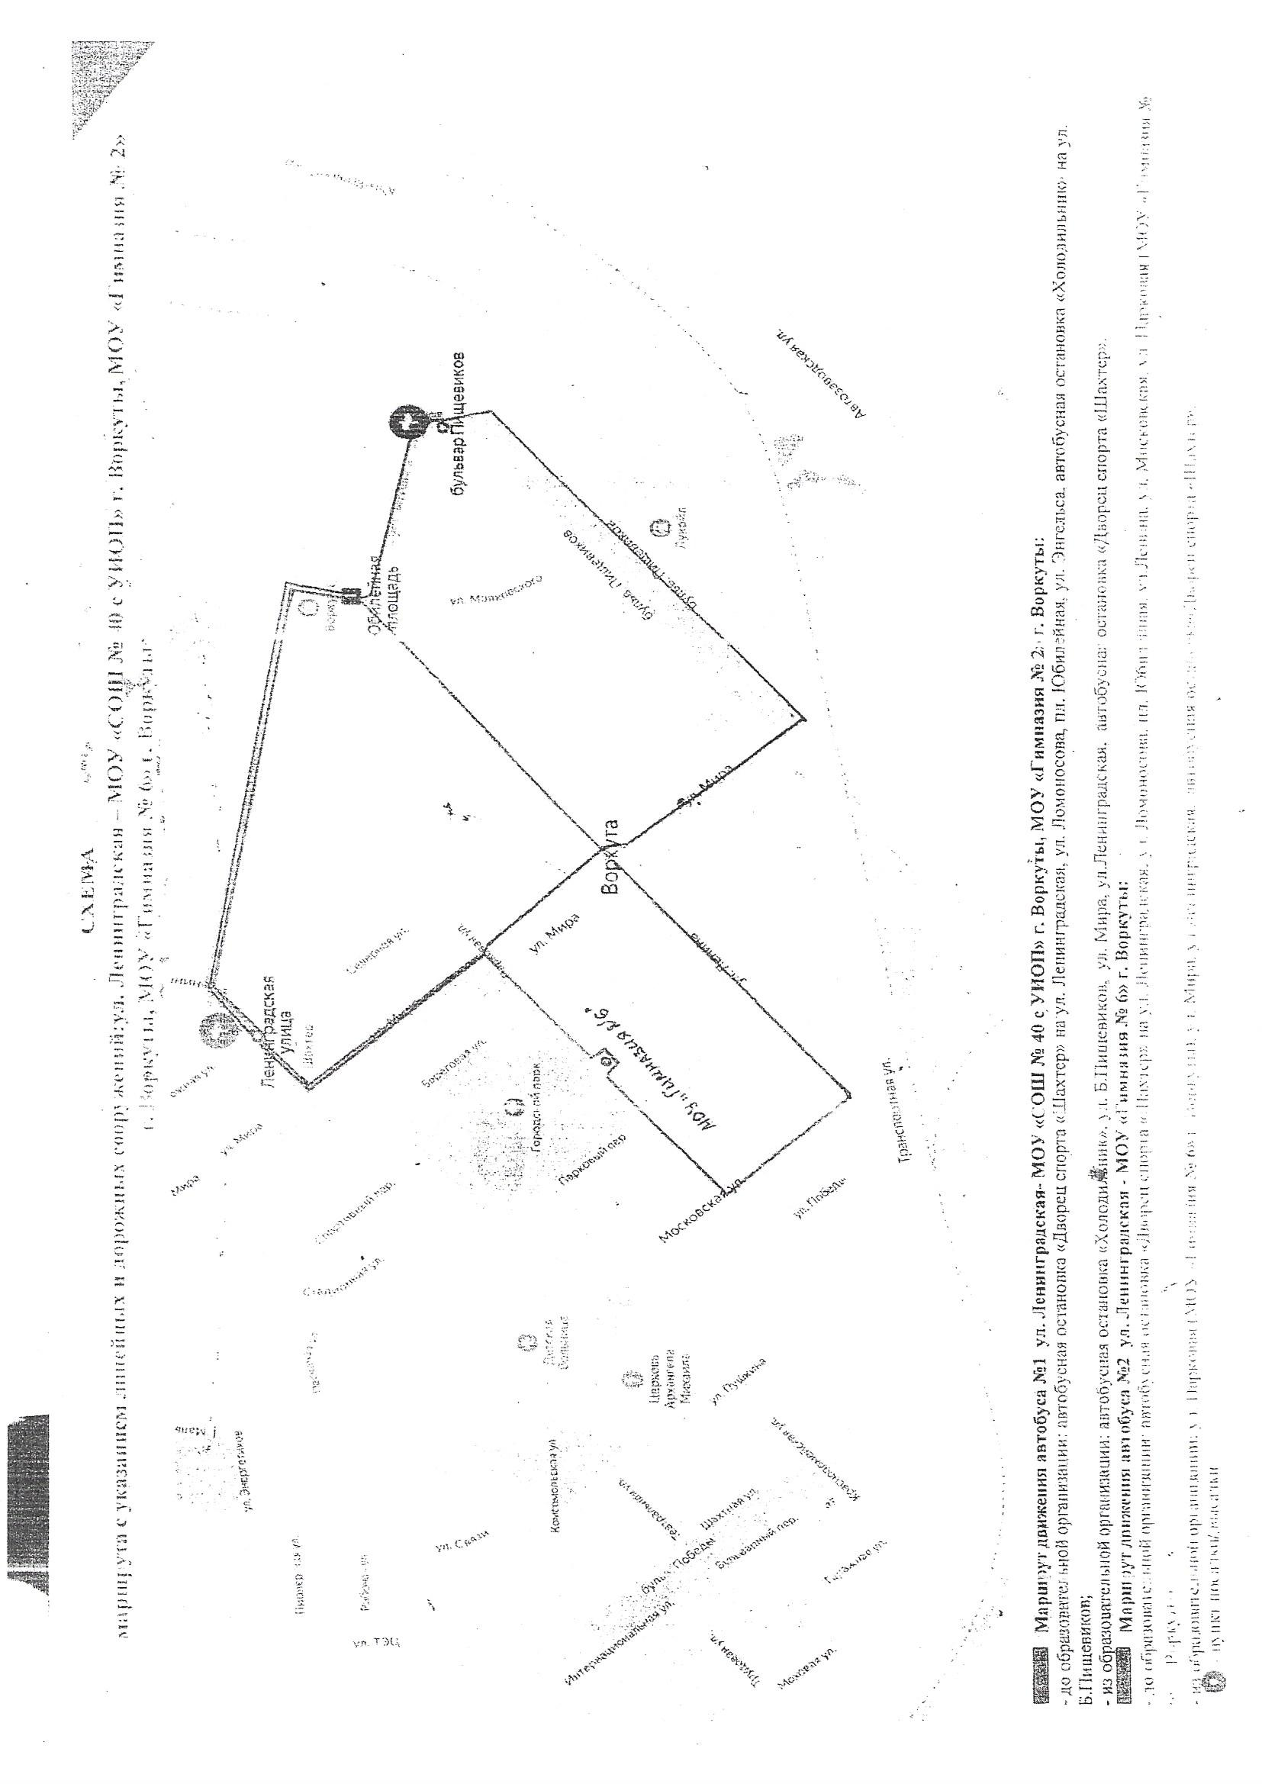

АДМИНИСТРАЦИЯ МУНИЦИПАЛЬНОГО ОБРАЗОВАНИЯ ГОРОДСКОГО ОКРУГА «ВОРКУТА»
Муниципальное общеобразовательное учреждение
«Гимназия № 2» г. Воркуты
169906, г.Воркута, ул.Ленина, 36Б
тел./факс (82151) 3-16-09 e-mail: gimnazia2.vkt@gmail.com

Принято  Педагогическим советом  31.08.2022 г. протокол №1 | Утверждена  Приказом директора  31.08.2022 г. № 546

ИНСТРУКЦИЯ
по технике безопасности и правильном поведении при поездках в школьном автобусе

2021г.
Воркута

Инструкция
для обучающихся по технике безопасности и правилам поведения при поездках в школьном автобусе
I. Общие требования безопасности
- Соблюдение данной инструкции обязательно для всех обучающихся, охваченных автобусными перевозками, организуемыми Гимназией.
- К перевозкам допускаются обучающиеся, прошедшие инструктаж по технике безопасности и включенные в утвержденные директором списки.
- Обучающиеся обязаны неукоснительно выполнять требования сопровождающих лиц и водителя по соблюдению порядка и правил проезда в школьном автобусе.
- Обучающиеся обязаны бережно относиться к школьному автобусу, не сорить в нем, не портить сидения и иное оборудование, не делать надписей.
1.5.В случае нарушения настоящих Правил обучающийся лишается права пользования школьным автобусом на неопределенный срок до особого распоряжения директора Гимназии.

П. Требования безопасности перед началом поездки и во время посадки

2.1. Обучающиеся обязаны знать и соблюдать расписание движения автобуса, находиться на установленной остановке школьного автобуса в указанное в графике время.
2.2.Ожидать подхода автобуса следует в определенном месте сбора, не выходя на проезжую часть дороги. До отъезда из Гимназии обучающиеся обязаны находиться в здании Гимназии, при хорошей погоде - на территории двора Гимназии. Бегать, играть на проезжей части категорически запрещено.
2.3.Перед началом поездки обучающиеся обязаны:
- в установленном порядке пройти инструктаж по технике безопасности при поездках;
- спокойно, не торопясь соблюдать дисциплину и порядок, собраться у места посадки;
- по распоряжению сопровождающего лица пройти проверку наличия участников поездки;
- не выходить на встречу приближающемуся автобусу;
- после полной остановки автобуса по команде сопровождающего спокойно не торопясь и не толкаясь, войти в салон, занять место для сидения. Первыми в салон автобуса входят самые старшие школьники. Они занимают места в дальней от водителя части салона.

Ш. Требования безопасности во время поездки

3.1.Во время поездки школьники обязаны соблюдать дисциплину и порядок. О всех недостатках, отмеченных во время поездки, они должны сообщать сопровождающему.
3.2.Число пассажиров должно соответствовать числу посадочных мест. При движении автобуса все обязаны находиться на посадочных местах, быть пристегнутыми ремнями безопасности. Стоять и ходить в автобусе строго запрещено.
З.З.Обучающимся ЗАПРЕЩАЕТСЯ:
- шуметь, отвлекать водителя разговорами и иным способом;
- загромождать проходы сумками, портфелями и другими вещами;
- вставать со своего места, переходить с одного места на другое;
- садиться на сидения больше положенной нормы человек;
- пользоваться сигнальной кнопкой без необходимости;
- создавать ложную панику;
- проносить в автобус напитки в открытых емкостях;
- открывать окна и вентиляционные люки; высовываться в открытые окна, выставлять в окно руки или какие-либо предметы, выбрасывать что-либо из автобуса.
3.4. Не рекомендуется во время движения автобуса читать.

IV. Требования безопасности в аварийных или иных опасных ситуациях

4.1.Обучающиеся обязаны знать:
- расположение в автобусе аварийных выходов;
- местонахождение и правила пользования кнопкой сигнала водителю;
- правила поведения во время возгорания автобуса;
- правила поведения при захвате автобуса террористами.
4.2.Во избежание травм при резком торможении автобуса пассажирам следует упираться ногами в пол кузова и руками держаться за поручень или спинку впереди расположенного сидения.
4.3.При плохом самочувствии, внезапном заболевании или в случае травматизма обучающийся обязан сообщить об этом сопровождающему лицу.
4.4.При возникновении аварийных или чрезвычайных ситуаций во время перевозок (ДТП, технической неисправности, пожара и т.п.) после остановки автобуса обучающиеся должны под руководством сопровождающего лица быстро и без паники "покинуть автобус и удалиться на безопасное расстояние, не выходя при этом на проезжую часть дороги.
4.5.В случае захвата автобуса террористами обучающимся необходимо соблюдать спокойствие, без паники выполнять все указания сопровождающих лиц и требования террористов.

V. Требования безопасности по окончании поездки

5.1.Выходить из автобуса следует только с разрешения сопровождающего лица в сторону тротуара или обочины дороги. Запрещается выходить на проезжую часть и перебегать дорогу. 5.2.По окончании поездки обучающиеся обязаны:
- после полной остановки автобуса и с разрешения сопровождающего лица спокойно, не торопясь выйти из транспортного средства. При этом первыми выходят школьники, занимающие места у выхода салона;
- при необходимости по распоряжению сопровождающего лица пройти проверку наличия участников поездки.

АДМИНИСТРАЦИЯ МУНИЦИПАЛЬНОГО ОБРАЗОВАНИЯ ГОРОДСКОГО ОКРУГА «ВОРКУТА»
Муниципальное общеобразовательное учреждение
«Гимназия № 2» г. Воркуты
169906, г.Воркута, ул.Ленина, 36Б
тел./факс (82151) 3-16-09 e-mail: gimnazia2.vkt@gmail.com

Принято  Педагогическим советом  31.08.2022 г. протокол №1 | Утверждено  Приказом директора  31.08.2022 г. № 546

ПОЛОЖЕНИЕ
об организации специальных (школьных) перевозок обучающихся

2021
г. Воркута
ПОЛОЖЕНИЕ
об организации специальных (школьных) перевозок обучающихся МОУ «Гимназия №2» г. Воркуты

1. Общие положения

1.1. Настоящее положение об организации школьных перевозок обучающихся
муниципального общеобразовательного учреждения "Гимназия № 2" г. Воркуты (далее
Гимназия) определяет основные требования по обеспечению безопасности перевозок
обучающихся и порядок организованных перевозок обучающихся осуществляемых посредством
автобусов, в части обеспечения государственных гарантий на получение гражданами
общедоступного и бесплатного начального общего образования; основного образования и
среднего (полного) общего образования.
1.2. Настоящее положение разработано в соответствии с:
- Конституцией Российской Федерации и Конституцией Республики Коми;
- Конвенцией о правах ребенка;
- Федеральным законом от 29.12.2012 N 273-ФЗ «Об образовании в Российской Федерации»;
- Положением об обеспечении безопасности дорожного движения в предприятиях, учреждениях, организациях, осуществляющих перевозки пассажиров и грузов (утв. Приказом Минтранса РФ № 27 от 09 .03 .1995 г.);
Положением об обеспечении безопасности перевозок пассажиров автобусами (утв. Приказом Минтранса РФ № 2 от 08 .01 .1997 г. с изменениями, внесенными приказом Минтранса РФ № 75 от 18.06.2000 г.);
- Постановлением Правительства Российской Федерации от 14 февраля 2009 № 112 г.Москва «Об утверждении Правил перевозок пассажиров и багажа автомобильным транспортом и городским наземным электрическим транспортом»
- Техническими требованиями автобусов для перевозки детей, принятыми и введенными в действие постановлением Госстандарта России № 101 от 01.04.1998 г. (ГОСТ Р. 51160-98) с изменениями, внесенными постановлением Госстандарта России № 156-ст от 23.05.2003 г.
-письмом Минздрава Российской Федерации от 21.08.2003 № 2510/9468-03-32 "О предрейсовых медицинских осмотрах водителей транспортных средств" и Методическими рекомендациями "Медицинские обеспечение безопасности дорожного движения (Организациям порядок проведения предрейсовых медицинских осмотров водителей транспортных средств)" (актуально на 20.09.2018 г. КонсультанПлюс);
- федеральным законом РФ от 11.07.2011 г. № 192 - ФЗ «О внесении изменений в ФЗ «О безопасности дорожного движения» и отдельные законодательные акты РФ»;
- протоколом заседания Республиканской комиссии по обеспечению безопасности дорожного движения от 28.09.2011 № 3;
- нормативными правовыми актами администрации муниципального образования городского округа "Воркута";
приказами начальника Управления образования администрации муниципального образования городского округа "Воркута"
- Уставом, приказами и инструкциями МОУ «Гимназия № 2» г. Воркуты
1.3. Гимназия не обладает необходимой производственно-технической, кадровой и
нормативно-методической базой, позволяющей обеспечить безопасность дорожного движения
при осуществлении школьных перевозок, поэтому заключает договоры с организациями,
обладающими необходимой базой и имеющими лицензии на осуществление соответствующих
видов деятельности.
1.4. Подвоз обучающихся осуществляется транспортом (школьным автобусом),
предназначенным для перевозки детей. Автобус должен соответствовать ГОСТу Р 51160-98
"Автобус для перевозки детей".
1.5.Школьный автобус, предназначенный для перевозки обучающихся, относится к специальным транспортным средствам, используемым для доставки обучающихся общеобразовательных учреждений на учебные занятия, внешкольные и внеклассные мероприятия и обратно по специальному маршруту, разработанному общеобразовательным учреждением совместно с ГИБДД по г. Воркуте, Управлением образования администрации МО ГО "Воркута" и Департаментом социально культурных и дошкольных образовательных учреждений администрации МО ГО "Воркута".

2. Обязанности руководителя Гимназии по обеспечению безопасности дорожного движения при организации школьных перевозок

2.1. Директор Гимназии при организации школьных перевозок обязан:
- составлять и утверждать, на каждый маршрут регулярных школьных перевозок его паспорт и схему, а также расписание движения по маршруту;
- знакомить родителей (законных представителей обучающихся) с условиями организации школьных перевозок и сопровождения детей, в том числе от места жительства до места остановки школьного автобуса и от места остановки школьного автобуса до места жительства при перевозке обучающихся по окончании занятий (организованных мероприятий);
- утверждать список обучающихся школьными перевозками с указанием их анкетных данных, местожительства и наименований автобусных остановок, на которых они садятся;
- обеспечивать подбор сопровождающих из числа работников образовательного учреждения (далее - сопровождающие) и их инструктаж по вопросам безопасности движения и правилам оказания первой медицинской помощи;
- обеспечивать соблюдение иных требований, предусмотренных действующим законодательством и иными нормативными актами.
- иметь необходимую документацию по обеспечению безопасной перевозки обучающихся.

3. Обязанности сопровождающих.

3.1. Сопровождающий при осуществлении школьных перевозок обязан:
- обеспечить посадку в школьный автобус лиц, включенных в список обучающихся подлежащих перевозке по окончании занятий (организованных мероприятий) в образовательном учреждении;
- производить учет учащихся при посадке и высадке из автобуса;
- не допускать нахождение в салоне автобуса посторонних лиц;

- обеспечивать порядок в салоне автобуса, использование детьми ремнями безопасности и соблюдение правил поведения при осуществлении школьных перевозок;
- ежеквартально проходить специальный инструктаж, проводимый руководителем общеобразовательного учреждения или его полномочным представителем с регистрацией в журнале инструктажей. .
3.2. По прибытии школьного автобуса, на остановке сопровождающий передает
обучающихся их родителям (законным представителям), либсГпри наличии заявления родителей
(законных представителей), разрешает обучающимся самостоятельно следовать от остановки
школьного автобуса до места жительства.

4. Правила поведения при осуществлении школьных перевозок.

- В процессе осуществления школьных перевозок сопровождающие должны
находиться у дверей автобуса.
- При движении перевозимые учащиеся не должны покидать своих посадочных мест без разрешения сопровождающего.
- Лицам, находящимся в автобусе, запрещается курить, использовать ненормативную лексику.
- Окна в салоне автобуса при движении должны быть закрыты.
- Водителю запрещается выходить из кабины автобуса при посадке и высадке
учащихся, осуществлять движение задним ходом, изменять маршрут следования.
- Запрещается останавливать автобус вне мест, предусмотренных паспортом маршрута,
кроме случаев вынужденной или экстренной остановки.

5. Ответственность лиц, организующих и (или) осуществляющих школьные перевозки.

Лица, организующие и (или) осуществляющие школьные перевозки, несут в установленном законодательством Российской Федерации порядке ответственность за жизнь и здоровье обучающихся образовательного учреждения, перевозимых автобусом, а также за нарушение их прав и свобод.

6. Заключительные положения.

С настоящим Положением должны быть ознакомлены лица, задействованные в организации перевозок обучающихся, а именно:
- представители администрации общеобразовательного учреждения, ответственные за организацию перевозок детей;
- водители школьных автобусов;
- сопровождающие обучающихся;
- классные руководители обучающихся;
- родители (законные представители) обучающихся, пользующихся автобусными перевозками.
Инструкция
по организации обучения детей и подростков Правилам дорожного движения, навыкам безопасного поведения на дорогах

I. Общие положения

1.1. Настоящая Инструкция устанавливает:
систему организации обучения детей и подростков Правилам дорожного движения, навыкам безопасного поведения на дорогах; единый порядок организации обучения детей и подростков Правилам дорожного движения, навыкам безопасного поведения на дорогах в образовательных учреждениях МО ГО «Воркута» и анализа проведения мероприятий.
- Организация обучения детей и подростков Правилам дорожного движения, навыкам безопасного поведения на дорогах имеет своей целью профилактику детского дорожно-транспортного травматизма, совершенствование методов обучения путем планомерного использования сил и средств образовательных учреждений.
- Организация обучения детей и подростков Правилам дорожного движения, навыкам безопасного поведения на дорогах производится на основе Постановления Правительства РФ от 23.10.1993 N 1090 (ред. от 27.08.2018) "О Правилах дорожного движения", Федерального закон от 10.12.1995 N 196-ФЗ (ред. от 26.07.2017) "О безопасности дорожного движения"; совместных приказов ОМВД России по г. Воркуте, УпрО администрации МО ГО «Воркута», плана мероприятий, направленных на профилактику детского дорожно-транспортного травматизма на текущий учебный год, иными соответствующими приказами, инструкциями^ документами.

II. Субъекты обучения
- Ответственное лицо (школьный ответственный за обучение детей и подростков Правилам дорожного движения, навыкам безопасного поведения на дорогах) назначается приказом директора образовательного учреждения перед началом учебного года и работает в контакте с сотрудником ГИБДД, ОМВД России по г. Воркуте. Ответственным по безопасности движения может быть назначен зам.директора по воспитательной работе, учитель ОБЖ, старший вожатый, руководитель школьного кружка ЮИД или любой педагог (по усмотрению директора школы), владеющий необходимыми знаниями или прошедший спецподготовку. Ответственный по безопасности движения организует работу по предупреждению ДДТТ среди учащихся. В своей работе ответственное лицо руководствуется постановлением Правительства РФ от 23.10.1993 N 1090 (ред. от 27.08.2018) "О Правилах дорожного движения", Федеральным закон от 10.12.1995 N 196-ФЗ (ред. от 26.07.2017) "О безопасности дорожного движения"с учетом дополнений и изменений, приказами, инструкциями и другими соответствующими документами.
- Учитель ОБЖ, т.к. на основании Приказа Минобразования РФ от 19.10.2009г. № 427 в образовательный стандарт по основам безопасности жизнедеятельности включено изучение Правил дорожного движения.
- Классный руководитель, который отвечает за систематическую профилактику детского дорожно-транспортного травматизма обучающихся.

III. Организация обучения, основные требования к содержанию и средствам обучения
- Приказ директора образовательного учреждения о назначении ответственного за обучение детей и подростков Правилам дорожного движения, навыкам безопасного поведения на дорогах.
- Совместный ГИБДД, УпрО, план мероприятий, направленных на профилактику детского дорожно-транспортного травматизма на текущий учебный год.
- План мероприятий образовательного учреждения, направленных на профилактику детского дорожно-транспортного травматизма на текущий учебный год разрабатывается с учётом совместного Плана ГИБДД, Упро, МКУ «ПТК»; утверждается директором образовательного учреждения не позднее 20 сентября.
- Календарно-тематическое планирование по ОБЖ.
- Планы (программы) воспитательной работы классных руководителей.
3.6. Уголок (стенд) по безопасности дорожного движения:
располагается на видном месте в вестибюле образовательного учреждения.
- Учебно-методическая и другая литература по безопасности дорожного движения.
- Плакаты по Правилам дорожного движения.
- Комплект дорожных знаков.
3.10. Папка с документами отряда Юных инспекторов движения (ЮИД): состав отряда, план
работы отряда, отчеты о проделанной работе и т.п.
3.11. Сценарии проведенных массовых обучающе-игровых мероприятий (конкурсов, викторин и т.п.)
3.12. Компьютерные игры («Не игра» и др.), электронные пособия по ПДД.

IV. Перечень материалов, располагаемых на стендах по безопасности дорожного движения:
- Информация о дорожно-транспортных происшествиях (ДТП), происшедших с участием учащихся школы и краткий разбор причин случившегося (можно приложить схему ДТП и указать пункты правил дорожного движения (ПДД), нарушение требований которых привело к происшествию). Сообщение о работе, проведенной с учащимися школы и родителями в связи с происшедшим ДТП.
- Информация о нарушителях ПДД - учащихся школы, с указанием фамилий, класса, характера нарушения, со ссылкой на ПДД, и о мерах, принятых к нарушителям.
4.3.. Информация о проводимых в школе мероприятиях, связанных с изучением ПДД: проведение игр, конкурсов, соревнований с обязательными сообщениями о ходе подготовки к ним и итогах по окончанию проведения.
- Информация ГИБДД о состоянии детского дорожно-транспортного травматизма в городе (ежемесячные данные).
- В качестве постоянной, но периодически сменяемой информации, можно использовать некоторые учебные материалы по ПДД. Например, по темам: «Причины ДТП», «Дорожные ловушки», «Как избежать опасности на дороге», «Влияние погодных условий на безопасность дорожного движения», «Поведение пешеходов в зависимости от времени года» и т.д.
4.6. Информация для родителей.
- В качестве информационных материалов, как для родителей, так и для детей могут быть использованы газетные и журнальные вырезки актуального характера по тематике безопасности дорожного движения.
- Схема безопасного маршрута движения учащихся по территории микрорайона школы: утверждается в подразделении ГИБДД.

V. Основные требования к «схеме безопасного маршрута движения учащихся по территории
микрорайона школы»

5.1. При выполнении схемы надо подобрать приемлемый масштаб и соблюсти его. Схема должна легко читаться, поэтому обозначать надо основные и понятные ориентиры (строения, дороги, зеленые насаждения и т.п.), надписи должны выполняться четко, разборчиво. Обязательно обозначаются все дороги со всеми элементами (проезжая часть, тротуар, разделительная полоса), пешеходные переходы, светофоры, дорожные знаки и разметка. Расположение светофоров, дорожных знаков и разметки должно соответствовать их действительным местам расположения. Хорошо видимой линией (при необходимости со стрелками, обозначающими направление движения) должны быть обозначены все основные пути движения учащихся к школе (и обратно) от близлежащих остановок маршрутного транспорта и основных мест проживания учащихся. Должны быть отмечены участки с интенсивным движением транспортных средств.
5.2. Оценив степень безопасности дорожного движения, состояния школьной территории и всего микрорайона школы, необходимо специальными условными значками (например, красный флажок, а при необходимости с дополнительной надписью) обозначить опасные места на схеме:
- опасность временного характера (ремонт тротуара, складирование какого-либо материала и т.д.) лучше обозначить легкосъемными значками, например на булавках, а если схема имеет остекление, то - приклеиванием к стеклу;
- изменения, происходящие на территории микрорайона школы должны оперативно отражаться на схеме, путем внесения соответствующих поправок об изменениях, носящих особо серьезный характер (например, вынужденное изменение маршрута движения учащихся), учащиеся должны быть оповещены также специальной письменной информацией, размещаемой рядом со схемой;
- если в микрорайоне школы когда-либо происходили ДТП (с участием или без участия учащихся школы), то места этих ДТП должны быть отмечены на схеме;
5.3. Копии схемы должны находиться в кабинете ОБЖ, у ответственного за безопасность
движения, для использования в качестве учебного пособия.

VI. Критерии оценки безопасности маршрута движения учащихся на участках дорог, прилегающих к школьной территории (для использования при составлении «Схемы безопасного
маршрута движения учащихся»)
- Наличие дорожного знака «Дети».
- Состояние дорожного покрова (проезжей части и тротуаров) и их освещенность.
6.3. Наличие остановок и стоянок транспортных средств, объездных путей, влияющих на
пешеходное движение.
- Наличие постоянных и временных сооружений и предметов, захламленность на территории, прилегающей к школе, влекущих ухудшение обзора, вынужденное нарушение маршрутов движения детей.
- Наличие (при необходимости) и состояние пешеходных ограждений в местах подходов детей к школе.
6.7. Наличие и состояние пешеходных переходов и их обозначений (светофоры, знаки, разметка).
6.8. Скоростной режим движения транспортных средств. Направление движения транспортных
потоков (необходимость переключения на другие направления).

VII. Анализ работы по обучению детей и подростков Правилам дорожного движения, навыкам
безопасного поведения на дорогах
- Целью осуществления анализа работы по обучению детей и подростков Правилам дорожного движения, навыкам безопасного поведения на дорогах является обеспечение полноты реализации запланированных мероприятий, контроль и координация деятельности образовательных учреждений в сфере профилактики детского дорожно-транспортного травматизма.
- Для надлежащего исполнения контрольных функций, до 20 сентября каждого года в адрес ГИБДД предоставляется:

- План мероприятий образовательного учреждения, направленных на профилактику детского дорожно-транспортного травматизма;
- выписка из Приказа образовательного учреждения о назначении ответственного за безопасность движения.

- Ответственный за безопасность движения до 29 числа каждого месяца предоставляет ГИБДД отчёт установленной формы о деятельности образовательного учреждения по обучению детей и подростков Правилам дорожного движения, навыкам безопасного поведения на дорогах.
- ГИБДД, осуществляющее контрольные функции, вправе затребовать в образовательном учреждении любую информацию, касающуюся обучения детей и подростков Правилам дорожного движения, навыкам безопасного поведения на дорогах.

VIII. Ответственность
- Персональную ответственность за организацию и осуществление мероприятий, по обучению детей и подростков Правилам дорожного движения, навыкам безопасного поведения на дорогах, своевременность представления, полноту и достоверность сведений об их выполнении несет директор образовательного учреждения (лицо, исполняющее его обязанности).

Инструкция
ответственного за обучение детей навыкам безопасного поведения
на дорогах

1. Общие положения
- Настоящая Инструкция устанавливает: систему организации обучения детей и подростков Правилам дорожного движения, навыкам безопасного поведения на улицах и дорогах; единый порядок организации обучения детей и подростков Правилам дорожного движения, навыкам безопасного поведения на улицах и дорогах в МОУ «Гимназия № 2» г. Воркуты и анализа проведения мероприятий.
- Организация обучения детей и подростков Правилам дорожного движения, навыкам безопасного поведения на улицах и дорогах имеет своей целью профилактику детского дорожно-транспортного травматизма, совершенствование методов обучения путем планомерного использования сил и средств Гимназии.
- Организация обучения детей и подростков Правилам дорожного движения, навыкам безопасного поведения на улицах и дорогах производится на основе Постановления Правительства РФ от 23.10.1993 N 1090 (ред. от 27.08.2018) "О Правилах дорожного движения", Федерального закон от 10.12.1995 N 196-ФЗ (ред. от 26.07.2017) "О безопасности дорожного движения"; совместных приказов ОМВД России по г. Воркуте, УпрО администрации МО ГО «Воркута», плана мероприятий, направленных на профилактику детского дорожно-транспортного травматизма на текущий учебный год, иными соответствующими приказами, инструкциями, документами.

2. Обязанности ответственного лица
2.1 Организация плановой учебной и воспитательной работы с учащимися, осуществление систематического контроля за выполнением учебной Программы по «Правилам дорожного движения» (ПДД) и воспитательных мероприятий в соответствии с планом учреждения по профилактике ДДТТ;
- Составление плана работы Гимназии по разделу «Профилактика ДДТТ»;
- Организация методической работы учителей и контроль выполнения ее
- Организация и проведение совещаний учителей по ПДД;

- Осуществление постоянных рабочих контактов с отделом ОГИБДД, родительским комитетом Гимназии и др.;
- Учет нарушений ПДД учащимися, (по информациям из ОГИБДД), разрабатывает предложения по их устранению и проверяет выполнение намеченных мероприятий;
2.7.Участвует в создании и оборудовании уголков по ПДД, специальной площадки для практических занятий и информационных уголков по безопасности движения;
- Участвует в разработке безопасных путей движения учащихся в микрорайоне Гимназии, в создании соответствующей схемы;
- Контролирует работу по постоянному обновлению информации по БДД и схемы безопасного движения учащихся в микрорайоне образовательного учреждения;

- Участвует в организации учащихся Гимназии, на различные мероприятиях, связанные с передвижением по городу, принимает меры по предупреждению ДТП, контролирует (или проводит) инструктажи по безопасности движения учащихся группами и в транспорте.
- Представляет образовательное учреждение в местных государственных и общественных организациях по вопросам обучения учащихся ПДД и обеспечения их безопасности в дорожном движении.
- Проводит работу по факту нарушения ПДД учащимися Гимназии в возрасте до 16 лет, выявленных сотрудниками ОГИБДД. Информации о нарушении ПДД учащимися Гимназии регистрируются в специальном журнале, по которому отслеживаются вид, место,
время нарушений и др. С несовершеннолетними проводятся индивидуальные беседы, беседы классных часах с привлечением социального педагога.
- Проводятся беседы с родителями, как индивидуальные, так и на родительских собраниях.
- информирует директора образовательного учреждения и предоставляет информацию о проделанной работе в ОГИБДД и управление образования.

УТВЕРЖДАЮ
Директор МОУ «Гимназия № 2» г. Воркуты

О.А. Деревягина
« 31 » августа 2022 г.

Инструкция
по сопровождению организованных пеших групп детей и предупреждению детского дорожно-транспортного травматизма

1. О порядке организации и построения групп детей для следования по дорогам.

1.1. Проведение внеклассных мероприятий, прогулок, экскурсий, походов, посещений
поликлиник и т.д., связанных с движением по дорогам, необходимостью перехода проезжей
части, проездом в общественном или автомобильном транспорте, разрешается только по
письменному приказу руководителя Гимназии.
- При проведении любых мероприятий с учащимися, связанных с движением по дорогам, необходимостью перехода проезжей части, должно быть не менее двух сопровождающих взрослых, заранее прошедших инструктаж у специалиста по охране труда гимназии о мерах безопасности на дороге.
- Сопровождающие проводят инструктаж учащихся с записью в журнале регистрации инструктажа.
1.4. Один из числа сопровождающих назначается старшим (ответственным). Старший
сопровождающий идет впереди группы, а второй замыкает колонну.
- Каждый сопровождающий должен иметь красный флажок, в условиях недостаточной видимости фонари красного и белого цвета. Впереди колонны фонарь белого цвета, в конце колонны - красного цвета.
- Перед началом движения дети строятся в колонну по два человека. Желательно, чтобы в руках у детей не было никаких предметов. При сопровождении детей 1-4 классов подростки, первой и последней пары, должны бать одеты в жилет или жилет-накидку с полосами световозвращающего материала, соответствующих требованиям ГОСТа 12.4.281-2014.

2. О порядке следования по тротуарам или обочинам дорог

- Группы детей разрешается водить только по тротуарам и пешеходным дорожкам, а при их отсутствии - и по обочинам, но лишь в светлое время суток и только в сопровождении взрослых.
- Выбирать маршрут следует таким образом, чтобы он имел как можно меньше переходов через проезжую часть
- Движение детей по проезжей части не допускается.
3. О порядке перехода проезжей части

- Переходить проезжую часть разрешается только в местах, обозначенных разметкой или дорожным знаком "Пешеходный переход", а если их нет, то на перекрестке по линии тротуаров.
- На регулируемых перекрестках можно начинать переход только по разрешающему сигналу светофора или регулировщика, предварительно убедившись в том, что весь транспорт остановился.
- Вне населенных пунктов при отсутствии обозначенных пешеходных переходов дорогу следует переходить только под прямым углом к проезжей части и в местах, где она хорошо просматривается в обе стороны при условии отсутствия приближающегося транспорта. Переход дороги с группой детей в зоне ограниченной видимости, когда возможно внезапное появление транспорта, запрещен!
- Перед началом перехода необходимо остановить направляющую пару, чтобы
колонна сгруппировалась.
- Сопровождающий должен выйти на проезжую часть с поднятым флажком, чтобы привлечь внимание водителей и только после этого, убедившись, что все автомобили остановились, можно начинать переход группы детей.
- При переключении сигнала светофора на запрещающий, группа детей должна закончить переход проезжей части. Сопровождающий должен подать знак флажком водителям транспортных средств. Водитель должен дать возможность пешеходам закончить переход проезжей части (трамвайных путей) данного направления.
- Если группа не успела закончить переход к моменту появления транспорта на близком расстоянии, сопровождающий дополнительно предупреждает водителя поднятием красного флажка, становясь лицом к движению транспорта.

Программа профилактики ДТП «Светофорик»

Программа профилактики ДТП «СВЕТОФОРИК»
МОУ «Гимназия № 2» г. Воркуты

Пояснительная записка.
Безопасность детей на дорогах зависит от их подготовки к участию в дорожном движении, умения предвидеть опасные ситуации и сознательно выполнять Правила дорожного движения.
Практика показывает, что одной из причин нестабильности ситуации с ДТП является низкий уровень транспортной культуры участников дорожного движения, и недостаточное внимание, уделяемое различными социальными институтами проблеме профилактики дорожно-транспортных происшествий, в том числе и среди детей. Основными причинами ДТП по неосторожности детей чаще всего становятся: переход проезжей части в неустановленном месте, переход перед близко идущим транспортом, выход на дорогу из-за стоящего транспортного средства, игра на проезжей части или в непосредственной близости от нее, нарушения Правил дорожного движения при управлении велосипедами, мопедами и мотоциклами. Проблема профилактики детского дорожно-транспортного травматизма объединяет систему образования, родителей и представителей ГИБДД. Каждая структура пытается решить эту проблему своими методами. Однако наиболее эффективным представляется метод совместного сотрудничества вышеуказанных структур. Проблему ДТП с участием детей на дороге возможно решить только при совместной работе Гимназии,
Наименование документа | Программа профилактики ДТП «СВЕТОФОРИК» с участием детей
Цель программы | Основной целью программы является создание условий для формирования у учащихся навыков соблюдения ПДД и сохранение жизни и здоровья.
Задачи программы | 1. способствовать изучению правил дорожного движения для  пешеходов и пассажиров;  2. способствовать формированию у учащихся потребности соблюдения  ПДД;  3. формировать практические умения пешеходов, культуру участника  дорожного движения;  4. сформировать у родителей обучающихся ответственности за  безопасность и здоровье детей как участников дорожного движения.
Разработчик программы | Е. А. Тимофеева, педагог-организатор
Исполнители и соисполнители программы | Зам.директора по BP, учитель ОБЖ, классные руководители, педагог-организатор
Ожидаемые результаты | 1. учащимися усвоены права и обязанности пешеходов, пассажиров;  2. сформирована потребность в овладение умением соблюдать ПДД;  3. сформированы навыки безопасного поведения на дорогах;  4. сформирована ответственность у родителей за жизнь и здоровье  детей - участников дорожного движения.
Сроки реализации | В течение учебного года
Источники финансирования программы | Бюджет образовательного учреждения
Система организации и контроля | Администрация образовательного учреждения, сотрудников ГИБДД и активном участии родителей.

Паспорт программы
I. Концептуальные основы программы

1.1. Цель программы
Основной целью программы является создание условий для формирования у учащихся навыков соблюдения ПДД и сохранение жизни и здоровья.
1.2. Задачи программы:
- способствовать изучению правил дорожного движения для пешеходов и пассажиров;
- способствовать формированию у учащихся потребности соблюдения ПДД;
- формировать практические умения пешеходов, культуру участника дорожного движения;
- сформировать у родителей обучающихся ответственности за безопасность и здоровье детей как участников дорожного движения.
1.3. Ожидаемые результаты реализации программы:
- учащимися освоены права и обязанности пешеходов, пассажиров;
- сформирована потребность в овладение умением соблюдать ПДД;
- сформированы навыки безопасного поведения на дорогах;
- сформирована ответственность у родителей за жизнь и здоровье детей - участников дорожного движения.
1.4. Основные принципы программы.
- Принцип индивидуального и дифференцированного подхода.
- Принцип взаимодействия «дети - дорожная среда».
- Принцип взаимосвязи причин опасного поведения и его последствия: дорожно-транспортного происшествия.
- Принцип возрастной безопасности.
- Принцип социальной безопасности.
- Принцип самоорганизации, саморегуляции и самовоспитания.
Принцип индивидуального и дифференцированного подхода предполагает учет личностных, возрастных особенностей детей и уровня их психического и физического развития, Так, у младших учащихся недостаточно развито целостное восприятие дорожной среды и неустойчивое внимание. Реакция на резкие звуковые и световые сигналы бывает неадекватной. Неожиданное появление автомобиля далеко не всегда вызывает быструю двигательную реакцию, бывает и наоборот - приближение опасности порождает растерянность, беспомощность и заторможенность
Увидев автомобиль, ребенок не может определить, как быстро она приблизится к нему, Заметив один автомобиль, он не видит другой, Дети 7 лет замечают на дороге только то, что им известно, Если ребенок не знает особенностей движения транспорта, то ни как не реагирует на его появление.
На основе индивидуального и дифференцированного подхода к учащимся, изучения черт их характера, темперамента, установок, интересов, мотивов поведения можно воспитать у них положительные привычки, приучить к дисциплине и культуре поведения в сфере дорожного движения.
При этом преподаватель в большей мере использует свой авторитет. Воспитание требует отношение к каждому ребенку, как к личности наделенной собственными чувствами, взглядами, мыслями и волей. Отношение к нему как к маленькому, постоянная и назойливая опека лишь тормозит его психическое развитие.
Принцип взаимодействия «дети - дорожная среда». Чем меньше возраст учащихся, тем легче формировать у них социальные чувства и устойчивые привычки безопасного поведения. Пластичность их нервной системы позволяет успешно решать многие воспитательные задачи.
Детское восприятие окружающей среды во многом определяется вербальной информацией взрослых, обращающих внимание на светофор, пешеходный переход, опасность на дороге, скорость движения транспортных средств и т.д. При этом следует иметь в виду, что дети слабо ориентируются в дорожных условиях, поскольку неспособны в полной мере оценить изменения формы и положения движущегося автомобиля - скорость и расстояние до него. Кроме того у ребенка недостаточно развито боковое зрение. Поэтому воспитывая 7 летних детей, нельзя требовать от них осознанных и четких, безопасных действий на дороге. В этом ошибка стандартного подхода к ним, как к 10 летним. Даже хорошо зная правила перехода улиц и дорог и сигналы светофора, ребенок не может вполне безопасно вести себя, так как часто падает из-за несовершенства координации движений. Не рекомендуется приучать младших учащихся самостоятельно переходить дороги с интенсивным движением и стоять посередине на осевой линии, где шаг назад или вперед может стоить жизни.
Двигательная реакция определяется уровнем развития у детей центральных регуляторных физиологических механизмов, обеспечивающих равновесие. Необходимые двигательные навыки и умения они приобретают с возрастом и в процессе обучения и воспитания.
Принцип взаимосвязи причин опасного поведения и его последствия: дорожно -транспортного происшествия. Учащиеся должны знать какие опасности могут подстерегать их в дорожной среде. Вместе с тем нельзя чрезмерно акцентировать их внимание только на этом. Внушая страх перед улицей и дорогой, можно вызвать обратную реакцию. Во - первых это искушение рискнуть, перебегая дорогу. Во - вторых, внушение страха может сделать ребенка неуверенным и беспомощным и обычная ситуация на дороге покажется ему опасной. И тогда он может растеряться и испугаться.
Преподаватель должен не только воспитывать детей, но и проводить профилактическую работу с родителями. То есть постоянно объяснять, что они обязаны сопровождать своих детей по улицам и дорогам с интенсивным движением транспорта. Даже хорошо зная правила, дети попадают в ДТП именно в силу возрастных и психофизиологических особенностей поведения.
Принцип возрастной безопасности. У младших учащихся довольно рано появляются стремление самостоятельно ходить в школу, гулять по улице. С одной стороны это надо одобрять, чтобы не тормозить развитие волевых качеств ребенка, С другой - необходимо воспитывать понимание опасности дорожной среды и вырабатывать привычки, умения и навыки безопасного поведения. Важно иметь в виду, что у младших учащихся наблюдается довольно большое расхождение между знаниями и фактическими действиями. Это объясняется, как правило, легкой отвлекаемостью, импульсивностью, спешкой, заинтересованностью, увлеченностью чем - либо, когда они находятся на дороге. С раннего детства, еще до школы ребенку необходимо разъяснять суть явлений в дорожной среде, опасность движущихся объектов, показывать, например. Что автомобиль не может сразу остановиться перед пешеходом. Нужно формировать, развивать и совершенствовать целостность восприятия опасной дорожной среды, показывать конкретные безопасные действия выхода из опасных ситуаций.
Принцип социальной безопасности. Учащиеся должны понимать, что они живут в обществе, где надо соблюдать определенные нормы и правила поведения. Соблюдение этих правил на дорогах контролирует ГИБДД. Инспектор дорожно-патрульной службы выявляет нарушителей среди водителей и пешеходов и наказывает их: предупреждает или штрафует. Правила дорожного движения нужно соблюдать для общей безопасности, так как неправильные действия ребенка на улице и дороге опасны и для него самого и для окружающих.
Принцип самоорганизации, саморегуляции и самовоспитания. Этот принцип реализуется при осознании детьми правил безопасного поведения. Тогда они достаточно легко, без сопротивления регулируют свое поведение, наблюдают за сверстниками, замечают нарушения правил дорожного движения взрослыми и часто не понимают и возмущаются, почему те поступают рискованно и не соблюдают правила. Для подкрепления самовоспитания нужен положительный пример взрослых. Поэтому преподаватель доложен воспитывать вместе с учащимися и их родителей.
П. Содержание программы
Программа охватывает все ступени общего образования.
1-4 классы. Занятия по правилам дорожного движения для детей проводятся в детском саду. В начальной школе продолжается эта работа. При этом важно сохранить преемственность и помнить, что в этом возрасте у детей внимание неустойчивое, они легко отвлекаются на все интересное и необычное (непроизвольное внимание).
От детей данного возраста нельзя требовать больше того, что они могут усвоить. Ни в коем случае нельзя перегружать их непонятной им дорожной информацией. Самоконтроль запоминания происходит, например, у детей на уровне узнавания. Непроизвольное запоминание у них эффективнее произвольного. Вместо увеличения объема знаний (что как раз часто наблюдается в практике обучения детей ПДД) следует обращать внимание на точность образов и понятий, которыми пользуются дети. Дорожную лексику из правил дорожного движения необходимо вводить дозами и постепенно. Следует иметь в виду, что знания у младших школьников всегда связаны с речью, ведь они знают только то, что могут объяснить своими словами.
Эффективность обучения состоит в том, чтобы учащиеся не только овладели знаниями правил безопасного поведения, но и научились бы адекватно реагировать на постоянно меняющуюся дорожную обстановку. Опасности могут подстерегать их на проезжей части дороги, во дворах, жилых зонах, на тротуарах, обочинах, при посадке и высадке из транспорта.
Важно, чтобы дети поняли, осознали и осмыслили запреты, направленные в конечном счете на сохранение жизни и здоровья. Если же запретов много, ребенок неизбежно начинает их нарушать. Поэтому на каждое «нельзя» должно быть определенное «можно».
Младшие школьники очень подвижны. Поэтому для них обязательно разрабатываю специальные упражнения в дидактических и ролевых играх для поддержания мышечного тонуса, отработки внимания, наблюдательности, произвольных действий и развития двигательной координации.
На уроках ОБЖ, при изучении тем безопасность на дорогах, успешно применяю игровые технологии (ролевые игры), так как игра - один из основных видов деятельности учащихся первой ступени. Кроме того используется разнообразный дидактический материал, имеющийся в кабинете ОБЖ: дорожные знаки, макеты безопасных маршрутов, вопросы викторин, загадки, кроссворды, ребусы и т.д.
Перед началом занятий по дорожной тематике (для первичного ознакомления) и в конце образовательного процесса, для закрепления учебного материала проводятся экскурсии по населенному пункту, на которых дети знакомятся с дорожной средой, знаками регулирования, правилами поведения на дороге. В проведении экскурсий помощь оказывают родители.
5-7 классы. В 5-7 классах рекомендуется изучать правила дорожного движения с постоянным углублением и рассмотрением более сложных вопросов. В работе учебный материал распределять равномерно в течение учебного года. Некоторые занятия следует проводить в конце четверти, в предканикулярное время в виде инструктажа о безопасном поведении подростков на улицах и дорогах во время каникул.
В процессе обучения можно использовать видеотренинг: показывать клипы, отрывки из короткометражных, документальных и учебных фильмов, а затем отрабатываем умения и навыки безопасного поведения путем упражнений, игр, моделирования дорожных ситуаций и др.
Рекомендуется на занятиях проводить разбор ДТП на конкретных примерах, для этого на уроках при изучении тем - «Основные причины дорожно-транспортных происшествий», «Опасности на дороге, связанные со сложными погодными условиями», «Тормозной путь автомобиля» предлагается использовать соответствующие материалы, предоставляемые ГИБДД.
Воспитание учащихся организуется одновременно с обучением. Учащиеся должны понимать, что такое правонарушение в области дорожного движения и осознавать, что ответственность за них несут родители.
8-11 классы. В старших классах целесообразно проведение профилактических бесед и лекций с повторением основных положений правил дорожного движения для пешеходов, водителей, пассажиров.
Особое внимание следует обратить на необходимость рассмотрения мер административной, уголовной и гражданской ответственности за нарушения в области дорожного движения.
Учащиеся с 14 лет обязаны знать правовые нормы и меры ответственности за их нарушения: размеры штрафов, меры предупреждения, воспитательно-принудительные меры воздействия.
На занятиях со старшеклассниками изучаются соответствующие Главы Кодекса об административных правонарушениях и статьях Уголовного Кодекса, касающиеся преступлений несовершеннолетних в области дорожного движения.
Для чтения лекций по правовым вопросам необходимо приглашать специалистов -юристов и работников ГИБДД, знающих законодательство и умеющих работать с учащимися старших классов. На занятия по разделу «Основы медицинских знаний и охрана здоровья детей» при изучении тем, «Оказание первой помощи при автодорожном происшествии» беседы проводят специалисты - медики. Эффективность таких занятий на всех ступенях образования очевидна.
Средством формирования устойчивых навыков безопасного поведения на улицах и дорогах является внеклассная работа. Изучать ПДД можно не только на специальных уроках, но и на занятиях в системе дополнительного образования. Кроме традиционных профилактических бесед включаются в соответствии с возрастными особенностями обучающихся, различные формы внеклассной деятельности.
Так, для учащихся начальной школы (1-4 классы) применяются следующие формы работы:
- викторины, олимпиады;
- экскурсии по населенному пункту;
- тематические классные часы;
- утренники, праздники;
- творческие конкурсы (рисунков, плакатов, поделок, стихов, песен и др.);
- участие в библиотечных часах;
- практические занятия по отработке навыков перехода дорог и перекрестков на мини-улице;
8. организация работы отряда ЮИД.
Для обучающихся 5-8 классов проводятся:
- соревнования;
- конкурсные программы (включающих инсценировки и музыкальные произведения соответствующей тематики);
- театрализованные представления;
- библиотечные часы;
- акции по данной тематике;
Для обучающихся 9-11 классов организуется:
- углубленное изучение правил дорожного движения в процессе систематических работ по профориентации и подготовке специалистов транспортных профессий;
- регулярные встречи с работниками ГИБДД, для проведения бесед, лекций по правилам дорожного движения и административной, уголовной и гражданской ответственности за их нарушения;
- рассмотрение вопросов по дорожному праву на тематических мероприятиях;
- соревнования велосипедистов в летних и зимних чемпионатах по юношескому многоборью и т.д.
Организация встреч с инспекторами ГИБДД, проводится регулярно, в соответствии с планом. На них учащиеся повторяют правила, отрабатывают практические навыки перехода перекрестка, участвуют в различных играх на внимание, используя ситуационный метод, разбирают ошибки в поведении пешеходов, получают много новой, интересной и важной информации
Тематическое планирование

1 класс

Месяц | Тема занятия
сентябрь | 1. Правила поведения детей на улицах.  2. Особенности движения пешеходов в тёмное время суток
октябрь | 3. Фликеры. Для чего они нужны и как они работают.  4. Схема безопасного маршрута «Дом-школа-дом»
ноябрь | 5. Инструктаж по ПДД перед выходом на осенние каникулы  6. Особенности движения пешеходов по мокрой и скользкой дороге
декабрь | 7. По дороге в школу. Дорожные ловушки.  8. Инструктаж по ПДД перед выходом на зимние каникулы
январь | 9. Наши ориентиры на дороге. Зебра, подземный переход, дорожные знаки  10. Назначение светофора, значение сигнала светофора. Пешеходный  светофор.
февраль | 11. Почему нельзя играть на дорогах?  12. Мы пассажиры. Знакомство с транспортом города.
март | 13. Общие обязанности пассажиров. Правила посадки и высадки  14. Правила движения пешеходов на загородной дороге
апрель | 15. Мы учимся соблюдать правила безопасного поведения на улицах и  дорогах  16. Практическое закрепление знаний и умений правильно вести себя на  улицах и дорогах
май | 17. Права и обязанности велосипедиста  18. Инструктаж по ПДД перед выходом на летние каникулы.
2 класс

Месяц | Тема занятия
сентябрь | 1. Правила поведения детей на улицах города.  2. Схема безопасного маршрута «Дом-школа-дом»
октябрь | 3. Мы идём в школу. Опасность зонтов, капюшонов  4. Инструктаж по ПДД перед выходом на осенние каникулы
ноябрь | 5. Фликеры. Для чего они нужны и как они работают.  6. Особенности движения пешеходов в тёмное время суток
декабрь | 7. Движение пешеходов в городе.  8. Инструктаж по ПДД перед выходом на зимние каникулы
январь | 9. Дорожная разметка  10. Наши ориентиры на дороге. Зебра, подземный переход, дорожные  знаки
февраль | 11. Дорожные ловушки  12. Опасность внезапного выхода на проезжую часть из-за стоящего  транспорта.
март | 13. Особенности движения пешеходов по загородной дороге.  14. Движение пешеходов группами.
апрель | 15. Маршрутные транспортные средства.  16. Безопасность пассажиров. Ожидание общественного транспорта
май | 17. Права и обязанности велосипедиста  18. Инструктаж по ПДД перед выходом на летние каникулы.
3 класс

Месяц | Тема занятия
сентябрь | 1. Основные правила поведения учащихся на улице, дороге.  2. Фликеры. Для чего они нужны и как они работают.
октябрь | 3. Дорога с односторонним и двусторонним движением.  4. Инструктаж по ПДД перед выходом на осенние каникулы
ноябрь | 5. Где и как переходить дорогу. Схема «Дом-школа-дом»  6. Правила поведения на посадочных площадках и в транспорте.
декабрь | 7. Дорожные знаки.  8. Инструктаж по ПДД перед выходом на зимние каникулы.
январь | 9. Перекрестки. Виды перекрестков.  10. Как правильно перейти перекресток.
февраль | 11. Опасные ситуации на дорогах.  12. Дорожные ловушки.
март | 13. Маршрутные транспортные средства.  14. Безопасность пассажиров.
апрель | 15. Ожидание общественного транспорта  16. Мои летние каникулы.
май | 17. Права и обязанности велосипедиста  18. Инструктаж по ПДД перед выходом на летние каникулы
4 класс

Месяц | Тема занятия
сентябрь | 1. Безопасность пешехода. Правила перехода проезжей части дороги.  2. Пешеход- пассажир- пешеход.
октябрь | 3. Фликеры. Для чего они нужны и как они работают.  4. Инструктаж по ПДД перед выходом на осенние каникулы
ноябрь | 5. Безопасный маршрут «Дом-школа-дом»  6. Остановочный и тормозной путь автомобиля.
декабрь | 7. Дорожная математика.  8. Инструктаж по ПДД перед выходом на зимние каникулы
январь | 9. Дорожные знаки и дорожная разметка.  10. Правила перехода железной дороги.
февраль | 11. Маршрутные транспортные средства.  12. Безопасность пассажиров.
март | 13. Дорожные ловушки  14. Права и обязанности велосипедиста
апрель | 15. Когда ты становишься водителем.  16. Транспортные происшествия их причины.
май | 17. Мои летние каникулы.  18. Инструктаж по ПДД перед выходом на летние каникулы
5 класс

Месяц | Тема занятия
сентябрь | 1. Дорога - зона повышенной опасности. Немного истории.  2. Участники дорожного движения.
октябрь | 3. Катафоты. Для чего они нужны и как они работают.  4. Инструктаж по ПДД перед выходом на осенние каникулы
ноябрь | 5. Безопасный маршрут «Дом-школа-дом»  6. Элементы дороги и правила поведения на дороге.
декабрь | 7. Значение дорожных знаков для пешеходов и некоторых знаков для  водителей.  8. Инструктаж по ПДД перед выходом на зимние каникулы
январь | 9. Перекрестки. Сигналы светофора и регулировщика, скорость  движения транспортных средств и остановочный путь.  10. Причины и условия, способствующие возникновению ДТП.
февраль | 11. Транспортные происшествия их причины.  12. Правила поведения на посадочных площадках и в транспорте
март | 13. Обязанности пассажиров.  14. Дороги в городе и сельской местности.
апрель | 15. Дорожные ловушки  16. Оказание первой доврачебной помощи при ссадинах и ушибах
май | 17. Велосипедист во дворе дома.  18. Инструктаж по ПДД перед выходом на летние каникулы
6 класс

Месяц | Тема занятия
сентябрь | 1. Участники дорожного движения.  2. Обязанности пешеходов.
октябрь | 3. Движение пешеходов индивидуально, группами и в колоннах.  4. Инструктаж по ПДД перед выходом на осенние каникулы
ноябрь | 5. Дорога с односторонним, двусторонним движением.  6. Правила поведения на посадочных площадках и в транспорте.
декабрь | 7. Обязанности пассажиров.  8. Инструктаж по ПДД перед выходом на зимние каникулы
январь | 9. Перекрестки. Правила перехода перекрестков.  10. Дорожные знаки и дорожная разметка.
февраль | 11. Движение по загородной дороге.  12. Дорожные ловушки.
март | 13. Катафоты, для чего они нужны  14. Остановочный и тормозной путь автомобиля.
апрель | 15. Правила дорожного движения для водителей велосипедов.  16. Причины ДТП. Поведение участников и очевидцев ДТП.
май | 17. Оказание первой доврачебной помощи при ссадинах, ушибах и  переломах.  18. Инструктаж по ПДД перед выходом на летние каникулы
7 класс

Месяц | Тема занятия
сентябрь | 1. Основные понятия и термины Правил дорожного движения.  2. Правила для пешеходов и пассажиров.
октябрь | 3. Правила движения пешеходов и безопасное поведение на проезжей  части дороги.  4. Инструктаж по ПДД перед выходом на осенние каникулы
ноябрь | 5. Дорожные ловушки.  6. Дорожные знаки и знаки дополнительной информации (таблички).
декабрь | 7. Дорожная разметка проезжей части дорог и улиц.  8. Инструктаж по ПДД перед выходом на зимние каникулы.
январь | 9. Двустороннее и одностороннее движение.  10. Движение транспортных средств.
февраль | 11. Остановочный и тормозной путь автомобиля.  12. Сигналы светофора и регулировщика.
март | 13. Регулируемые и нерегулируемые железнодорожные переезды.  14. Правила дорожного движения для водителей велосипедов и мопедов.
апрель | 15. Устройство велосипеда, техническое обслуживание.  16. Катафоты, фонари, правила установки на велосипеде.
май | 17. Оказание первой медицинской помощи при ДТП (при кровотечениях,  ожогах, переломах и других видах травм).  18. Инструктаж по ПДД перед выходом на летние каникулы
8 класс

Месяц | Тема занятия
сентябрь | 1. Основные понятия и термины правил дорожного движения Российской  федерации.  2. История создания правил дорожного движения и дорожных знаков.
октябрь | 3. Правила поведения участников дорожного движения.  4. Инструктаж по ПДД перед выходом на осенние каникулы
ноябрь | 5. Дорожная этика.  6. Движение пешеходов группами и в колоннах.
декабрь | 7. Обязанности пешеходов, пассажиров и водителей.  8. Инструктаж по ПДД перед выходом на зимние каникулы
январь | 9. Движение в темное время суток и в сложных погодных условиях.  10. Опасные ситуации на дорогах.
февраль | 11. Дорожные ловушки.  12. Устройство велосипеда и мопеда, их техническое обслуживания
март | 13. Катафоты, фонари, правила установки на велосипеде.  14. Правила дорожного движения для водителей велосипедов и мопедов.
апрель | 15. Ответственность за нарушение правил дорожного движения.  16. Регулируемые и нерегулируемые железнодорожные переезды.
май | 17. Оказание первой медицинской помощи при кровотечениях, ожогах,  переломах, черепно-мозговых травмах.  18. Инструктаж по ПДД перед выходом на летние каникулы
9 класс

Месяц | Тема занятия
сентябрь | 1. Правила дорожного движения Российской федерации.  2. Пешеходные переходы и правила поведения участников дорожного  движения
октябрь | 3. Остановки маршрутных транспортных средств. Правила поведения на  посадочных площадках.  4. Инструктаж по ПДД перед выходом на осенние каникулы
ноябрь | 5. История автомотоспорта и меры по обеспечению технической  безопасности.  6. Назначение опознавательных знаков и надписей на транспортных  средствах.
декабрь | 7. Движение в темное время суток и в сложных погодных условиях.  8. Инструктаж по ПДД перед выходом на зимние каникулы.
январь | 9. Дорожные ловушки.  10. Ответственность за нарушение правил дорожного движения.
февраль | 11. Регулируемые и нерегулируемые железнодорожные переезды.  12. Оказание первой медицинской помощи при кровотечениях, ожогах,  переломах, черепно-мозговых травмах.
март | 13. Правила дорожного движения для водителей велосипедов и мопедов.  14. Дополнительные требования к движению велосипедов, мопедов.
апрель | 15. Устройство велосипеда и мопеда, их техническое обслуживание  16. Катафоты, фонари, правила установки на велосипеде.
май | 17. Опасные ситуации на дорогах.  18. Инструктаж по ПДД перед выходом на летние каникулы
10 класс

Месяц | Тема занятия
сентябрь | 1. Правила дорожного движения Российской федерации.  2. Правила поведения участников дорожного движения. Дорожная этика.
октябрь | 3. Движение в темное время суток и в сложных погодных условиях.  4. Инструктаж по ПДД перед выходом на каникулы
ноябрь | 5. Ответственность за нарушение правил дорожного движения.  6. Федеральный закон «О безопасности дорожного движения». Общие  положения.
декабрь | 7. Оказание первой доврачебной помощи при ДТП  8. Инструктаж по ПДД перед выходом на каникулы
январь | 9. Особенности поведения транспортных средств на скользкой дороге.  10. Особенности управления автомобилем в зависимости от привода на  передние, задние колеса, полноприводного.
февраль | 11. Движение в темное время суток и в сложных погодных условиях.  12. Опасные ситуации на дорогах
март | 13. Правила дорожного движения для водителей велосипедов и мопедов.  14. Дополнительные требования к движению велосипедов, мопедов.
апрель | 15. Оказание первой медицинской помощи при кровотечениях, ожогах,  переломах, черепно-мозговых травмах.  16. Административные правонарушения в области дорожного движения
май | 17. Административные правонарушения в области дорожного движения  18. Инструктаж по ПДД перед выходом на каникулы.
11 класс

Месяц | Тема занятия
сентябрь | Правила дорожного движения Российской федерации.  Правила поведения участников дорожного движения. Дорожная этика.
октябрь | Движение в темное время суток и в сложных погодных условиях. Инструктаж по ПДД перед выходом на каникулы
ноябрь | Ответственность за нарушение правил дорожного движения. Административная, уголовная.  Федеральный закон «О безопасности дорожного движения». Общие положения.
декабрь | Оказание первой доврачебной помощи при ДТП Инструктаж по ПДД перед выходом на каникулы
январь | Особенности поведения транспортных средств на скользкой дороге. Сносы, заносы.  Особенности управления автомобилем в зависимости от привода на передние, задние колеса, полноприводного.
февраль | Движение в темное время суток и в сложных погодных условиях. Опасные ситуации на дорогах
март | Правила дорожного движения для водителей велосипедов и мопедов. Дополнительные требования к движению велосипедов, мопедов, современных средств передвижения.
апрель | Порядок обучения на право управления транспортным средством. Правило регистрации транспортного средства. Документы необходимые для управление автомобилем.
май | Оказание первой медицинской помощи при ДТП.  Инструктаж по ПДД перед подготовкой к экзаменам и сдаче ЕГЭ

Ш. Организация и содержание профилактической работы с родителями
Одна из форм профилактики детского дорожно-транспортного травматизма - работа с родителями.
Исследования показывают, что подавляющее число родителей (в основном те, у кого нет автомобилей) не знают Правил дорожного движения. Многим родителям неизвестны психофизиологический особенности поведения детей в дорожной среде - основные причины несчастных случаев и аварий. Поэтому родителям необходимо раскрыть причины и условия, способствующие дорожно-транспортным происшествиям с участием детей. Родители должны знать опасные места в районе Гимназии и дома, где их дети гуляют самостоятельно.
Некоторые родители испытывают трудности в воспитании и обучении детей безопасному поведению на улицах и дорогах. Они нуждаются в педагогических советах. Следовательно, организуя учебно-воспитательный процесс с учащимися, педагог начальной школы и классные руководители среднего звена совместно с преподавателем ОБЖ должны методически обеспечить и работу с родителями. В данном направлении применяются следующие основные формы занятий:
- лекции;
- проведение тематических бесед;

- вовлечение родителей в совместное участие во внеклассной работе (в проведении тематических классных часов, утренников и праздников, оказание помощи в оформлении Уголков безопасности);
- индивидуальная работа с родителями, дети которых входят в группу риска (слишком активные, непредсказуемые на улицах и дорогах и, наоборот, заторможенные, неуверенные в себе, испытывающие чувство страха, имеющие замедленную реакцию на опасность).
Профилактическую работу с родителями целесообразно проводить перед началом каникул и сразу после них. Осенью дети идут в Гимназию, отвыкнув за лето от движения транспорта на улицах. Дети теряют бдительность и в каникулы, когда предоставлены сами себе. На занятиях с родителями даются следующие установки:
- постоянно контролировать поведение детей, даже когда они гуляют во дворах, жилых зонах, идут по тротуару;
- при переходе дорог с интенсивным движением крепко держать за руку детей и разъяснять им правила безопасного перехода и др.
Немаловажную роль играет умение настроить родителей на желание взаимодействовать с Гимназией, убедить их в необходимости оказывать помощь учащимся дома в самостоятельной работе с учебной книжкой-тетрадью при выполнении домашних заданий.
Совместная работа Гимназии и семьи может стать успешной и дать положительные результаты, если родители будут проявлять интерес к воспитанию ребенка и находясь с детьми на улицах и дорогах, соблюдать Правила дорожного движения, показывая на личном примере, как это нужно делать. А также при участии родителей в качестве партнеров своих детей в широком спектре профилактических и воспитательных мероприятий (конкурсах, викторинах, праздниках, ролевых играх, творческих занятиях и др.).

IV. Механизм реализации Программы
Этапы и сроки реализации программы:
1. Программа реализуется в течение учебного года.
2. Организационный период - август. В данный период формируется необходимая
документация и устанавливаются связи между субъектами программы для ее успешной
реализации. Основной период - сентябрь - июль. Период реализации программы. Итоговый
период - август (следующего года). Анализ и подведение итогов программы.
3. Научно-методическое обеспечение
- Конституция РФ.
- Закон РФ «Об образовании».
- Конвенция «О правах ребенка».
- Правила дорожного движения.
- Устав Гимназии.
- Учебный план.
- Учебные программы.
- Анкета для учеников (Приложение 1).
- Анкета для родителей (Приложение 2).
4. Материально-техническое обеспечение
В кабинетах ОБЖ и начальных классов имеется необходимое мультимедийное оборудование для проведения уроков и внеклассных мероприятий с демонстрацией фото- и видеофрагментов. На полу пятого этажа нанесена имитация разметки перекрестка для практических занятий в здании Гимназии. На территории школы имеются актовый, спортивный залы, использующиеся в реализации программы. Имеется необходимый игровой и спортивный инвентарь, музыкальная, аудио и видео - аппаратура.
5. Финансовое обеспечение

V. Контроль за реализацией Программы

Ожидаемые результаты реализации программы. Критерии оценки эффективности результатов реализации программы.
1. Учащимися освоены права и обязанностей пешеходов, пассажиров.
Показатели количественные:
- увеличение количества мероприятий проводимых в Гимназии по данной проблеме;
- увеличение числа учащихся принимающих участие в проводимых профилактических мероприятиях;
- увеличение методических разработок, материалов по данному направлению в школьной методической копилке.
Показатели качественные:
• показатели повышение грамотности на дорогах учащихся.
2. Сформированность у обучаемых потребности в соблюдении ПДД;
Показатели количественные:
- снижения уровня нарушения ПДД учащимися (не менее 10%);
- участие гимназистов в различных конкурсах, соревнованиях (не менее 60%);
- показатели повышение грамотности на дорогах учащихся:
- умение применять знания по ориентированию в системе дорожных знаков (не менее 80%);
- умение действовать в опасной дорожной ситуации (не менее 50%).
3. У обучаемых сформированы навыки безопасного поведения на дорогах;
Показатели количественные:
• активное участие гимназистов в различных конкурсах, соревнованиях (не менее 70%); Показатели качественные:
• результативное участие гимназистов в различных конкурсах, соревнованиях (не менее 30%);
4. Сформирована ответственность у родителей за жизнь и здоровье детей - участников
дорожного движения.
Показатели количественные:
• включенность родителей в значимые виды деятельности для сохранения здоровья и жизни детей (не менее 70%).
Реализация программы предполагает так же:
- создание системы профилактической работы в Гимназии по теме программы;
- разработка эффективных механизмов совместной деятельности участников программы (ученик, Гимназия, родители, ГИБДД);
- повышение уровня компетентности педагогов организации профилактики ДТП с участием детей педагогического коллектива
Список литературы
- «Профилактика детского дорожно-транспортного травматизма» Методическое пособие под общей
- редакцией Главного государственного инспектора безопасности дорожного движения РФ генерала -лейтенанта милиции В.Н.Кирьянова Москва Третий Рим 2007.
- «Профилактика детского дорожно-транспортного травматизма» Система работы в образовательном учреждении авторы-составители Т.А.Кузьмина, В.В.Шумилова Волгоград Издательство Учитель 2007.
- «Дорожная безопасность: обучение и воспитание младшего школьника» Допущено Министерством образования в качестве методического пособия для общеобразовательных учреждений и системы дополнительного образования под общей редакцией Главного государственного инспектора безопасности дорожного движения РФ генерала -лейтенанта милиции В.Н.Кирьянова Москва Третий Рим 2007
- «Обучение правилам дорожного движения» 5 -9 классы Методическое пособие Под общей редакцией А,Т. Смирнова Москва Просвещение 2008
- «Обучение правилам дорожного движения» 10-11 классы Методическое пособие Под общей редакцией А,Т. Смирнова Москва Просвещение 2008
- «Изучение правил дорожного движения» Внеклассная работа в начальной школе автор -составитель Е.А.Гальцова Издательство Учитель Волгоград 2008
- «Профилактика детского дорожно-транспортного травматизма в образовательных учреждениях Ярославской области» Сборник нормативных и методических материалов Департамент образования Ярославской области Ярославский региональный методический центр г.Ярославль 2007 выпуск 19 Формат CD
- Система работы Скворцовой Ольги Адольфовны - преподаватель -организатор основ безопасности жизнедеятельности МОУ СОШ №2 г.Гаврилов-Яма

Программа использования мини-улиц

ПРОГРАММА
использования мини-улицы и область применения

Мини-улица - учебное, наглядное пособие для практического применения знаний, умений и навыков по Правилам дорожного движения.
Обучение правилам дорожного движения (далее ПДД) с использованием мини-улицы следует рассматривать как составную часть общей воспитательной работы Гимназии. Изучение правил осуществляется с 1 класса вне сетки часов учебного плана. Занятия проводятся один раз в месяц по темам, предлагаемым далее. В начале учебного года, а так же перед каждыми каникулами проводится необходимый в данное время года инструктаж.
Наиболее распространенным методом ведения занятий является беседа в сочетании с практическими упражнениями с использованием мини-улицы и имеющегося перекрестка. Во время бесед доводится до сведения учеников сводки о ДТП на улицах вашего города, случаи нарушения ПДД учащимися Гимназии. Дети учатся давать оценку таким нарушениям.
Ребенок не должен бояться дороги и транспорта, а уметь эффективно использовать накопленный на занятиях опыт.

Тематическое планирование.

№ | Тема занятий | Количество часов
1 | Тротуар, пешеходная дорожка, обочина | 1  1 класс
2 | «Дирижер» дорожного движения | 1  2 класс
3 | Правила движения достойны уважения | 1  3 класс
4 | Правила перехода перекрестка | 1  4 класс
9 | Практические занятия с использованием мини-улицы | 4 часа 1-4 класс
Всего: |  | 8 часов

Методика обучения детей безопасному поведению на дороге с помощью мобильной площадки
Введение
Обучение детей безопасному поведению на дороге одна из приоритетных задач общества. Несмотря на реализацию федеральной целевой программы «Повышение безопасности дорожного движения в 2013-2020 годах», которая привела к снижению детского дорожно-транспортного травматизма проблема гибели детей на дорогах остается на сегодняшний момент достаточно актуальной. По мнению психологов и педагогов, наибольшее восприятие информации детьми в возрасте до 10-12 лет происходит с помощью игрового воздействия и зрительной памяти. А это значит, что любой теоретический материал необходимо закреплять посредством практических занятий в условиях, приближенных к реальным. Ребенку можно несколько раз объяснить, что переходить проезжую часть необходимо только на зеленый сигнал светофора, однако, если закрепить данную информацию с помощью настоящего, работающего светофора, и не на опасной проезжей части, а на ее имитации, на подсознательном уровне такая информация может отложиться у ребенка, начиная с трех летнего возраста.
Темы для изучения.
- Переход дороги по регулируемому пешеходному переходу
- Переход дороги по нерегулируемому пешеходному переходу
- Поведение на остановке общественного транспорта
- Переход проезжей части после выхода из общественного транспорта
- Переход проезжей части при отсутствии пешеходного перехода
- Изучение дорожной разметки и дорожных знаков Оборудование для обучения:

- Светофор. Характеристика: обладает всеми функциями настоящего светофора; имеет два режима переключения - механический и автоматический; включает как пешеходный, так и транспортный (2 шт.);
- Имитация проезжей части (банерная ткань 3000x5000, с нанесенной на нее дорожной разметкой, включающей в себя 2 пешеходных перехода «зебра»);
- Дорожные знаки («Пешеходный переход» - 2 шт. «Надземный пешеходный переход»-1, «Подземный пешеходный переход» - 1 шт., «Остановка общественного транспорта» - 1 шт., «Жилая зона» - 1 шт., «Пункт первой медицинской помощи» -1 шт.)

Занятие 1 «Переход проезжей части по регулируемому пешеходному переходу»
Педагог с группой детей подходит к регулируемому пешеходному переходу, двигаясь при этом строго по тротуару. На светофоре горит красный сигнал. Педагог объясняет детям, что красный сигнал является запрещающим, и переходить проезжую часть на данный сигнал нельзя ни в коем случае. Далее загорается желтый сигнал, который также по правилам дорожного движения является запрещающим. Дождавшись зеленого разрешающего сигнала светофора, педагог объясняет детям, что сразу переходить проезжую часть нельзя, надо убедиться, что все транспортные средства остановились и пропускают пешеходов, только после этого можно начинать переход проезжей части. Перейдя на другую сторону дороги, педагог продолжает рассказ о том, что даже при горящем зеленом сигнале светофора на проезжей части могут оказаться автомобили в следующих ситуациях:
Сегодня мы поговорим о, казалось бы, всем известном и хорошо знакомом помощнике пешеходов на широких трассах и проспектах, о светофоре. О том, что переходить проезжую часть надо только на зеленый сигнал светофора, уверен, знает каждый из вас. Об этом рассказывают и в детском саду и дома, о сигналах светофора написано очень много стихов и загадок. Однако думаю, не многие догадываются, что и зеленый сигнал светофора не всегда гарантирует вашу безопасность. Расскажу вам один случай из жизни. Друзья стояли на пешеходном переходе и терпеливо ждали, когда загорится зеленый сигнал светофора, обсуждая в этот момент итоги контрольной по математике. И когда светофор загорелся разрешающим сигналом, один из ребят, не глядя по сторонам и продолжая разговаривать, ступил на пешеходный переход - зебру. Поскольку он не сосредоточился на переходе проезжей части, то и не обратил внимания, что по второй полосе с включенным световым сигналом на приличной скорости двигался автомобиль «Скорой помощи». Спас парня только профессионализм водителя специального автомобиля, который сумел вывернуть руль и предотвратить наезд на незадачливого пешехода. И это только один из вариантов, которые могут произойти на регулируемом пешеходном переходе. Также у водителя транспортного средства может случиться неисправность тормозной системы или рулевого управления, ухудшиться самочувствие самого водителя или, что тоже возможно, человек управляющий автомобилем просто может быть нарушителем. Но ведь пешеходы не могут предугадать такое развитие событий. А поскольку пешеходу гораздо легче остановиться или не начинать движение до тех пор, пока все автомобили не остановятся, то и не стоит рассчитывать на «авось». Запомните, пожалуйста, основное правило: Прежде чем переходить проезжую часть даже на зеленый сигнал светофора, убедись, что все автомобили остановились и пропускают тебя, и только после этого начинай движение. И еще в нашем городе все больше и больше становиться светофоров с циферблатом, дождись начала действия светофора, а не пытайся перебежать, когда остались для этого считанные секунды. Ничто не должно быть важнее собственной жизни.

Занятие 2 «Переход проезжей части по нерегулируемому пешеходному переходу»
Для данного занятия на пешеходном переходе используются дорожные знаки «Пешеходный переход», а светофоры убираются в подсобное помещение. К сожалению, большинство небольших дорогах во всех городах невозможно оборудовать объектами регулирования, т.е. светофорами, а наши дети чаще всего переходят проезжую часть именно по таким дорогам, поэтому данная тема является одной из наиболее важных.
Педагог по тротуару подходит с группой детей к нерегулируемому пешеходному переходу и начинает беседу с вопроса, обращенного к детям: «Какие правила необходимо знать, чтобы перейти проезжую часть в данном месте?» Ребята отвечают, так как понимают ситуацию.
Можно продемонстрировать ребятам несколько различных вариантов перехода проезжей части, после чего попросить их объяснить, в каком из них пешеход сделал ошибки и какие?
- Пешеход подходит к проезжей части, в ушах наушники от плеера, он посмотрел налево, затем направо и перешел проезжую часть (нужно перестать разговаривать по мобильному телефону, снять наушники, сосредоточить внимание на дороге). Дорогу надо не только видеть, но и слышать.
- Две девочки подходят к проезжей части и, разговаривая, начинают переходить дорогу (нельзя переходить дорогу, разговаривая, в таком случае отвлечено внимание).
- Пешеход подходит к дороге, останавливается, смотрит налево, затем направо, доходит до середины, опять смотрит направо и спокойным шагом переходит дорогу.
- Пешеход подходит к проезжей части, видит на другой стороне дороги своих друзей, и не глядя на дорогу, наискосок, перебегает проезжую часть (во-первых, нельзя наискосок, во-вторых, не глядя, и наконец, бегом, все эти поступки недопустимы при переходе проезжей части).
- Ребенок, переходя дорогу правильно, случайно роняет на проезжую часть предмет, останавливается, поднимает предмет и продолжает переход (так поступать нельзя, нужно закончить переход, попросить взрослых помочь, достать предмет с проезжей части дороги).
Подойдя к проезжей части в месте нерегулируемого пешеходного перехода, необходимо прекратить все разговоры, сосредоточиться на дороге, т.е. дорогу нужно не только видеть, но и слышать. Часто звук приближающегося автомобиля можно услышать раньше, чем увидеть сам автомобиль, поэтому, подойдя к проезжей части, посмотрите налево, затем направо, убедитесь, что в зоне видимости нет транспортных средств или они все остановились, чтобы пропустить пешеходов. Начинайте переход строго под прямым углом, чтобы обзор проезжей части был полным. Дойдя до середины дороги, еще раз посмотрите направо и закончите переход. Постарайтесь не переходить проезжую часть, если не уверены, что перейдете ее за один раз, не останавливаясь на разделительной полосе. Разделительная полоса одно из самых опасных мест на дороге. И если такое все же случилось, вам пришлось остановиться на разделительной полосе, стойте спокойно, не делайте неосторожных движений, чтобы водитель был уверен в твоих действиях.

Занятие 3 «Поведение на остановке общественного транспорта»
Я рассказывал вам, как безопасно добраться до школы, если ты идешь пешком. Но ведь, наверное, среди вас есть и такие, кому приходиться добираться до школы на общественном транспорте, на трамвае или автобусе. А знаете ли вы, что остановка общественного транспорта одно из наиболее опасных мест на проезжей части? Многие взрослые, ожидая автобуса, выходят на дорогу, чтобы увидеть номер маршрута приближающегося транспортного средства. Это очень опасно, никогда не повторяйте ошибок взрослых. Водители автобусов и троллейбусов во время движения совершают за одну минуту более 45 различных операций, сосредотачивают, внимание на проезжей части, на других транспортных средствах, поэтому следить еще и за неграмотными пассажирами им очень сложно, не создавайте дополнительных проблем ни себе ни водителю. Ожидая свой автобус, ведите себя на остановке спокойно, не подходите близко к краю проезжей части, ни в коем случае не играйте в зоне остановки. Совершайте посадку и высадку только после полной остановки, в том момент, когда внимание водителя сосредоточено именно на пассажирах.

Занятие 4 «Переход проезжей части после выхода из общественного транспорта»
О поведении в общественном транспорте мы поговорим в следующий раз, а вот о переходе проезжей части после выхода из автобуса сегодня.
У меня на глазах произошел такой случай. Девочка и мальчик вышли из задней двери автобуса. Девочка осталась на тротуаре, дожидаться, когда автобус отъедет, а мальчик решил сэкономить время, он думал, что может опоздать в школу и сразу шагнул на проезжую часть. Автобус это большое транспортное средство и за ним дорогу было не видно, но это полбеды, за автобусом и мальчика было не видно проезжающим по встречной полосе водителям. Неожиданно появившийся на встречной полосе мальчик попал под колеса проезжающего мимо автомобиля, водитель которого просто физически не мог предугадать, что на дороге окажется ребенок. В результате с переломами и сотрясением мозга мальчика доставили в больницу. Он к всеобщему сожалению опоздал в школу на целых два месяца.
Мораль рассказа такова: «Лучше опоздать на несколько минут в школу, чем оказать на больничной койке» Запомни: «Выйдя из общественного транспорта, дождитесь, когда автобус или троллейбус отъедут от остановки, и не будут загораживать полный обзор дороги и только после этого, убедившись, что сможете безопасно перейти проезжую часть начинайте переход».

Занятие 5 «Переход проезжей части при отсутствии пешеходного перехода»
Сегодня мы обсудим с вами тему о переходе проезжей части вне пешеходного перехода. Это тема также достаточно важна, т.к. на небольших дорогах имеющих по одной полосе движения в каждую сторону, не всегда располагаются даже нерегулируемые пешеходные переходы, а также такие улицы часто бывают с односторонним движением. Одностороннее движение - это движение транспортных средств в одном направлении. Переходя дорогу с односторонним движением, у пешехода возникает ошибочное мнение, что транспортные средства могут ехать только в одном направлении либо слева на право, либо справа налево. Однако это не так, во-первых, автомобиль может двигаться задним ходом, и тем самым в противоположном направлении, во-вторых, подъезд к различным точкам торговли или другим социальным объектам может быть разрешен и при одностороннем движении, и наконец, автомобили со спецсигналами. Поэтому, при переходе проезжей части с односторонним движением соблюдаются все те же требования и правила, как и при переходе дороги с двусторонним движением. На дороге вне видимости пешеходного перехода необходимо быть особенно внимательным, т.к. это в основном дороги с малым количеством транспортных средств, и как следствие с большой скоростью передвижения автомобилей. Водитель не ожидает увидеть в доступной близости пешехода, а уж тем более ребенка, а это значит, что не готов к экстренному торможению. Остановить движущееся транспортное средство сразу невозможно и это должен понимать каждый, поэтому прежде, чем начать переход проезжей части необходимо быть уверенным, что перейдешь дорогу за один раз, не создавая аварийных ситуаций. Главное обратить внимание детей, что переход должен происходить только под прямым утлом, чтобы наименьшее количество времени находиться на проезжей части и видеть ее.

Занятие 6 «Изучение дорожной разметки и дорожных знаков»
Чтоб по улицам шагать, Надо очень много знать. Как таблицу умноженья Помнить правила движенья.
Вступительная беседа
Сегодня мы будем учиться интересному и очень важному языку - языку дорожных знаков. На этом дорожном языке с водителями и пешеходами разговаривают улицы всех стран мира. Когда человек учится читать, ему показывают буквы. Из букв складываются слова, из слов - предложения. У дорожного языка тоже есть буквы- знаки. Но их не нужно складывать в слова. Один знак, одна дорожная буква - это целая фраза, дорожный сигнал. Это сигналы-кружочки, треугольники, прямоугольники. Голубые, желтые, с красной каемочкой.
А сейчас узнайте, о каких дорожных знаках пойдет речь? В голубом иду я круге, И понятно всей округе, Если вдуматься немножко -Пешеходная дорожка. Шли из школы мы домой, Видим - знак на мостовой: Круг, внутри велосипед, Ничего другого нет. Я хочу спросить про знак, Нарисован знак вот так: В треугольнике ребята Со всех ног бегут куда-то. Мой приятель говорит: «Это значит - путь открыт. Там спортсмены впереди С номерами на груди. На дороге - эстафета. Надо ж детям бегать где-то». Но боюсь, однако, Смысл другой у знака...
Когда вы идете по улице и смотрите по сторонам, то всюду видите дорожные знаки. Они разного цвета и разной формы. Как вы думаете, случайно ли это?
Дорожные знаки не случайны на улицах. Они подсказывают нам, как поступить в той или иной ситуации.
В давние времена, когда не было автомобилей, по улицам ездили и ходили кому захочется. А улицы современных больших городов заполнены легковыми и грузовыми автомобилями, автобусами, троллейбусами, трамваями. Беспорядок на улицах сделал бы жизнь трудной и опасной; автомобили создали бы заторы, наезжали на пешеходов, сталкивались. Не доставлялись бы вовремя товары в магазины, письма и газеты в наши дома. Врачи не поспевали бы к больным. Пожарные - на пожар...
Чтобы беспорядка не было, составлены правила дорожного движения -законы улиц и дорог. Водитель должен знать, что его ждет впереди на дороге. Об этом ему сообщают дорожные знаки. Они сделаны в виде простых рисунков, чтобы их можно было различить издалека и чтобы они были понятны и русскому, и узбеку, и иностранному туристу. Пешеходу также надо знать дорожные знаки, и тогда опасность ему будет не страшна.
Знаки важные, дорожные
Компас взрослых и ребят.
Дети! Будьте осторожны!
Знайте, что нельзя, что можно!
Выполняйте непреложно
Все, что знаки говорят! Рассмотрите все дорожные знаки (на доске висит таблица со знаками). Некоторые из них вам знакомы, о значении других вы можете догадаться. Проверим, правильны ли ваши догадки. Какие знаки нужны пешеходам, а какие -водителям? Давайте вместе в этом разберемся и научимся понимать язык дороги -язык знаков.

«Азбука города»
Город, в котором
С тобой мы живем,
Можно по праву
Сравнить с букварем.
Азбукой улиц,
Проспектов, дорог,
Город дает нам
Все время урок.
Вот она, азбука –
Над головой:
Знаки развешены
Вдоль мостовой.
Азбуку города
Помни всегда,
Чтоб не случилась
С тобою беда.
(Я. Пишумов)
Дорожные знаки нужны для поддержания порядка на дорогах. Одни знаки предупреждают об опасности, другие указывают направления движения, третьи вводят всякие запреты и ограничения и т.д.
Если знаки сообщают нам определенную информацию^ Они синего цвета, квадратные или прямоугольные. Они называются информационные. Показ знаков.
«Подземный пешеходный переход», «Надземный пешеходный переход».
Знаки особых предписаний «Пешеходный переход», «Место остановки автобуса (троллейбуса, трамвая, такси).
Я вам загадаю загадку, а вы скажите о каком знаке идет речь. В городские наши дебри Забежали чудо-зебры. Зебра не лягнет копытом, Зебра не мотнет хвостом, Растянулась любопытным Через улицу мостом. «Пешеходный переход»

Постановление правительства РФ «Об Утверждении Правил организованной перевозки группы детей автобусами»

Постановление Правительства РФ от 23 сентября 2020 г. N 1527 "Об утверждении Правил организованной перевозки группы детей автобусами"

В соответствии со статьей 20 Федерального закона "О безопасности дорожного движения" Правительство Российской Федерации постановляет:
1. Утвердить прилагаемые Правила организованной перевозки группы детей автобусами.
2. Установить, что реализация полномочий федеральных органов исполнительной власти, предусмотренных настоящим постановлением, осуществляется в пределах установленной Правительством Российской Федерации предельной численности работников федеральных органов исполнительной власти, а также бюджетных ассигнований, предусмотренных им в федеральном бюджете на руководство и управление в сфере установленных функций.
3. Настоящее постановление вступает в силу с 1 января 2021 г. и действует до 1 января 2027 г.

Председатель Правительства  Российской Федерации | М. Мишустин

УТВЕРЖДЕНЫ
постановлением Правительства
Российской Федерации
от 23 сентября 2020 г. N 1527

Правила
организованной перевозки группы детей автобусами
О требованиях к году выпуска автобуса, используемого для осуществления организованной перевозки группы детей см. письмо Министерства транспорта РФ от 10 июня 2021 г. N ДЗ-1571-ПГ
1. Настоящие Правила определяют требования, предъявляемые при организации и осуществлении организованной перевозки группы детей автобусами в городском, пригородном и междугородном сообщении.
2. Для целей настоящих Правил:
понятия "фрахтовщик", "фрахтователь" и "договор фрахтования" используются в значениях, предусмотренных Федеральным законом "Устав автомобильного транспорта и городского наземного электрического транспорта";
понятие "организованная перевозка группы детей" используется в значении, предусмотренном Правилами дорожного движения Российской Федерации, утвержденными постановлением Совета Министров - Правительства Российской Федерации от 23 октября 1993 г. N 1090 "О правилах дорожного движения";
понятие "медицинский работник" используется в значении, предусмотренном Федеральным законом "Об основах охраны здоровья граждан в Российской Федерации", в отношении медицинских работников с высшим и средним профессиональным (медицинским) образованием.
3. В случае если организованная перевозка группы детей осуществляется 1 автобусом или 2 автобусами, перед началом осуществления такой перевозки в подразделение Государственной инспекции безопасности дорожного движения территориального органа Министерства внутренних дел Российской Федерации (далее - подразделение Госавтоинспекции) на районном уровне по месту начала организованной перевозки группы детей подается уведомление об организованной перевозке группы детей.
В случае если указанная перевозка осуществляется 3 автобусами и более, перед началом осуществления такой перевозки подается заявка на сопровождение автобусов патрульным автомобилем (патрульными автомобилями) подразделения Госавтоинспекции:
при необходимости организации сопровождения по дорогам общего пользования, расположенным на территории нескольких муниципальных образований в пределах субъекта Российской Федерации, закрытых административно-территориальных образований, нескольких субъектов Российской Федерации, - в подразделение Госавтоинспекции на региональном уровне по месту начала организованной перевозки группы детей либо Центр специального назначения в области обеспечения безопасности дорожного движения Министерства внутренних дел Российской Федерации, Главное управление по обеспечению безопасности дорожного движения Министерства внутренних дел Российской Федерации;
при необходимости организации сопровождения по дорогам общего пользования, расположенным в пределах районов, городов и иных муниципальных образований, закрытых административно-территориальных образований, комплекса "Байконур", - в подразделение Госавтоинспекции на районном уровне по месту начала организованной перевозки группы детей.
4. Предусмотренное пунктом 3 настоящих Правил уведомление подается лицом, планирующим организованную перевозку группы детей (далее - организатор перевозки), в том числе фрахтователем или фрахтовщиком (если перевозка осуществляется по договору фрахтования), в соответствии с формой, установленной Министерством внутренних дел Российской Федерации, с учетом положений настоящих Правил.
Предусмотренная пунктом 3 настоящих Правил заявка подается организатором перевозки, в том числе фрахтователем или фрахтовщиком (если перевозка осуществляется по договору фрахтования), в соответствии с Положением о сопровождении транспортных средств автомобилями Государственной инспекции безопасности дорожного движения Министерства внутренних дел Российской Федерации и военной автомобильной инспекции, утвержденным постановлением Правительства Российской Федерации от 17 января 2007 г. N 20 "Об утверждении Положения о сопровождении транспортных средств автомобилями Государственной инспекции безопасности дорожного движения Министерства внутренних дел Российской Федерации и военной автомобильной инспекции".
5. Подача уведомления об организованной перевозке группы детей осуществляется не позднее 48 часов до начала перевозки в междугородном сообщении и не позднее 24 часов до начала перевозок в городском и пригородном сообщениях.
6. Уведомление об организованной перевозке группы детей может подаваться в отношении нескольких планируемых организованных перевозок группы детей по одному и тому же маршруту с указанием дат и времени осуществления таких перевозок.
Такое уведомление подается до начала первой из указанных в нем перевозок.
7. Если согласно графику движения время следования автобуса при организованной перевозке группы детей превышает 4 часа, в состав указанной группы не допускается включение детей возрастом до 7 лет.
8. Организатор перевозки назначает в каждый автобус, используемый для организованной перевозки группы детей, лиц, сопровождающих детей в течение всей поездки (далее - сопровождающие лица). Если группа включает более 20 детей, минимальное количество сопровождающих лиц определяется из расчета их нахождения у каждой предназначенной для посадки (высадки) детей двери автобуса. Допускается назначение одного сопровождающего лица, если группа включает 20 и менее детей и если посадка (высадка) детей осуществляется через одну дверь автобуса.
9. Если в автобусе находятся несколько сопровождающих лиц, организатор перевозки назначает из них ответственного за организованную перевозку группы детей по соответствующему автобусу, который осуществляет координацию действий водителя (водителей) и других сопровождающих лиц в указанном автобусе.
10. Если для организованной перевозки группы детей используется 2 автобуса и более, организатор перевозки назначает старшего ответственного за организованную перевозку группы детей, который осуществляет координацию действий водителей данных автобусов и ответственных по данным автобусам.
11. Если продолжительность организованной перевозки группы детей превышает 12 часов и для ее осуществления используется 3 автобуса и более, организатор перевозки обеспечивает сопровождение такой группы детей медицинским работником. В указанном случае организованная перевозка группы детей без медицинского работника не допускается.
12. В ночное время (с 23 часов до 6 часов) допускаются организованная перевозка группы детей к железнодорожным вокзалам, аэропортам и от них, завершение организованной перевозки группы детей (доставка до конечного пункта назначения, определенного графиком движения, или до места ночного отдыха) при незапланированном отклонении от графика движения (при задержке в пути), а также организованная перевозка группы детей, осуществляемая на основании правовых актов высших исполнительных органов государственной власти субъектов Российской Федерации. При этом после 23 часов расстояние перевозки не должно превышать 100 километров.
13. Организатор перевозки составляет список лиц помимо водителя (водителей), которым разрешается находиться в автобусе в процессе перевозки (далее - список), включающий в том числе:
детей, включенных в состав группы, с указанием фамилии, имени, отчества (при наличии), возраста или даты рождения каждого ребенка, а также номеров контактных телефонов его родителей (законных представителей);
сопровождающих лиц с указанием их фамилии, имени, отчества (при наличии) и номера контактного телефона;
медицинского работника с указанием его фамилии, имени, отчества (при наличии) и номера контактного телефона.
Во время осуществления организованной перевозки группы детей у ответственного за организованную перевозку группы детей или старшего ответственного за организованную перевозку группы детей должны находиться копия уведомления о принятии отрицательного решения по результатам рассмотрения заявки на сопровождение автобусов автомобилем (автомобилями) подразделения Госавтоинспекции (при принятии такого решения) или уведомления об организованной перевозке группы детей и список, предусмотренный настоящим пунктом.
14. В случае неявки ребенка или иного лица, включенного в список, сведения о нем вычеркиваются из списка. Нахождение в автобусе помимо водителя (водителей) иных лиц, кроме тех, которые указаны в списках, не допускается. Контроль за соблюдением указанных требований возлагается на сопровождающих лиц.
15. Список, содержащий корректировки, считается действительным, если он заверен подписью лица, назначенного:
ответственным за организованную перевозку группы детей, если для осуществления организованной перевозки группы детей используется 1 автобус;
старшим ответственным за организованную перевозку группы детей, если для осуществления организованной перевозки группы детей используется 2 автобуса и более.
16. Для осуществления организованной перевозки группы детей используется автобус, оборудованный ремнями безопасности.
17. К управлению автобусами, осуществляющими организованную перевозку группы детей, допускаются водители:
а) имеющие на дату начала организованной перевозки группы детей стаж работы в качестве водителя транспортного средства категории "D" не менее одного года из последних 2 лет;
б) прошедшие предрейсовый инструктаж в соответствии с правилами обеспечения безопасности перевозок автомобильным транспортом и городским наземным электрическим транспортом, утвержденными Министерством транспорта Российской Федерации в соответствии с абзацем вторым пункта 2 статьи 20 Федерального закона "О безопасности дорожного движения";
в) не привлекавшиеся в течение одного года до начала организованной перевозки группы детей к административной ответственности в виде лишения права управления транспортным средством или административного ареста за административные правонарушения в области дорожного движения.
18. При осуществлении организованной перевозки группы детей водитель обязан иметь при себе договор фрахтования (если организованная перевозка группы детей осуществляется по договору фрахтования) и документ, составленный в произвольной форме, содержащий сведения о маршруте перевозки, в том числе о:
а) пункте отправления;
б) промежуточных пунктах посадки (высадки) (если имеются) детей и иных лиц, участвующих в организованной перевозке группы детей;
в) пункте назначения;
г) местах остановок для приема пищи, кратковременного отдыха, ночного отдыха (при многодневных поездках) - в случае организованной перевозки группы детей в междугородном сообщении.
19. В случае задержки отправления автобусов, осуществляющих организованную перевозку группы детей, организатор перевозки уведомляет об этом родителей (законных представителей) детей и иных лиц, участвующих в организованной перевозке группы детей, а также подразделение Госавтоинспекции, если им принималось решение о сопровождении данных автобусов патрульным автомобилем (патрульными автомобилями).
20. Во время движения автобуса дети должны быть пристегнуты к креслам ремнями безопасности, отрегулированными в соответствии с руководством по эксплуатации транспортного средства. Контроль за соблюдением указанного требования возлагается на сопровождающих лиц.
21. При движении автобуса, осуществляющего организованную перевозку группы детей, на его крыше или над ней должен быть включен маячок желтого или оранжевого цвета, обеспечивающий угол видимости в горизонтальной плоскости, равный 360 градусам.
22. В случае невозможности осуществления или продолжения осуществления организованной перевозки группы детей вследствие дорожно-транспортного происшествия, технической неисправности автобуса, болезни (травмы) водителя, возникших в процессе такой перевозки, либо выявления факта несоответствия автобуса требованиям настоящих Правил, либо выявления факта несоответствия водителя требованиям пункта 17 настоящих Правил организатор перевозки или фрахтовщик (при организованной перевозке группы детей по договору фрахтования) обязан принять меры по замене автобуса и (или) водителя.
Подменный автобус должен соответствовать требованиям пункта 16 настоящих Правил, а подменный водитель - требованиям пункта 17 настоящих Правил.
При прибытии подменного автобуса и (или) подменного водителя документы, указанные в пункте 18 настоящих Правил, передаются водителю этого автобуса. Водителем и ответственным (старшим ответственным) за организованную перевозку группы детей составляется акт замены автобуса и (или) водителя в произвольной форме с указанием причин замены автобуса и (или) водителя, даты и времени замены автобуса и (или) водителя, фамилий, имен, отчеств (при наличии) и номеров контактных телефонов лиц, подписавших такой акт.
23. Оригиналы документов, указанных в пунктах 3, 13 и 18 настоящих Правил, хранятся организатором перевозки в течение 3 лет со дня завершения каждой организованной перевозки группы детей, во время которой произошло дорожно-транспортное происшествие, в результате которого пострадали дети, в иных случаях - в течение 90 календарных дней.

Приложение 1

План мероприятий, направленных
на профилактику детского дорожно-транспортного травматизма, на 2023-2024 учебный год

План мероприятий по профилактике
детского дорожно-транспортного травматизма на 2022-2023 учебный год

№ п/п | Мероприятия | Сроки | Ответственный
 | Совместное совещание руководителей УпрО, ГИБДД по предотвращению роста ДДТТ и планированию работы по профилактике в ОО на 2023-2024 учебный год | до  20 сентября  2023 | Ушаков И.Ю.  Эмих Н.В.  Смирнова М. В.
 | Проведение совместного совещания ответственных за безопасность дорожного движения общеобразовательных организаций с руководством ОГИБДД | 1 раз в полугодие | Ушаков И.Ю.  Смирнова М. В.
 | Проведение совместного совещания ответственных за безопасность дорожного движения дошкольных организаций с руководством ГИБДД | 1 раз в полугодие | Эмих Н.В.  Смирнова М. В.
 | Обсуждение вопросов организации работы по профилактике ДДТТ на городской комиссии по БДД | по графику работы комиссии | Попов К.М.  Ушаков И.Ю.  Эмих Н.В.
 | Проверка ОО на предмет готовности к проведению профилактической работы по обучению детей и подростков навыкам безопасного поведения на улицах и дорогах | до  31 сентября 2023 | Ушаков И.Ю.  Эмих Н.В.  Смирнова М. В.
 | Проведение родительских собраний с тематикой по предупреждению ДДТТ | в течение учебного года | Смирнова М. В.  руководители ОО
 | Проведение профилактического мероприятия «Внимание – дети!» | август-сентябрь 2023, май-июнь 2024 | Ушаков И.Ю.  Эмих Н.В.  Смирнова М. В.
 | Акции, направленные на пропаганду использования световозвращающих элементов | в течение учебного года | Смирнова М. В.
 | Координация деятельности отрядов ЮИД в ОО | в течение учебного года | Ушаков И.Ю.  Смирнова М. В.
 | Проведение городского этапа конкурса юных инспекторов дорожного движения «Безопасное колесо», подготовка к республиканскому этапу | февраль 2024, сентябрь 2023 | ГИБДД  Ушаков И.Ю.
 | «Зелёный огонёк» - конкурс-соревнование на знание Правил дорожного движения среди детей дошкольного возраста | февраль  2024 | Эмих Н.В.  Смирнова М. В.
 | Конкурс детского творчества «Радужная зебра» | июнь  2024 | Эмих Н.В.  Смирнова М. В.
 | Проведение мероприятий «Родительский патруль» | в течение учебного года | Ушаков И.Ю.  Эмих Н.В.  Смирнова М. В.
 | Пропагандистские мероприятия «Работаем на безопасность!» | в течение учебного года | Смирнова М. В.
 | Обследование ОО на предмет состояния обучения несовершеннолетних правилам безопасного поведения на дорогах и профилактической работы по предупреждению ДДТТ | по фактам ДТП,  в которых погибли или ранены несовершеннолетние, по фактам неудовлетворительной работы ОО по ДДТТ | Ушаков И.Ю.  Эмих Н.В.  Смирнова М. В.
 | Проведение в ОО открытых мероприятий по БДД | в течение учебного года | руководители ОО
 | Проведение в ОО занятий по обучению детей навыкам безопасного поведения на улицах и дорогах | не реже 1 раза в 2 недели | руководители ОО
 | Проведение в ОО бесед на тему безопасности дорожного движения с родительским коллективом | не реже 1 раза в 2 месяца | руководители ОО
 | Обновление стендов (уголков) по БДД, мини улиц | в течение учебного года | руководители ОО
 | Оказание методической помощи ОО по профилактике ДДТТ | постоянно | Смирнова М. В.
 | Проведение личным составом ГИБДД в ОО инструктажей по БДД с администрацией и детьми | в течение учебного года | Смирнова М. В.
 | Проведение работы с карточками учёта нарушений ПДД несовершеннолетними участниками дорожного движения | постоянно | Ушаков И.Ю.  Смирнова М. В.
 | Агитационно-разъяснительная работа по профилактике ДДТТ через средства массовой информации | постоянно | Смирнова М. В.
 | Разработка памяток, листовок, брошюр по профилактике ДДТТ | постоянно | Смирнова М. В.

Приложение 2

Копия приказа «Об организации работы по предупреждению детского дорожно-транспортного травматизма в Гимназии №2 на 2023-2024 учебный год»

МУНИЦИПАЛЬНОЕ ОБЩЕОБРАЗОВАТЕЛЬНОЕ УЧРЕЖДЕНИЕ
«ГИМНАЗИЯ № 2» г. Воркуты

ПРИКАЗ

31.08.2023 |  | № 690

Об организации работы, направленной на профилактику детского дорожно-транспортного травматизма в 2023-2024 учебном году, работы отряда ЮИД

В целях пропаганды знаний дорожного движения, недопущения фактов дорожно-транспортных происшествий среди обучающихся и активизации работы по профилактике детского дорожно-транспортного травматизма в 2023-2024 учебном году
ПРИКАЗЫВАЮ:
1. Организовать работу по пропаганде знаний дорожного движения, профилактике детского дорожно-транспортного травматизма среди обучающихся и недопущению фактов дорожно-транспортных происшествий в 2023-2024 учебном году.
2. Назначить ответственной за проведение профилактических мероприятий и пропаганду знаний дорожного движения учителя начальных классов, руководителя отряда ЮИД Шахову И. А.
3. Шаховой И. А.:
3.1. Осуществлять контроль соответствия Паспорта действительной информации Гимназии, дорожной обстановке вблизи Гимназии, работе по профилактике детского дорожно-транспортного травматизма, проводимой в Гимназии.
3.2. Разработать план ОО по профилактике ДДТТ на 2023-2024 учебный год в соответствии с Примерными планами ОО по профилактике ДДТТ.
3.3. Сформировать из учащихся 3Б класса отряд юных инспекторов дорожного движения. Разработать программу обучения отряда.
3.4. В срок до 15 сентября 2023 года предоставить в ОГИБДД в электронном виде следующие документы и сведения, а также в форме таблицы (Приложение 5):
- приказ о назначении ответственного за обучение детей и подростков Правилам дорожного движения, навыкам безопасного поведения на улицах и дорогах;
- приказ о назначении ответственного за ведение Паспорта и обновлённый Паспорт дорожной безопасности;
- план мероприятий по профилактике ДДТТ на 2023-2024 учебный год;
- приказ о формировании в ОО отряда юных инспекторов дорожного движения, список участников;
-приказ о создании инициативной группы «Родительский патруль».
3.5. Предоставлять в ОГИБДД ежемесячный отчёт по обучению детей и подростков навыкам безопасного поведения на улицах и дороге по установленной форме (до 29 числа каждого месяца).
4. Кукош Н. Н.., заместителю директора по ВР:
4.1. Сформировать инициативную группу «Родительский патруль».
4.2. Разработать план мероприятий «Родительского патруля» по защите прав и предупреждению правонарушений ПДД среди детей и подростков, профилактике детского дорожно-транспортного травматизма на текущий учебный год.
4.3. Обеспечить участие образовательной организации в общегородских мероприятиях, направленных на профилактику ДДТТ.
4.4. Организовать проведение мероприятий (беседы, конкурсы, викторины и соревнования) по формированию и закреплению у детей навыков безопасного поведения на улицах и дорогах, в строгом соответствии с рабочей программой по обучению детей и подростков навыкам безопасного поведения на улицах и дорогах, планом ОО по профилактике ДДТТ на 2023-2024 учебный год.
4.5. Предусмотреть проведение родительских собраний с участием сотрудников ОГИБДД, обеспечить доведение до родителей, имеющих личный автомобильный транспорт, информации о возможности наступления тяжких последствий в случае нарушений ПДД, в частности, в результате не применения ремней безопасности и специальных детских удерживающих устройств, а также при управлении современными средствами передвижения.
5. Классным руководителям принимать активное участие в городских, республиканских мероприятиях в рамках «Недели безопасности» и месячников по обеспечению безопасности дорожного движения.
6. Карасевич И.М., социальному педагогу, при поступлении карточек о нарушении ПДД учащимися ОО, направлять в ОГИБДД сведения о проведённой с нарушителями работе.
7. Щуренкову А. В., технику МОУ «Гимназия №2» г. Воркуты, размещать информацию о проводимой работе по профилактике детского дорожно-транспортного травматизма на официальном сайте гимназии.
8. Контроль исполнения приказа возложить на Кукош Н. Н., заместителя директора по ВР.

Директор О.А. Деревягина

С приказом ознакомлены:
__________ Кукош Н. Н.
__________ Шахова И. А.
__________ Карасевич И. М.

Приложение 3

План мероприятий, направленных на профилактику детского дорожно-транспортного травматизма
МОУ «Гимназия №2» г. Воркуты на 2023-2024 учебный год

Приложение
к Приказу директора МОУ «Гимназия №2» г. Воркуты от 31.08.2023 № 690

ПЛАН
мероприятий, направленных на профилактику детского дорожно-транспортного травматизма МОУ«Гимназия № 2» г. Воркуты на 2022-2023 учебный год

№ п/п | Мероприятия | Сроки | Ответственный
 | Совещание педагогического коллектива по вопросам планированию работы по профилактике ДДТТ в ОО на 2022-2023 учебный год | ДО  20 сентября 2023 | Ответственный за БДД Шахова И. А.
 | Участие в совещаниях ответственных за безопасность дорожного движения общеобразовательных организаций, организуемых ОГИБДД | 1 раз в полугодие | Ответственный за БДД Шахова И. А.
 | Оказание методической помощи педагогам по профилактике ДДТТ | постоянно | Ответственный за БДД Шахова И. А.
 | Подготовка к проверке ОО на предмет готовности к проведению профилактической работы по обучению детей и подростков навыкам безопасного поведения на улицах и дорогах | ДО  30 сентября 2022 | Зам.директора по BP Кукош Н. Н . Ответственный за БДД Шахова И. А..
 | Проведение родительских собраний с тематикой по предупреждению ДДТТ | не реже 2 раза в год | Директор Деревягина О. А.
 | Проведение в ОО бесед на тему безопасности дорожного движения с родительским коллективом. | не реже 1 раза в 2 месяца | Ответственный за БДД Шахова И. А..
 | Проведение профилактического мероприятия «Внимание - дети!» | август-сентябрь 2023, май-июнь 2024 | ЗДВР  Кукош Н. Н.
 | Участие в акциях, по пропаганде использования световозвращающих элементов | в течение учебного года | Ответственный за БДД Шахова И. А..
 | Координация деятельности отряда ЮИД в ОО | в течение учебного года | Ответственный за БДД Шахова И. А..
 | Участие в городском этапе конкурса юных инспекторов дорожного движения «Безопасное колесо» | февраль 2024 | Ответственный за БДД Шахова И. А..

 | Проведение мероприятий «Родительский патруль» | в течение учебного года | ЗДВР Кукош Н. Н.
 | Организация и проведение пропагандистских мероприятий «Работаем на безопасность!» | в течение учебного года | Ответственный за БДД Шахова И. А..
 | Проведение в ОО открытых мероприятий по БДД | в течение учебного года | ЗДВР  Кукош Н. Н.
 | Проведение в ОО занятий по обучению детей навыкам безопасного поведения на улицах и дорогах | не реже 1 раза в 2 недели | Ответственный за БДД Шахова И. А..
 | Обновление стендов (уголков) по БДД, мини улиц | в течение учебного года | Ответственный за БДД Шахова И. А..
 | Проведение работы с несовершеннолетними нарушителями ПДД | постоянно | Зам.директора по BP Кукош Н. Н.
 | Предоставление отчетов по БДД в ОГИБДД | до 29 числа каждого месяца | Ответственный за БДД Шахова И. А..
 | Агитационно-разъяснительная работа по профилактике ДДТТ через сайты ОО | постоянно | Ответственный за БДД Шахова И. А..
 | Разработка памяток, листовок, брошюр по профилактике ДДТТ | постоянно | Ответственный за БДД Шахова И. А..

Экз. № ____

ОТДЕЛ МИНИСТЕРСТВА ВНУТРЕННИХ ДЕЛ

РОССИЙСКОЙ ФЕДЕРАЦИИ ПО ГОРОДУ ВОРКУТЕ

УПРАВЛЕНИЕ ОБРАЗОВАНИЯ АДМИНИСТРАЦИИ
Муниципального образования городского округа «ВОРКУТА»

ПРИКАЗ

« 25 » августа 2023 года |  | № |  | /
Воркута

О проведении профилактического мероприятия «Внимание – дети»

Во исполнение совместного решения МВД по Республике Коми (исходящий 1/15881 от 24 августа 2023 г.) и Министерства образования и науки Республики Коми (исходящий 19-12-27/5707 от 24 августа 2023 г.), а также в преддверии начала нового 2023-2024 учебного года, в целях профилактики детского дорожно-транспортного травматизма и недопущения роста аварийности с участием несовершеннолетних в дальнейшем,

ПРИКАЗЫВАЕМ:

1.В период с 28 августа по 15 сентября 2023 года провести на территории г. Воркута в три этапа профилактическое мероприятие «Внимание – дети».
  - I этап – 28 – 29 августа 2023 года;
  - II этап – 30 августа – 12 сентября 2023 года;
  - III этап – 13 – 15 сентября 2023 года.
2.В рамках проведения I этапа:
2.1. Инспектору по пропаганде отдела Государственной инспекции безопасности дорожного движения отдела Министерства внутренних дел России по городу Воркуте – М.В. Смирновой направить в Управление образования администрации муниципального образования городского округа «Воркута» детальный обзор дорожных происшествий на территории г. Воркуты с участием детей и подростков;
2.2.Начальнику ОГИБДД – К.М. Попову (лицу, его замещающему) и заместителю начальника ОУУПиПДН ОМВД России по г. Воркуте – начальнику ОПДН ОМВД России по г. Воркуте – П.В. Вологжанинову совместно с УпрО разработать графики посещения образовательных организаций сотрудниками полиции для проведения профилактической работы с детьми и родителями (в рамках родительских собраний и бесед со школьниками).
3.В рамках проведения II этапа:
3.1.Начальнику ОГИБДД – К.М. Попову (лицу, его замещающему):
3.1.1. 01 сентября 2023 и в период с 04 по 08 сентября 2023 года задействовать личный состав ОГИБДД, а также добровольных народных дружин для несения службы на пешеходных переходах вблизи детских образовательных организаций перед началом и в момент завершения занятий, с целью контроля перехода проезжей части участниками дорожного движения, а также оказания практической помощи детям-пешеходам (Приложение).
3.1.2.Актуализировать приказ о закреплении всех сотрудников ОГИБДД (за исключением инспектора по пропаганде безопасности дорожного движения) за всеми общеобразовательными и дошкольными организациями в г. Воркуте. Копию приказа о закреплении направить в адрес Управления Госавтоинспекции МВД по Республике Коми в срок до 08 сентября 2023 года.
3.1.3.Совместно с волонтерскими и общественными объединениями, инициативными группами граждан «Родительский патруль» и средствами массовой информации организовать проведение «Единого дня безопасности дорожного движения» – 07 сентября 2023 года, в рамках которого провести профилактические мероприятия вблизи образовательных организаций и местах массового пребывания граждан.
3.2.Инспектору по пропаганде ОГИБДД – М.В. Смирновой:
3.2.1.Обеспечить проведение тематических акций, флэш-мобов, профилактических мероприятий с участием агитбригад, отрядов юных инспекторов движения. В ходе мероприятий уделить особое внимание профилактической работе по недопущению нарушений Правил дорожного движения Российской Федерации.
3.2.2.Организовать широкомасштабное освещение проводимой работы в средствах массовой информации, направлять сведения о реализуемых мероприятиях в Управление Госавтоинспекции МВД по Республике Коми для последующего размещения на официальном сайте Госавтоинспекции.
3.3.Руководителям образовательных организаций, подведомственных УпрО:
3.3.1.Обеспечить взаимодействие с ОГИБДД по вопросам проведения мероприятий в образовательных организациях (занятий, бесед, инструктажей, классных часов) с детьми по соблюдению ПДД РФ, акцентируя внимание на правилах перехода проезжей части.
3.3.2.Обновить в общеобразовательных и дошкольных организациях стенды и уголки по безопасности дорожного движения.
3.3.3.Обеспечить проведение в образовательных организациях «минуток безопасности» (на последних уроках во всех классах), к ходе которых напоминать детям о соблюдении правил дорожного движения.
3.3.4.На выходе из образовательной организации разместить информационные плакаты, которые в доступной и красочной для детей форме информируют о безопасном участии детей в дорожном движении.
3.3.5.В классах начального звена образовательных организаций провести совместно с сотрудниками ОГИБДД пешие экскурсии по безопасному маршруту «Дом – Школа – Дом», с детальным описанием особенностей каждого пешеходного перехода проезжей части дороги и мест, требующих повышенного внимания;
3.3.6.С целью предотвращения дорожно-транспортных происшествий с участием несовершеннолетних, привлечь к проведению профилактических мероприятий вблизи пешеходных переходов у образовательных организаций инициативную группу граждан «Родительский патруль». Составить и утвердить график соответствующих дежурств родительской общественности на первый месяц обучения.
3.3.7.Приорганизации перевозок групп детей, в том числе школьными автобусами, обеспечить неукоснительное соблюдение требований Постановление Правительства Российской Федерации от 23 сентября 2020 г. № 1527 «Об утверждении Правил организованной перевозки группы детей автобусами».
4.В рамках проведения III этапа:
4.1.Подвести итоги проведения мероприятия:
4.1.1.Инспектору по пропаганде ОГИБДД – М.В. Смирновой в срок до 19 сентября 2023 года доложить о результатах проделанной работы докладной запиской на имя начальника (лица, его замещающего) Управления Госавтоинспекции МВД по Республике Коми;
4.1.2.Руководителям образовательных организаций, подведомственных УпрО, представить отчёт об исполнении пп. 3.3.1.-3.3.7. в УпрО до 18 сентября 2023 года.
4.1.3.Главному специалисту 5 квалификационного уровня Отдела воспитания и дополнительного образования УпрО – И.Ю.Ушакову в срок до 19 сентября 2023 года доложить о проделанной работе в Министерство образования и науки Республики Коми (на электронный адрес: a.m.kurochkin@minobr.rkomi.ru).
5.Контроль исполнения приказа возложить по направлениям деятельности на начальника ОГИБДД майора полиции К.М. Попова (лицо, его замещающее), заместителей начальника УпрО Н.М. Полномошнову, Л.И.Компанец.
6.Приказ довести до заинтересованных лиц.

Врио начальника ОМВД России по г. Воркуте  полковник полиции  _____________ С. Зонов |  | Заместитель руководителя администрации городского округа «Воркута» - начальник УпрО администрации МО ГО «Воркута»  ___________ В. Шукюрова

МУНИЦИПАЛЬНОЕ ОБЩЕОБРАЗОВАТЕЛЬНОЕ УЧРЕЖДЕНИЕ
«ГИМНАЗИЯ № 2» г. Воркуты

ПРИКАЗ

31.08.2023 |  | № 689

О проведении профилактического мероприятия «Внимание-дети!» с 28.08.2023 по 15.09.2023 года

Во исполнение совместного решения МВД по Республике Коми (исходящий 1/15881 от 24 августа 2023 г.) и Министерства образования и науки Республики Коми (исходящий 19-12-27/5707 от 24 августа 2023 г.), а также в преддверии начала нового 2023-2024 учебного года, в целях профилактики детского дорожно-транспортного травматизма и недопущения роста аварийности с участием несовершеннолетних в дальнейшем

ПРИКАЗЫВАЮ:
- Кукош Н.Н., заместителю директора по ВР:
  - В период с 28.08.2023 по 15.09.2023 провести в три этапа профилактическое мероприятие «Внимание – дети!»¹:
    - I этап – 28 – 29 августа 2023 года;
    - II этап – 30 августа – 12 сентября 2023 года;
    - III этап – 13 – 15 сентября 2023 года.
1.2. Обеспечить взаимодействие с ОГИБДД по вопросам проведения мероприятий в образовательных организациях (занятий, бесед, инструктажей, классных часов) с детьми по соблюдению ПДД РФ, акцентируя внимание на правилах перехода проезжей части.
1.3. Организовать информирование родителей и законных представителей о наиболее частых причинах ДТП с участием детей с использованием наиболее популярных интернет-мессенджеров и электронных дневников учащихся.
1.4. Провести в гимназии дополнительные просветительские мероприятия (занятия, беседы, классные часы, минутки безопасности) с детьми по безопасности дорожного движения, акцентируя внимание на правилах перехода проезжей части, в том числе с использованием стационарных и мобильных автогородков.
1.5. С целью предотвращения дорожно-транспортных происшествий с участием несовершеннолетних, привлечь к проведению профилактических мероприятий вблизи пешеходных переходов у образовательных организаций инициативную группу граждан «Родительский патруль». Составить и утвердить график соответствующих дежурств родительской общественности на первый месяц обучения.
1.6. При организации перевозок групп детей, в том числе школьными автобусами, обеспечить неукоснительное соблюдение требований Постановление Правительства Российской Федерации от 23 сентября 2020 г. № 1527 «Об утверждении Правил организованной перевозки группы детей автобусами».
2. Шаховой И. А., ответственной за БДД:
2.1. В классах начального звена образовательных организаций провести совместно с сотрудниками ГИБДД пешие экскурсии по безопасному маршруту «Дом – Школа – Дом», акцентируя внимание несовершеннолетних на особенности организации улично-дорожной сети.

2.2. Обеспечить проведение в образовательных организациях «минуток безопасности» (на последних уроках во всех классах), в ходе которых напоминать детям о неукоснительном соблюдении ПДД.

2.3. Актуализировать и обновить информацию, размещенную в уголках дорожной безопасности образовательных организаций, обеспечить их доступность для детей и родителей.

2.4. На выходе из образовательной организации разместить информационные плакаты, которые в доступной и красочной для детей форме информируют о безопасном участии детей в дорожном движении.

2.5. Совместно с сотрудниками ГИБДД провести мероприятия по обследованию образовательных организаций на предмет определения качества обучения учащихся основам безопасного участия в дорожном движении, в соответствии с протоколом совещания Министерства просвещения России от 19.03.2021 № Д07-10/07пр.

2.6. Внести корректировки (при необходимости) в паспорта дорожной безопасности схемы безопасного маршрута движения учащихся (воспитанников) «Дом – Образовательная организация – Дом».

3. Кукиш Н.Н., заместителю директора по ВР:
3.1 Руководителям образовательных организаций, подведомственных УпрО, представить отчёт об исполнении пп. 3.2.1.-3.2.8. в УпрО до 18.09.2023.
4. Контроль исполнения приказа возложить на Кукош Н. Н.

Директор О.А. Деревягина
С приказом ознакомлены:
__________ Кукош Н. Н.
__________ Шахова И. А.
Администрация муниципального  Образования городского округа «Воркута»  МУНИЦИПАЛЬНОЕ  ОБЩЕОБРАЗОВАТЕЛЬНОЕ  УЧРЕЖДЕНИЕ  «ГИМНАЗИЯ№2» Г. ВОРКУТЫ  «ВОРКУТА» КАР КЫТШЛŐН МУНИЦИПЛЬНŐЙ ЮКŐНСА АДМИНИСТРАЦИЯ  «2№-а гимназия» Воркута карса  Муниципальнőй велőдан учреждение  169906, г.Воркута, ул.Ленина, 36Б  тел./факс (82151) 3-16-09  e-mail: vorkuta_gim2@mail.ru  _. №  На №______ от____________ |  | Управление образование  администрация МО ГО «Воркута»  В.В. Шукюровой

Информация МОУ «Гимназия №2» о количестве часов, отведенных на обучение ПДД, в классах предметов ОБЖ, Окружающий мир
№ | Класс | Количество часов
1 | 1-е | 2
2 | 2-е | 2
3 | 3-е | 2
4 | 4-е | 2
5 | 8-е | 2
6 | 9-е | 2
7 | 10-е | 1
8 | 11-е | 1

Директор |  | О.А.Деревягина

Администрация муниципального  Образования городского округа «Воркута»  МУНИЦИПАЛЬНОЕ  ОБЩЕОБРАЗОВАТЕЛЬНОЕ  УЧРЕЖДЕНИЕ  «ГИМНАЗИЯ№2» Г. ВОРКУТЫ  «ВОРКУТА» КАР КЫТШЛŐН МУНИЦИПЛЬНŐЙ ЮКŐНСА АДМИНИСТРАЦИЯ  «2№-а гимназия» Воркута карса  Муниципальнőй велőдан учреждение  169906, г.Воркута, ул.Ленина, 36Б  тел./факс (82151) 3-16-09  e-mail: vorkuta_gim2@mail.ru  _. №  На №______ от____________ |  | Управление образование  администрация МО ГО «Воркута»  В.В. Шукюровой
Информация
МОУ «Гимназия № 2» г. Воркуты
о комплектовании классов 1-11 классов на 12.09.2023
класс | кол-во уч-ся в классе | кол-во уч-ся в параллели
1А | 25 | 52
1Б | 27
2А | 28 | 56
2Б | 28
3А | 29 | 58
3Б | 29
4А | 31 | 61
4Б | 30
ИТОГО (1-4 классы) | 227 | 227
5А | 25 | 77
5Б | 24
5В | 28
6А | 29 | 54
6Б | 25
7А | 26 | 75
7Б | 24
7В | 25
8А | 21 | 66
8Б | 23
8В | 22
9А | 31 | 62
9Б | 31
ИТОГО (5-9 классы) | 334 | 334
10 | 27 | 48
11 | 21
ИТОГО (10-11 классы) | 48 | 48
Всего по гимназии | 609 | 609 учащихся

Приложение 4

Положение об отряде ЮИД

ПОЛОЖЕНИЕ
об отряде юных инспекторов дорожного движения
1. Общие положения

Отряд юных инспекторов движения - добровольные объединения гимназистов, которые создаются с целью воспитания у них гражданственности, высокой общей культуры, коллективизма, профессиональной ориентации, широкого привлечения их к организации пропаганды безопасного поведения среди детей младшего школьного возраста.

2. Задачи отряда ЮИД
- Активное содействие Гимназии в выработке у учащихся активной жизненной позиции;
- Изучение правил безопасного поведения на дорогах и улицах, овладение навыками проведения работы по пропаганде правил дорожного движения и организации этой работы среди детей;
- Овладение умениями оказания первой медицинской помощи пострадавшим при дорожно-транспортных происшествиях.
- Отряды юных инспекторов движения создаются из числа учащихся 1-4 классов.

3. Основные направления работы отряда юных инспекторов движения
- Воспитание у членов отряда ЮИД преданности своей Родине на героических, боевых и трудовых традициях российской полиции, гуманного отношения к людям, чувства товарищества.
- Углубленное изучение правил дорожного движения, овладение методами предупреждения детского дорожно-транспортного травматизма и навыками оказания первой помощи пострадавшим при дорожно-транспортных происшествиях.
- Проведение массово-разъяснительной работы по пропаганде правил дорожного движения в ОУ, внешкольных учреждениях с использованием технических средств пропаганды.
- Участие в смотрах и слетах ЮИД, конкурсах и соревнованиях агитбригад.
- Содержание деятельности отряда юных инспекторов движения имеет несколько направлений:
- Информационная деятельность:

- Организация мультимедийных презентаций по результатам деятельности отряда ЮИД,
- создание стендов "ЮИД в действии",
- стенгазет "Юный инспектор движения",
- листовок "За безопасность движения" и другой информационной работы.

- Организация разъяснительной работы по теме безопасности дорожного движения: проведение бесед, викторин, кинолекториев, игр, экскурсий, соревнований, конкурсов, КВН, тематических утренников, праздников.
- Создание агитбригад, участие в создании и использовании наглядной агитации методической базы для изучения Правил дорожного движения
- Шефская деятельность:

- организации среди младших учащихся конкурсов рисунков по теме безопасности дорожного движения,
- разучивание песен и стихов, помощь в проведении экскурсий "Азбука дорог".
3.10. Участие в патрульной деятельности:
- участие в рейдах, в целях предотвращения нарушений со стороны детей и подростков Правил дорожного движения;
- выпуск "молний" по результатам рейдов;
- информирование родителей о нарушении учащимися Правил дорожного движения,
- дежурство у перекрестков в микрорайоне Гиназии,
- организация практических игр на территории мини-улицы, регулирование движения на них радиоуправляемого автотранспорта.
3.11. Участие в просветительской работе с юными велосипедистами.

4. Обязанности командира отряда:
- возглавлять работу отряда,
- разрабатывать и выносить на обсуждение план работы отряда ЮИД,
- контролировать деятельность отделений,
- проводить заседания штаба, итоговые сборы, линейки,
- являться представителем отряда на городских, республиканских семинарах, сборах командиров отрядов ЮИД,
- вести воспитательную работу в отряде, организовывать изучение боевых и трудовых традиций сотрудников ГБДД, способствующих патриотическому воспитанию членов отряда ЮИД,
- экскурсии,
- оформление выставок,
- проведение встреч и вечеров,
- посещение музеев

5. Структура и организация работы отрядов ЮИД

Членами отрядов ЮИД могут быть учащиеся 1-4 классов и заявившие желание активно участвовать в работе по изучению и пропаганде ПДД.

Приём в члены отряда ЮИД производится на основе устного заявления. Со всеми вновь принятыми членами ЮИД проводятся занятия по изучению правил дорожного движения.

6. Обязанности юного инспектора движения.

Дорожить честью, званием юного инспектора движения, активно участвует в делах отряда; Изучать правила дорожного движения и является примером в их соблюдении; Вести разъяснительную работу среди сверстников и детей младшего возраста по пропаганде правил безопасного поведения на дорогах;
Укреплять свое здоровье, систематически занимается физической культурой и спортом.

7. Юный инспектор дорожного движения имеет право:

Участвовать в обсуждении вопросов, относящихся к деятельности отряда;

Овладевать знаниями, умениями и навыками, методикой и практикой работы по профилактике ДДТТ.

МУНИЦИПАЛЬНОЕ ОБЩЕОБРАЗОВАТЕЛЬНОЕ УЧРЕЖДЕНИЕ
«ГИМНАЗИИ № 2» г. Воркуты

ПРИКАЗ

31.08. 2023 года № 688

О назначении ответственного за мероприятия по профилактике детского дорожно-транспортного травматизма, соблюдению ПДД , эффективности работы отряда ЮИД

ПРИКАЗЫВАЮ:

- Назначить ответственным за мероприятия по профилактике детского дорожно-транспортного травматизма, соблюдению ПДД , эффективности работы отряда ЮИД, учителя начальных классов Шахову Ирину Алексеевну.
- Установить Шаховой Ирине Алексеевне, учителю начальных классов, ответственному за мероприятия по профилактике детского дорожно-транспортного травматизма, соблюдению ПДД, эффективности работы отряда ЮИД, доплату стимулирующего характера в размере 7,5 % от должностного оклада в период с 1.09.2023 г. по 31.05.2024 г.
- МУ «Межотраслевая централизованная бухгалтерия» (глав.бухгалтер Н. В. Жилина) производить доплату в пределах средств, выделенных на оплату труда.
- Контроль за исполнением возложить на Кукош Н. Н.

Директор О. А. Деревягина

С приказом ознакомлены:
__________ Кукош Н. Н.
__________ Шахова И. А.

МУНИЦИПАЛЬНОЕ ОБЩЕОБРАЗОВАТЕЛЬНОЕ УЧРЕЖДЕНИЕ
«ГИМНАЗИИ № 2» г. Воркуты

ПРИКАЗ

31.08. 2023 года № 686

О создании отряда юных инспекторов движения ЮИД

С целью обеспечения безопасности движения, обучения учащихся дорожной азбуке, изучения правил дорожного движения, исключения случаев детского дорожно-транспортного травматизма,

ПРИКАЗЫВАЮ:

1. Для успешного решения вышеуказанных задач, создать отряд юных инспекторов
движения из следующих учащихся 3Б класса, изъявивших свое желание активно
участвовать в работе отряда ЮИД:

- Амари Гасан Броевич
- Бурцайлов Андрей Евгеньевич
- Гаус Ирина Сергеевна
- Горская Варвара Александровна
- Исраилова Каныкей Нышанбаевна
- Капацына Никита Дмитриевич
- Карабаева Аделя Мелисовна
- Ковальчук Захар Сергеевич
- Козыркин Даниил Сергеевич
- Коник Александра Александровна
11.Кориева Шамсия Джахонгировна
12.Король Ксения Владимировна
13.Костров Семен Александрович
14.Лысенко Диана Алексеевна
15.Лебедев Денис Русланович
16.Мамедов Джахид Эльнур оглы
17.Медведев Матвей Михайлович
18.Никитина Яна Вячеславовна
19.Паничкина Ангелина Игоревна
20.Панфилова Валерия Андреевна
21.Панченко Илья Иванович
22.Реймер Маргарита Вячеславовна
23.Самойленко Карина Романовна
24.Сельденкова Екатерина Дмитриевна
25.Степанов Владислав Вячеславович
26.Супрун Илья Владимирович
27.Супрун Яна Владимировна
28.Фейзулллаева Ханымназ Фахраддин кызы
29.Харитонов Родион Алексеевич

2.Назначить ответственного за мероприятия по профилактике детского дорожно-транспортного травматизма, соблюдению ПДД эффективности работы отряда ЮИД. руководителя отряда - Шахову И.А., учителя начальных классов.
3.Контроль за исполнением приказа возложить на Кукош Н.Н., заместителя директора по BP

Директор О.А. Деревягина

С приказом ознакомлены:
__________ Кукош Н. Н.
__________ Шахова И. А.

Муниципальное общеобразовательное учреждение
«Гимназия №2» г. Воркуты

Утверждаю
Директор МОУ «Гимназия №2» г. Воркуты
______________О. А. Деревягина
_____________ 2022 г.

Составитель:
Руководитель отряда ЮИД
Шахова И. А.
Пояснительная записка
Программа кружка «Светофорик» разработана в рамках Федерального закона «О безопасности дорожного движения», закона Российской Федерации «О безопасности», «Правил безопасного поведения учащихся на улицах и дорогах».
Данная программа направлена на формирование у детей и подростков культуры поведения на дорогах, гражданской ответственности и правового самосознания, отношения к своей жизни и к жизни окружающих как к ценности, а также к активной адаптации во всевозрастающем процессе автомобилизации страны. Программа позволяет сформировать совокупность устойчивых форм поведения на дорогах, в общественном транспорте, в случаях чрезвычайных ситуаций, а также умения и навыки пропагандисткой работы.
Проблема безопасности дорожного движения имеет разные аспекты. Главным из них всегда будет сохранение человеческой жизни, особенно жизни детей и подростков. Поэтому школа первой должна поддержать идею городского общественного движения «Юные инспекторы дорожного движения», целью которого является объединение детей и взрослых, заинтересованных в снижении дорожно-транспортного травматизма.
Особенность программы заключается в создании условий для формирования безопасного образовательного пространства при взаимодействии с сотрудниками ГИБДД. Отряд ЮИД состоит из учащихся 3Б класса. Их активная деятельность, прежде всего, направлена на помощь классным руководителям в обучении ПДД учащихся начальной и средней школы.
Работа проводится в форме теоретических и практических занятий. Содержание занятий, объем, и интенсивность нагрузок зависят от возраста и физического состояния здоровья обучающихся. Программа обучения построена по принципу от «простого к сложному» и углубления теоретических знаний и практических умений на каждом последующем этапе обучения.
Цель программы: создание условий для формирования у школьников устойчивых навыков безопасного поведения на улицах и дорогах.
Задачи программы:
- Сформировать у обучающихся потребность в изучении правил дорожного движения и осознанное к ним отношения;
- Сформировать устойчивые навыки соблюдения и выполнения правил дорожного движения;
- Обучить способам оказания самопомощи и первой медицинской помощи;
- Повысить интерес школьников к велоспорту;
- Развивать у учащихся умение ориентироваться в дорожно-транспортной ситуации;
- Воспитывать чувство ответственности, культуры безопасного поведения на дорогах и улицах.
- Выработать у учащихся культуру поведения в транспорте и дорожную этику.
Развитие значимых для данной деятельности личностных качеств:
- самостоятельности в принятии правильных решений;
- убежденности и активности в пропаганде добросовестного выполнения
правил дорожного движения, как необходимого элемента сохранения своей
жизни;
- внимательности и вежливости во взаимоотношениях участников
дорожного движения;
- здорового образ жизни и навыка самостоятельного физического
совершенства.
Ожидаемый результат:
- Развитие и совершенствование навыков поведения на дороге, оказания первой доврачебной помощи;
- Формирование интереса к регулярным занятиям велоспортом, повышение спортивного мастерства;
- Формирование совокупности устойчивых форм поведения на дорогах, в общественном транспорте, в случаях чрезвычайных ситуаций;
- Формирование глубоких теоретических знаний правил дорожного движения;
- Формирование у детей желание вести работу по профилактике ДДТТ и навыков пропагандисткой работы;
- Сокращение детского дорожно-транспортного травматизма по вине детей и подростков.
Нормативно – правовое обеспечение программы:
- - Конституция РФ.
- - Конвенция «О правах ребенка».
- - Правила дорожного движения.
- - Устав образовательного учреждения.
- - Учебный план.
- - Учебные программы.
- - План воспитательной работы ОУ
- - План воспитательной работы класса
- - Положение об отряде юных инспекторов движения.

Материально-техническое обеспечение:
- кабинет по безопасности дорожного движения ОУ и его оснащение;
- учебная площадка по безопасности дорожного движения ОУ;
- мультимедийный проектор.
Информационное обеспечение:
- обзор аналитической информации;
- оформление информационных стендов;
- банк данных (разработки уроков, беседы для уч-ся, лекции и беседы для родителей, разработки внеклассных мероприятий)
- контрольные срезы, тесты
Научно – методическое обеспечение:
Государственный образовательный стандарт
- Учебный план и учебные программы школы.
- Методические рекомендации по курсу ОБЖ для проведения уроков ПДД.
- Учебники по ОБЖ, ПДД.
- Методические разработки для родителей, обучающихся и педагогов.
- Газета «Добрая Дорога Детства»

В тематический план включен следующий материал:
1. Правила дорожного движения:
• общие положения;
• обязанности пешеходов;
• сигналы светофора;
• правила для водителей;
• дорожные знаки;
• практические занятия.
2. Основы доврачебной медицинской помощи:
• общие принципы оказания доврачебной помощи;
• техника наложения повязок;
• первая помощь при общих ранениях;
• первая помощь при повреждении мягких тканей, суставов, костей;
• первая помощь при несчастных случаях;
• первая помощь при ожогах и отморожениях;
• транспортировка при различных видах травм.
3. Фигурное вождение велотранспортных средств.

Формы подведения итогов реализации программы:
- праздники
- театрализованные представления
- соревнования
- конкурсы
- агитбригады

Основные методы, используемые для реализации программы кружка:
В обучении – практический, наглядный, словесный, работа с книгой, видеометодика.
В воспитании – методы формирования сознания личности, методы организации деятельности и формирования опыта общественного поведения, методы стимулирования поведения и деятельности.
Программа кружка «ЮИД» относится к социально-педагогической направленности: создаются условия для социальной практики ребенка в его реальной жизни, накопления нравственного и практического опыта.
Работа кружка «ЮИД» основывается на различных видах деятельности:
- Создание уголка безопасности дорожного движения;
- Изучение правил дорожного движения и пропаганда их в классах;
- Встречи и беседы с инспектором ГИБДД;
- Встречи с медицинским работником, с целью изучения основ медицинских знаний и применения знаний на практике;
- Проведение практических занятий по вождению велосипеда;
- Участие в различных конкурсах по профилактике дорожно-транспортной безопасности;
- Проведение игр, конкурсов, соревнований в школе.
На каждом занятии органически сочетается изучение нового и повторение пройденного материала. Программа рассчитана на занятия в оборудованном кабинете, где имеются тематические стенды по изучению ПДД и профилактике ДДТТ.
По срокам реализации программа годичная.
В работе кружка участвуют учащиеся 2 класса. Создается актив детей для оказания помощи изучения ПДД во всех классах начального и среднего звена через агитацию, пропаганду, конкурсы, игры, соревнования.
Учащиеся должны:
знать:
правила дорожного движения, нормативные документы об ответственности за нарушение ПДД;
- серии дорожных знаков и их представителей;
- способы оказания первой медицинской помощи;
- техническое устройство велосипеда.

уметь:
- работать с правилами дорожного движения, выделять нужную информацию;
- работать по билетам, предложенным газетой «Добрая дорога детства»;
- читать информацию по дорожным знакам; оценивать дорожную ситуацию;
- оказывать первую медицинскую помощь пострадавшему;
- пользоваться общественным транспортом;
- управлять велосипедом.

иметь навыки:
- дисциплины, осторожности, безопасного движения как пешехода, пассажира, велосипедиста;
- взаимной поддержки и выручки в совместной деятельности;
- участия в конкурсах, соревнованиях.
- активной жизненной позиции образцового участника дорожного движения.\

План теоретических и практических занятий
по программе «Светофорик»

Таблица 1 План занятий по программе «Светофорик»
Содержание материала | Время, отводимое на занятия
 | теоретические | практические
1.Правила дорожного движения | 28 | 12
2.Основы доврачебной медицинской помощи | 8 | 4
3. Фигурное вождение велотранспортных средств | 2 | 8
4.Общая физическая подготовка | 2 | 8
Итого | 72

Таблица 2 Результаты, полученные при работе по программе «Светофорик»

Стабильно получаемые результаты | Используемые способы диагностики
1. Общаясь друг с другом и с педагогом, обучающиеся овладевают специальной терминологией, познают текущую жизнь коллектива | 1. Тестирование, работа с индивидуальными карточками по ПДД
2. Приобретение знаний по технике безопасности и жизненно важным гигиеническим навыкам | 2. Анкетирование по теоретическим знаниям и правилам техники безопасности и личной гигиены
3. Усвоение правил: дорожного движения и оказания доврачебной медицинской помощи | 3. Проведение конкурсов, викторин по ПДД, медицине
4. Формирование интереса к регулярным занятиям велоспортом, повышение спортивного мастерства | 4. Оценка посещаемости занятий в спортивном зале и спортивной площадке; участие в городских соревнованиях "Безопасное колесо"

Содержание программы.
Программа состоит из нескольких тематических разделов, которые взаимосвязаны между собой.
Тема 1.
Введение в образовательную программу кружка.
Теория.
Цели, задачи кружка ЮИД. Утверждение программы. Организационные вопросы (структура отряда, положение, обязанности). Оформление уголка «Дорога, транспорт, пешеход».
Практика.
Оформление уголка по безопасности ДД.
Тема 2.
История правил дорожного движения.
Теория.
История и развитие Правил дорожного движения. Информация о первом светофоре, автотранспорте, велосипеде, дорожных знаках.
Практика.
Составление викторины по истории ПДД в классные уголки.
Тема 3.
Изучение правил дорожного движения.
Теория.
Правила дорожного движения в России. Общие положения. Обязанности пешеходов, водителей, велосипедистов и пассажиров. Проблемы безопасности движения, причины дорожно-транспортных происшествий.
Дороги и их элементы. Проезжая часть. Разделительная полоса. Полоса движения.
Тротуар. Прилегающие территории. Перекрестки.
Границы перекрестков. Пересечение проезжих частей на перекрестках. Населенные пункты.
ПДД для пешеходов – правосторонне движение, правила перехода дороги, места перехода проезжей части дороги. Обход стоящего транспорта у обочины. Движение пеших групп и колонн. Регулируемые и нерегулируемые перекрестки. Средства регулирования движения. Знаки.
ПДД для пассажиров – виды общественного транспорта, посадочные площадки и дорожные знаки, правила поведения в салоне транспорта, перевоз грузов. Взаимовежливые отношения пассажиров и водителя.
Дорожные знаки. Предупреждающие знаки.
Дорожные знаки. Знаки приоритета.
Дорожные знаки. Предписывающие знаки.
Дорожные знаки. Информационно-указательные знаки. Знаки сервиса. Знаки дополнительной информации.
Случаи, когда значения временных дорожных знаков противоречат указаниям стационарных знаков. Дорожная разметка и ее характеристики. Горизонтальная разметка.
Случаи, когда значение временных дорожных знаков и линий временной разметки противоречат значениям линий постоянной разметки. Вертикальная разметка. Светофорное регулирование. Значение круглых сигналов светофора выполненных в виде стрелок. Пешеходные светофоры для велосипедистов. Светофоры для регулирования движения через железнодорожные переезды (1 часа).
Распределение приоритета между участниками дорожного движения. Главная и второстепенная дороги. «Правило правой руки».
Действие водителя при запрещающем сигнале светофора (кроме реверсивного) или регулировщика. Приоритет транспортных средств, подающих специальные сигналы. Транспортные средства, оборудованные маячками синего или синего и красного цвета и специальным звуковым сигналом. Транспортные средства, оборудованные маячками желтого или оранжевого цвета. Транспортные средства, оборудованные маячками бело- лунного цвета и специальным звуковым сигналом.
Определение регулируемых и нерегулируемых перекрестков. Общие правила проезда перекрестков. Регулируемые перекрестки.
Проезд перекрестков, движением на которых управляет регулировщик. Проезд перекрестков со светофорным регулированием.
Преимущество трамваев на регулируемых перекрестках. Нерегулируемые перекрестки. Нерегулируемые перекрестки неравнозначных дорог. Нерегулируемые перекрестки равнозначных дорог.
Проезд пешеходных переходов. Проезд мест остановок маршрутных транспортных средств. Проезд мимо транспортных средств, предназначенного для перевозки детей.
Движение через железнодорожные пути.
Приближение к железнодорожному переезду. Места прекращения движения в случаях, когда движение через переезд запрещено. Вынужденная остановка на железнодорожном переезде.
ПДД для велосипедистов – дорожные знаки, техническое состояние велосипеда, движение групп велосипедистов. Разметка проезжей части дороги. Остановка и стоянка транспортных средств. Влияние погодных условий на движение транспортных средств. Тормозной и остановочный пути.
Дорожные ловушки.
Причины ДТП.
Меры ответственности пешеходов и водителей за нарушение ПДД.
Практика.
Решение задач, карточек по ПДД, предложенные газетой «Добрая Дорога Детства».
Встречи с инспектором ГИБДД по практическим вопросам.
Разработка викторины по ПДД в уголок.
Проведение занятия в начальной школе «Азбука дороги.
Помощь начальным классам в создании схемы «Безопасный путь: Дом-школа-дом».
Участие в конкурсах по правилам ДД.

Тема 4.
Основы оказания первой медицинской доврачебной помощи.
Теория.
Первая помощь при ДТП. Информация, которую должен сообщить свидетель ДТП. Аптечка автомобиля и ее содержимое.
Раны, их виды, оказание первой помощи.
Вывихи и оказание первой медицинской помощи.
Виды кровотечения и оказание первой медицинской помощи.
Переломы, их виды. Оказание первой помощи пострадавшему.
Ожоги, степени ожогов. Оказание первой помощи.
Виды повязок и способы их наложения.
Обморок, оказание помощи.
Правила оказания первой помощи при солнечном и тепловом ударах.
Транспортировка пострадавшего, иммобилизация.
Обморожение. Оказание первой помощи.
Сердечный приступ, первая помощь.
Практика.
Встречи с медицинским работником по практическим вопросам.
Наложение различных видов повязок. Оказание первой помощи при кровотечении. Оказание первой помощи при ушибах, вывихах, ожогах, обморожении, переломах, обмороке, сердечном приступе.
Транспортировка пострадавшего.
Ответы на вопросы билетов и выполнение практического задания.

Тема 5.
Фигурное вождение велосипеда.
Теория. Езда на велосипеде, технические требования, предъявляемые к велосипеду. Экипировка. Правила движения велосипедистов. Подача предупредительных сигналов велосипедистом световыми приборами и рукой. Дополнительные требования к движению велосипедистов: Правила проезда велосипедистами нерегулируемых перекрестков.
Изучение каждого препятствия отдельно. Правила проезда велосипедистами пешеходного перехода .Движение групп велосипедистов.
Препятствия (прохождение трассы):
- змейка;
- восьмерка;
- перестановка предмета
- рельсы «Желоб»;
- ворота с подвижными стойками;
- коридор из коротких досок.

Практика.
Прохождение отдельных препятствий на велосипеде.
Фигурное вождение велосипеда.
Составление памятки: «Юному велосипедисту».

Тема 6.Традиционно-массовые мероприятия.

Практика.
Подготовка и проведение праздника «Посвящение в юные пешеходы».
Подготовка и проведение «Недели безопасности».
Подготовка и проведение игр по ПДД в классах.
Выступление в классах по пропаганде ПДД.
Подготовка и участие в конкурсе агитбригад по ПДД.
Подготовка и участие в конкурсе «Безопасное колесо».
Участие в различных конкурсах по ПДД (конкурсы рисунков, плакатов, стихов, газет, сочинений и т.д.)

План работы отряда ЮИД
СЕНТЯБРЬ
1.Провести общий сбор членов отряда ЮИД. Выборы штаба. Распределение обязанностей.
2 Подготовиться и провести торжественное мероприятие «Посвящение первоклассников в пешеходы».
3.Оформить тематический стенд «Мы идём в школу».
4.Профилактическая беседа «Велосипед и дорога» 1-4 классы.
5.Выпуск стенгазеты «Добрая дорога детства».

ОКТЯБРЬ
1.Подготовить и провести 15-минутные беседы.
2.Провести в начальных классах конкурс рисунков «Мы по улице идём». Из лучших рисунков оформить выставку и провести экскурсию для детей.
3.Участие в акции «Дорога-не игра»

НОЯБРЬ
1.Подготовить агитбригаду, посвящённую Дню памяти жертв ДТП.
2.Выпуск листовок-обращений.
3. «Минутка безопасности» с использованием информации ГИБДД.

ДЕКАБРЬ
1.Провести во всех классах «Минутки безопасности», перед уходом ребят на зимние каникулы.
2.Организовать для учащихся 5-11 классов просмотр видеоролика на тему безопасности дорожного движения; 1-4 классов просмотр мультфильма «Правила дорожного движения».
3.Подготовить и провести для учащихся начальной школы КВН по ПДД.

ЯНВАРЬ
1.Подготовить рубрику в газете «Тусовка».
2.Подготовить агитбригаду «Будьте готовы к зимней дороге».
3.Подготовка сказки про ПДД для начальной школы.

ФЕВРАЛЬ
1. «Минутка безопасности» с использованием информации ГИБДД.
2. Подготовка сказки про ПДД для начальной школы.

МАРТ
1.Провести проверку знаний по Правилам дорожного движения в 5-8 классах.
2. Провести проверку знаний по Правилам дорожного движения в 1-4 классах. Подвести итоги. Определить лучшие классы.
3. Провести во всех классах «Минутки безопасности» перед каникулами.

АПРЕЛЬ
1.Подготовка и показ сказки про ПДД.

МАЙ
1.Провести «Неделю безопасности».
2.Провести выступления агитбригады «Минутки безопасности» во всех классах.
3.Участие в конкурсе рисунка на асфальте «Радужная зебра».

Приложение 5

РОДИТЕЛЬСКИЙ ПАТРУЛЬ

МУНИЦИПАЛЬНОЕ ОБЩЕОБРАЗОВАТЕЛЬНОЕ УЧРЕЖДЕНИЕ
«ГИМНАЗИЯ № 2» г. Воркуты

ПРИКАЗ

31.08.2023. |  | № 687

О совместном патрулировании педагогами, родителями учащихся МОУ «Гимназия №2» инициативной группы «Родительский патруль» г. Воркуты микрорайона

В целях пропаганды знаний дорожного движения, недопущения фактов дорожно-транспортных происшествий среди обучающихся, контроля соблюдения ПДД детьми по пути следования в ОО и обратно, использования световозвращающих элементов на одежде и активизации работы по профилактике детского дорожно-транспортного травматизма в 2023-2024 учебном году
ПРИКАЗЫВАЮ:
1. Заместителю директора по ВР Кукош Н.Н.:
1.1. Обеспечить организацию и проведение патрулирования микрорайона по графику выхода образовательных организаций на патрулирование в рамках широкомасштабного мероприятия «Родительский патруль».
1.2. Сформировать маршрут патрулирования микрорайона.
2. Ответственную за БДД Шахову И. А. назначить ответственной за оформление и предоставление материалов по итогам патрулирования микрорайона.
3. Контроль исполнения приказа возложить на Кукош Н.Н., заместителя директора по ВР.

Директор О. А. Деревягина
С приказом ознакомлены:
______________________ Кукош Н. Н.
______________________ Шахова И. А.

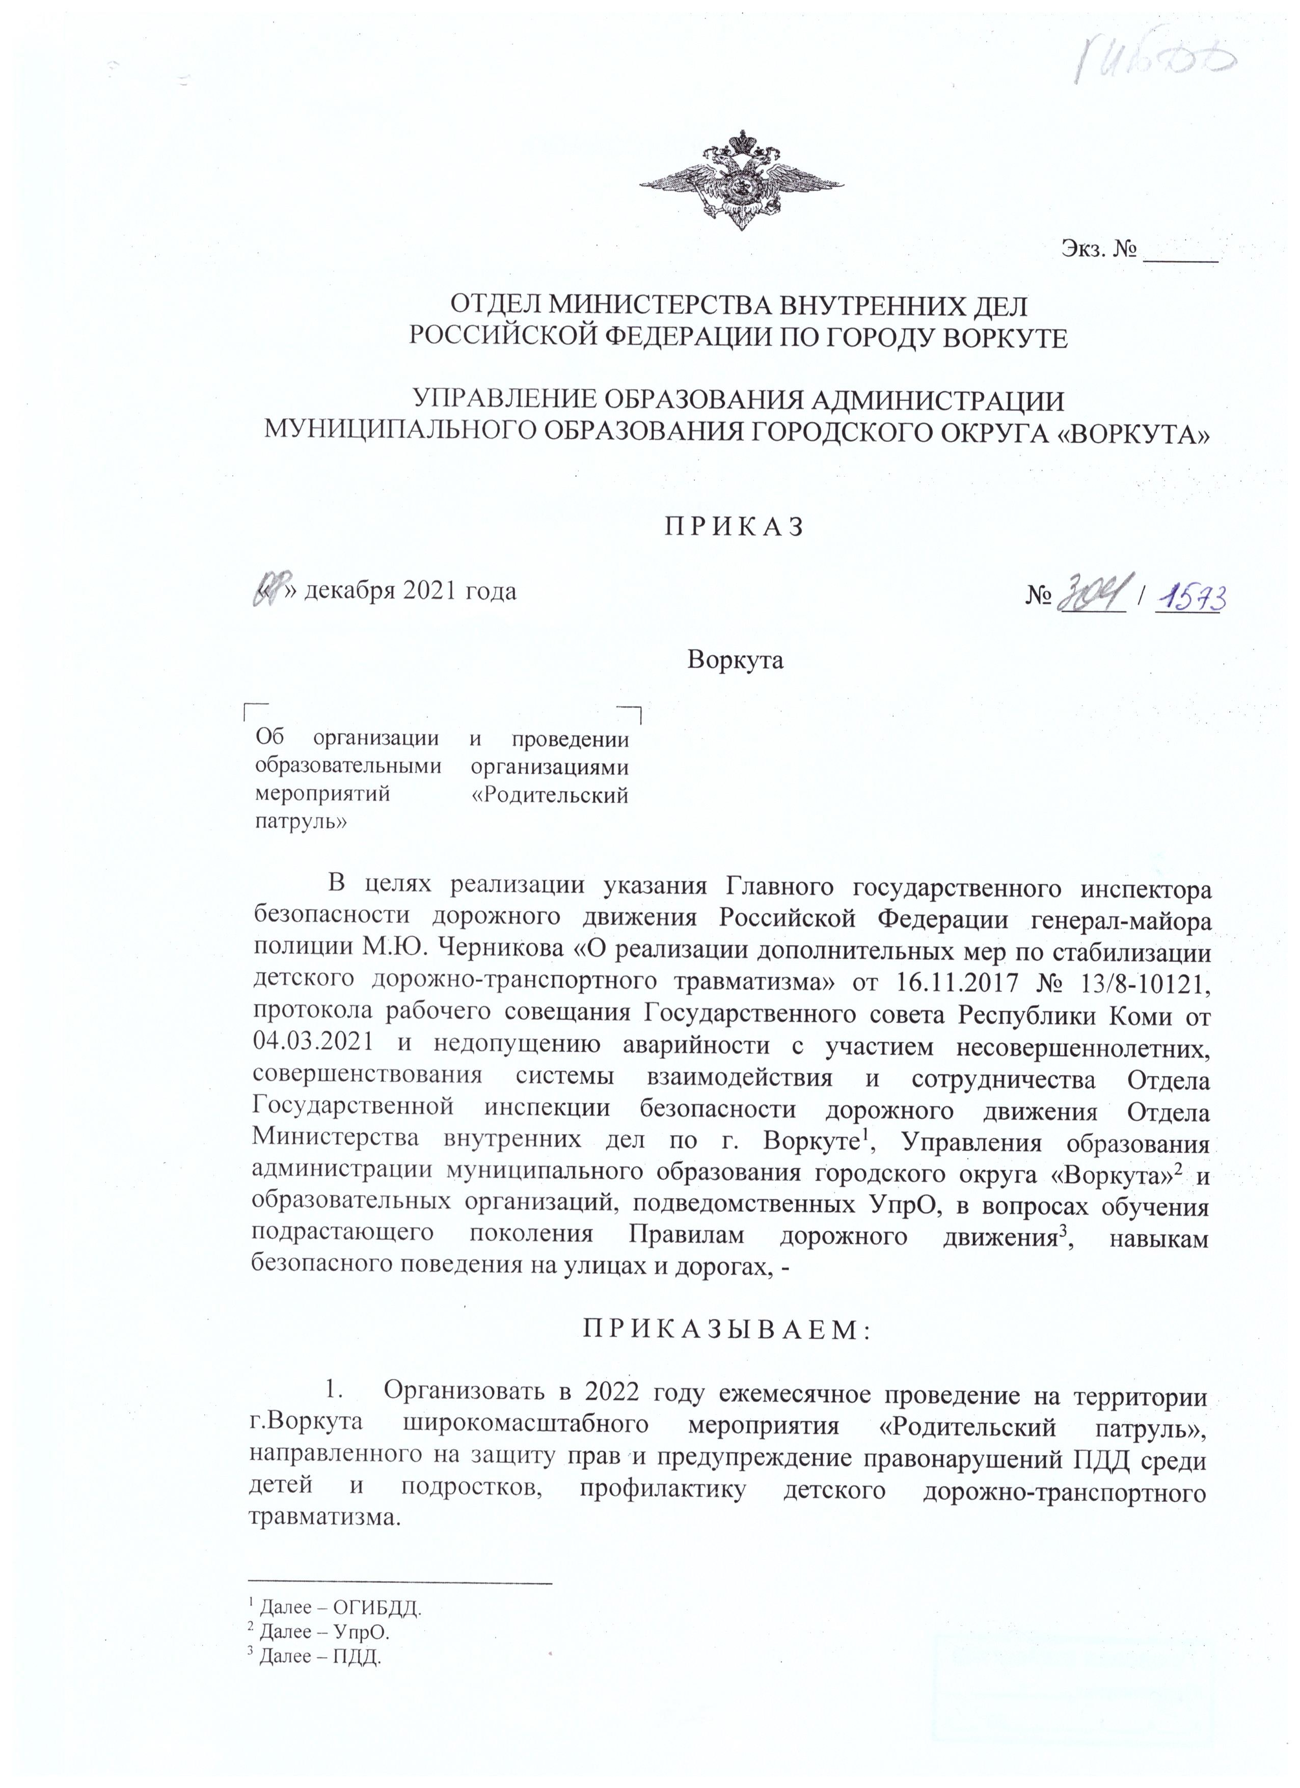

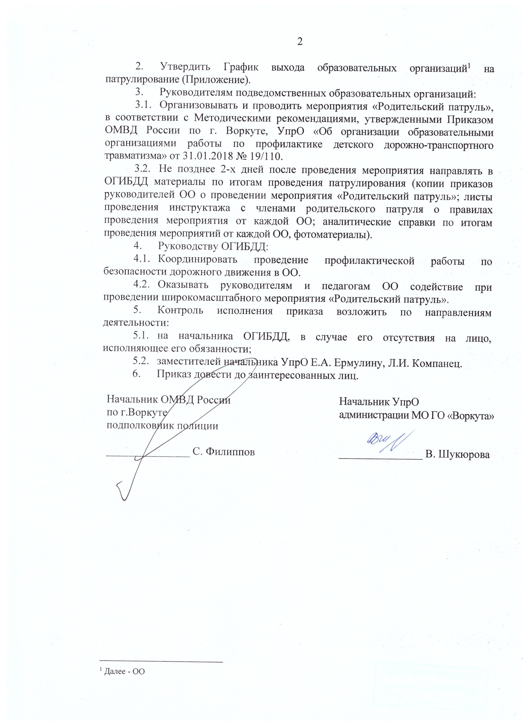

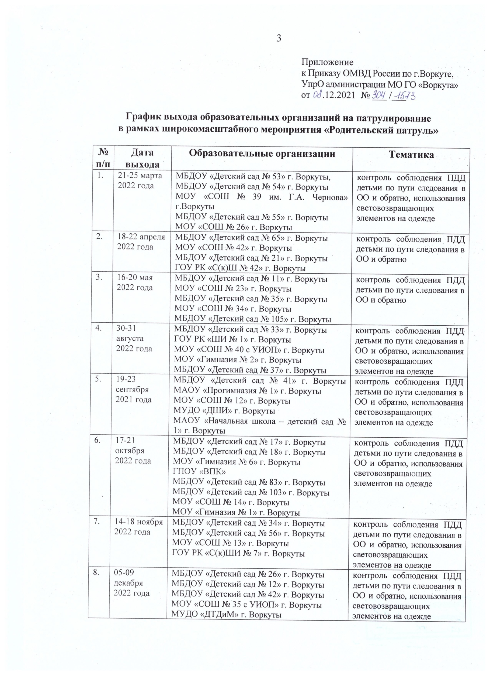

План мероприятий инициативной группы «Родительский патруль»

№ п/п | Мероприятия | Сроки | Ответственный
1 | Обсуждение ДДТТ на родительских собраниях. | сентябрь-октябрь | ЗДВР  Кукош Н.Н.
2 | Создание инициативной группы «Родительский патруль» | ноябрь | Ответственный за БДД Шахова И. А.
3 | Проведение мероприятий «Родительским патрулём». | по отдельному графику | Ответственный за БДД Шахова И. А.
4 | Итоги. | после проведения | Зам.директора по BP Кукош Н.Н. Ответственный за БДД Шахова И. А..

Приложение 6

МЕТОДИЧЕСКАЯ КОПИЛКА

Приложение 6
ВОПРОСЫ К КРОССВОРДУ №1

ПО ГОРИЗОНТАЛИ:

1. Дорожный знак, предупреждающий о возможности появления детей на
проезжей части
- Я глазищами моргаю Неустанно день и ночь. И машинам помогаю, И тебе хочу помочь.
- Человек, управляющий каким-либо транспортным средством
4. Здесь не катиться автобус.
Здесь трамваи не пройдут.
Здесь спокойно пешеходы
Вдоль по улице идут.
Для машин и для трамвая
Путь-дорога есть другая.
- Место, предназначенное для парковки автомобилей
ПО ВЕРТИКАЛИ:
- По тротуару идет - называется ...
- Место, где пересекаются две или несколько дорог
- Включает в себя проезжую часть, тротуар, обочину, трамвайные пути.
- Место, где пассажиры ожидают автобус, троллейбус или трамвай.

ВОПРОСЫ К КРОССВОРДУ № 2
ПО ГОРИЗОНТАЛИ:
- Преднамеренное прекращение движения транспортного средства на время более 5 минут, если это не связано с посадкой или высадкой пассажиров либо загрузкой или разгрузкой транспортного средства.
- Место пересечения, примыкания или разветвления дорог на одном уровне.
- Лицо, управляющее каким-либо транспортным средством.
4. Лицо, находящееся вне транспортного средства на дороге и не выполняющее на
ней работу.
5. Преднамеренное прекращение движения транспортного средства, если это
необходимо для высадки пассажиров.
ПО ВЕРТИКАЛИ:
- Самые маленькие пешеходы.
- Часть дороги, предназначенная для движения пешеходов, примыкающая к проезжей части.
- Любая полоса земли, используемая для движения.
- Прибор, который является световым указателем регулировки движения.

ВОПРОСЫ К КРОССВОРДУ №3
ПО ГОРИЗОНТАЛИ:
1. Любая полоса земли, используемая для движения.

2.Место пересечения, примыкания или разветвления дорог на одном уровне.
3.Прекращение движения транспортного средства на время более 5 минут, если это не связано с посадкой или высадкой пассажиров либо загрузкой или выгрузкой грузов.
4.Часть дороги, предназначенная для движения пешеходов, примыкающая к проезжей части.
5.Самые маленькие пешеходы. ПО ВЕРТИКАЛИ:
6.Лицо, управляющее каким-либо транспортным средством.
7.Лицо, находящееся вне транспортного средства на дороге и не выполняющее на ней работу.
8.Прибор, который является световым указателем регулировки движения.
9. Преднамеренное прекращение движения транспортного средства, если это
необходимо для посадки или высадки пассажиров.
ОТВЕТЫ НА ВОПРОСЫ КРОССВОРДОВ.

Кроссворд №1 | Кроссворд №2 | Кроссворд №3
1. Дети  2. Светофор  3. Водитель  4. Тротуар  5. Стоянка  6. Пешеход  7. Перекресток  8. Дорога  9. Остановка | 1. Стоянка  2. Перекресток  3. Водитель  4. Пешеход  5. Остановка  6. Дети  7. Тротуар  8. Дорога  9. Светофор | 1. Дорога  2. Перекресток  3. Стоянка  4. Тротуар  5. Дети  6. Водитель  7. Пешеход  8. Светофор  9. Остановка

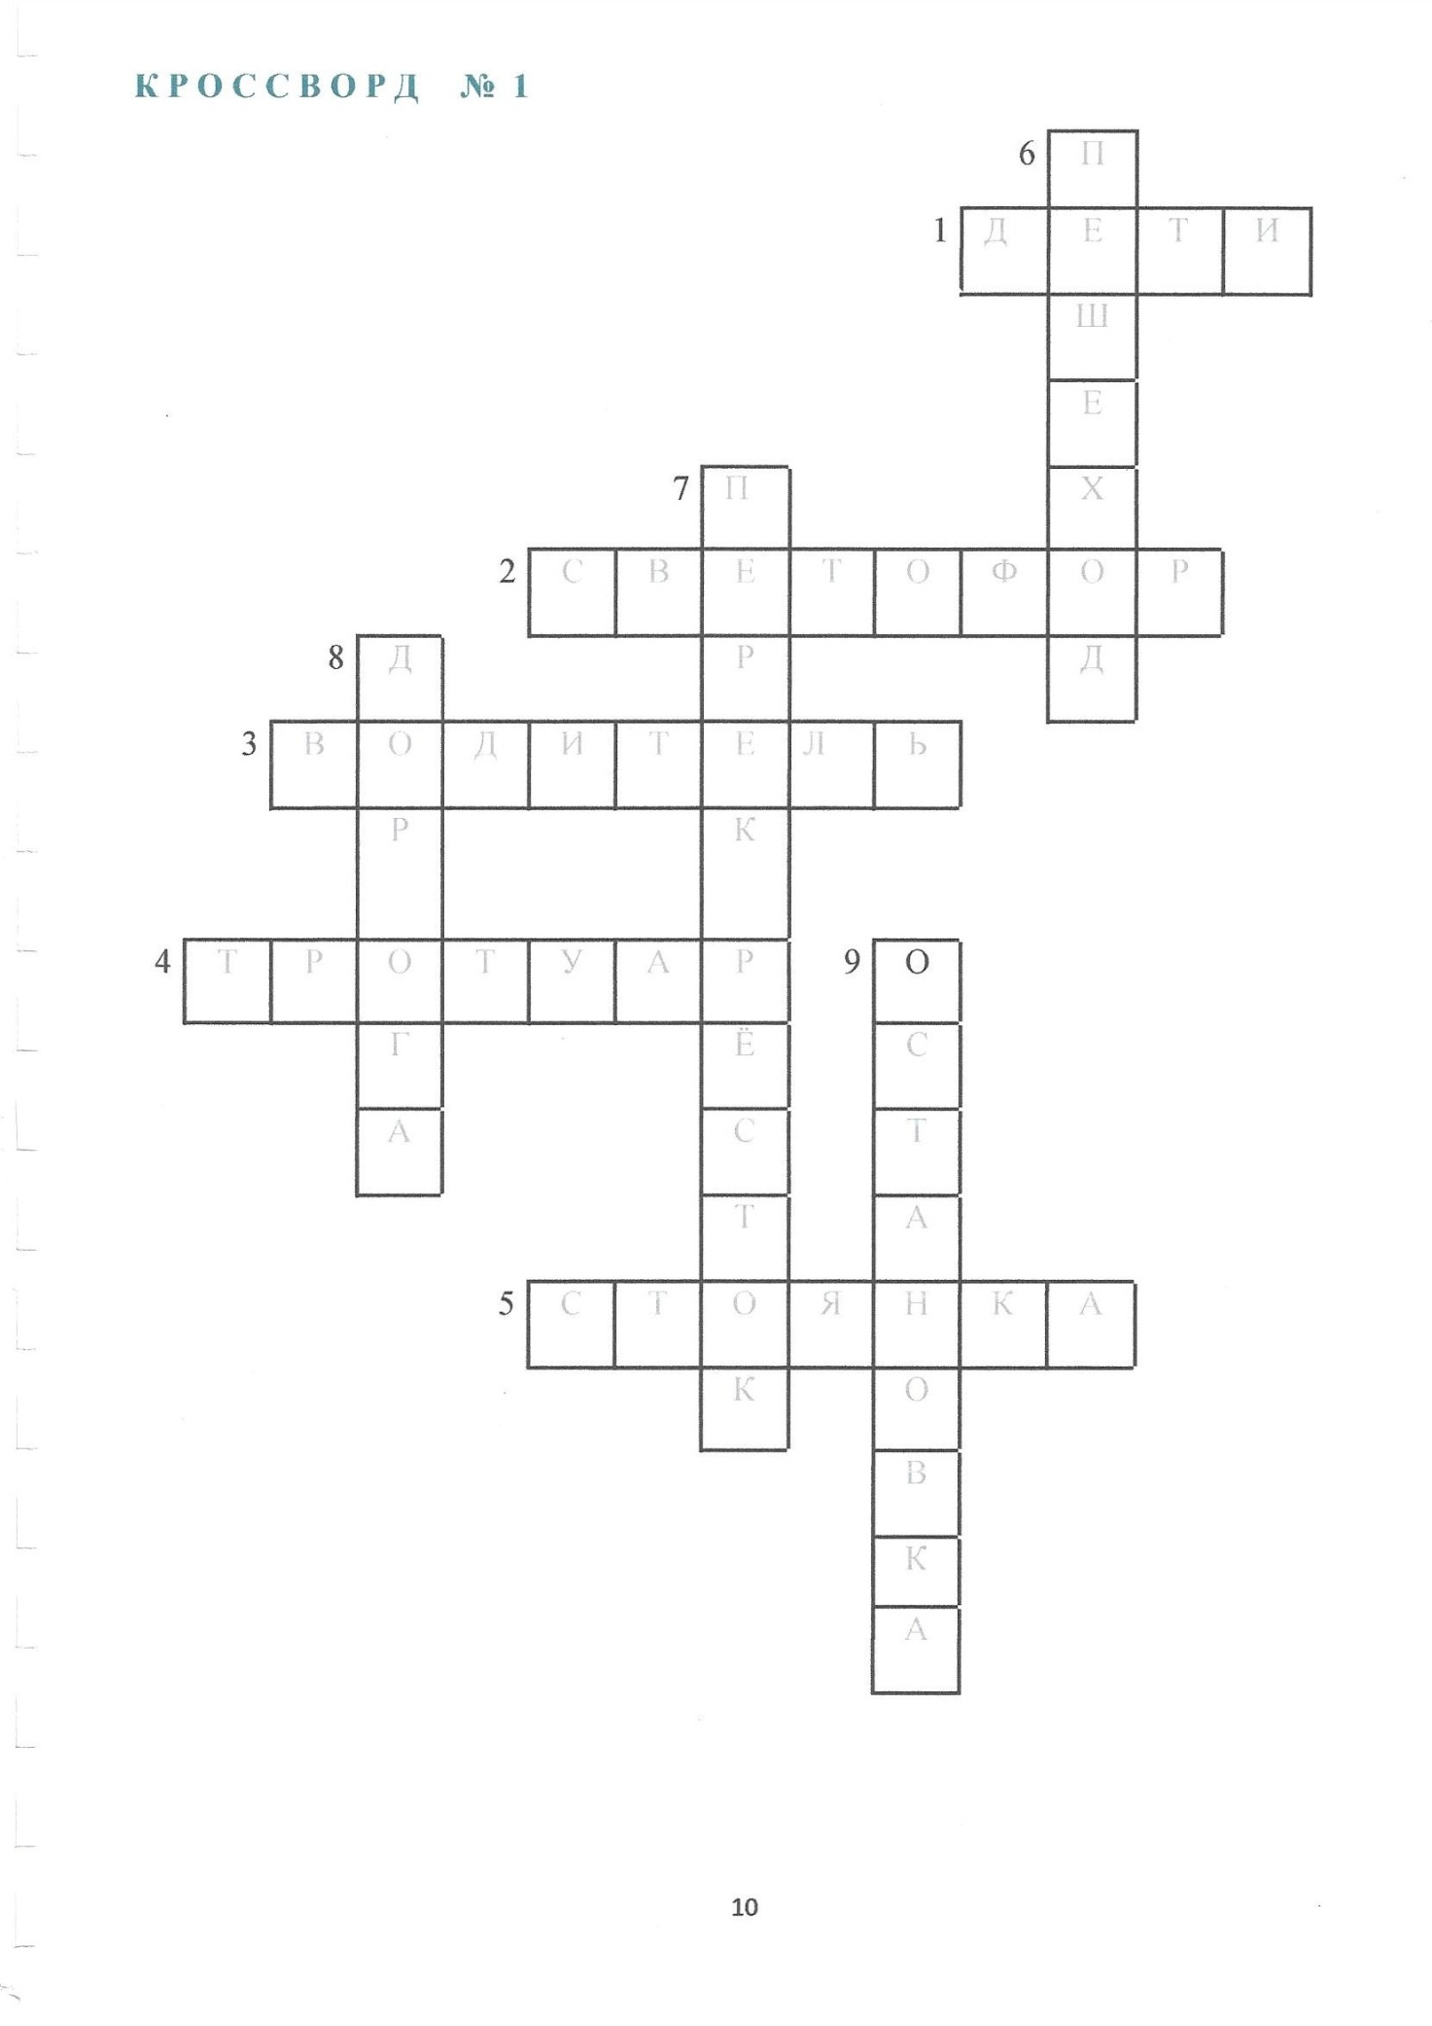

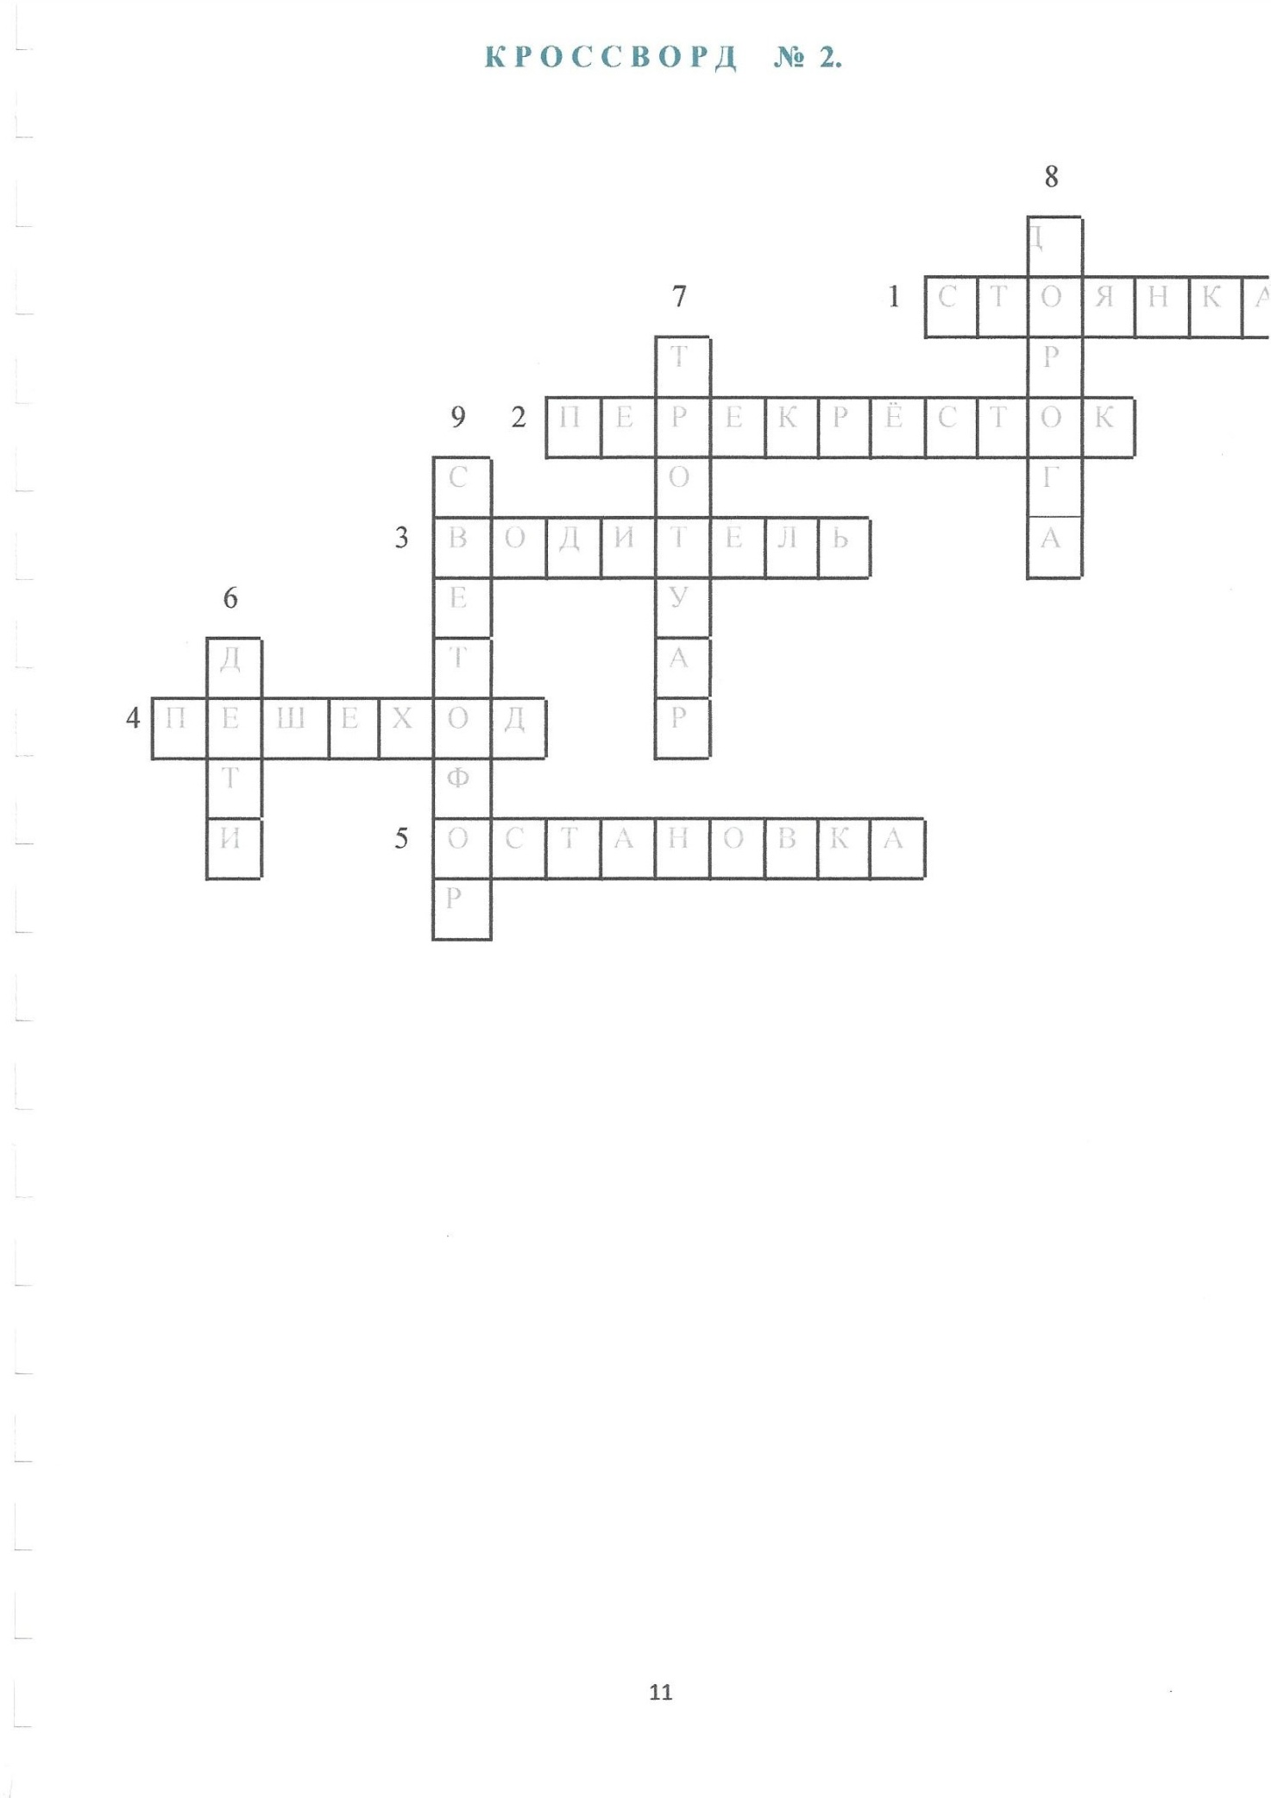

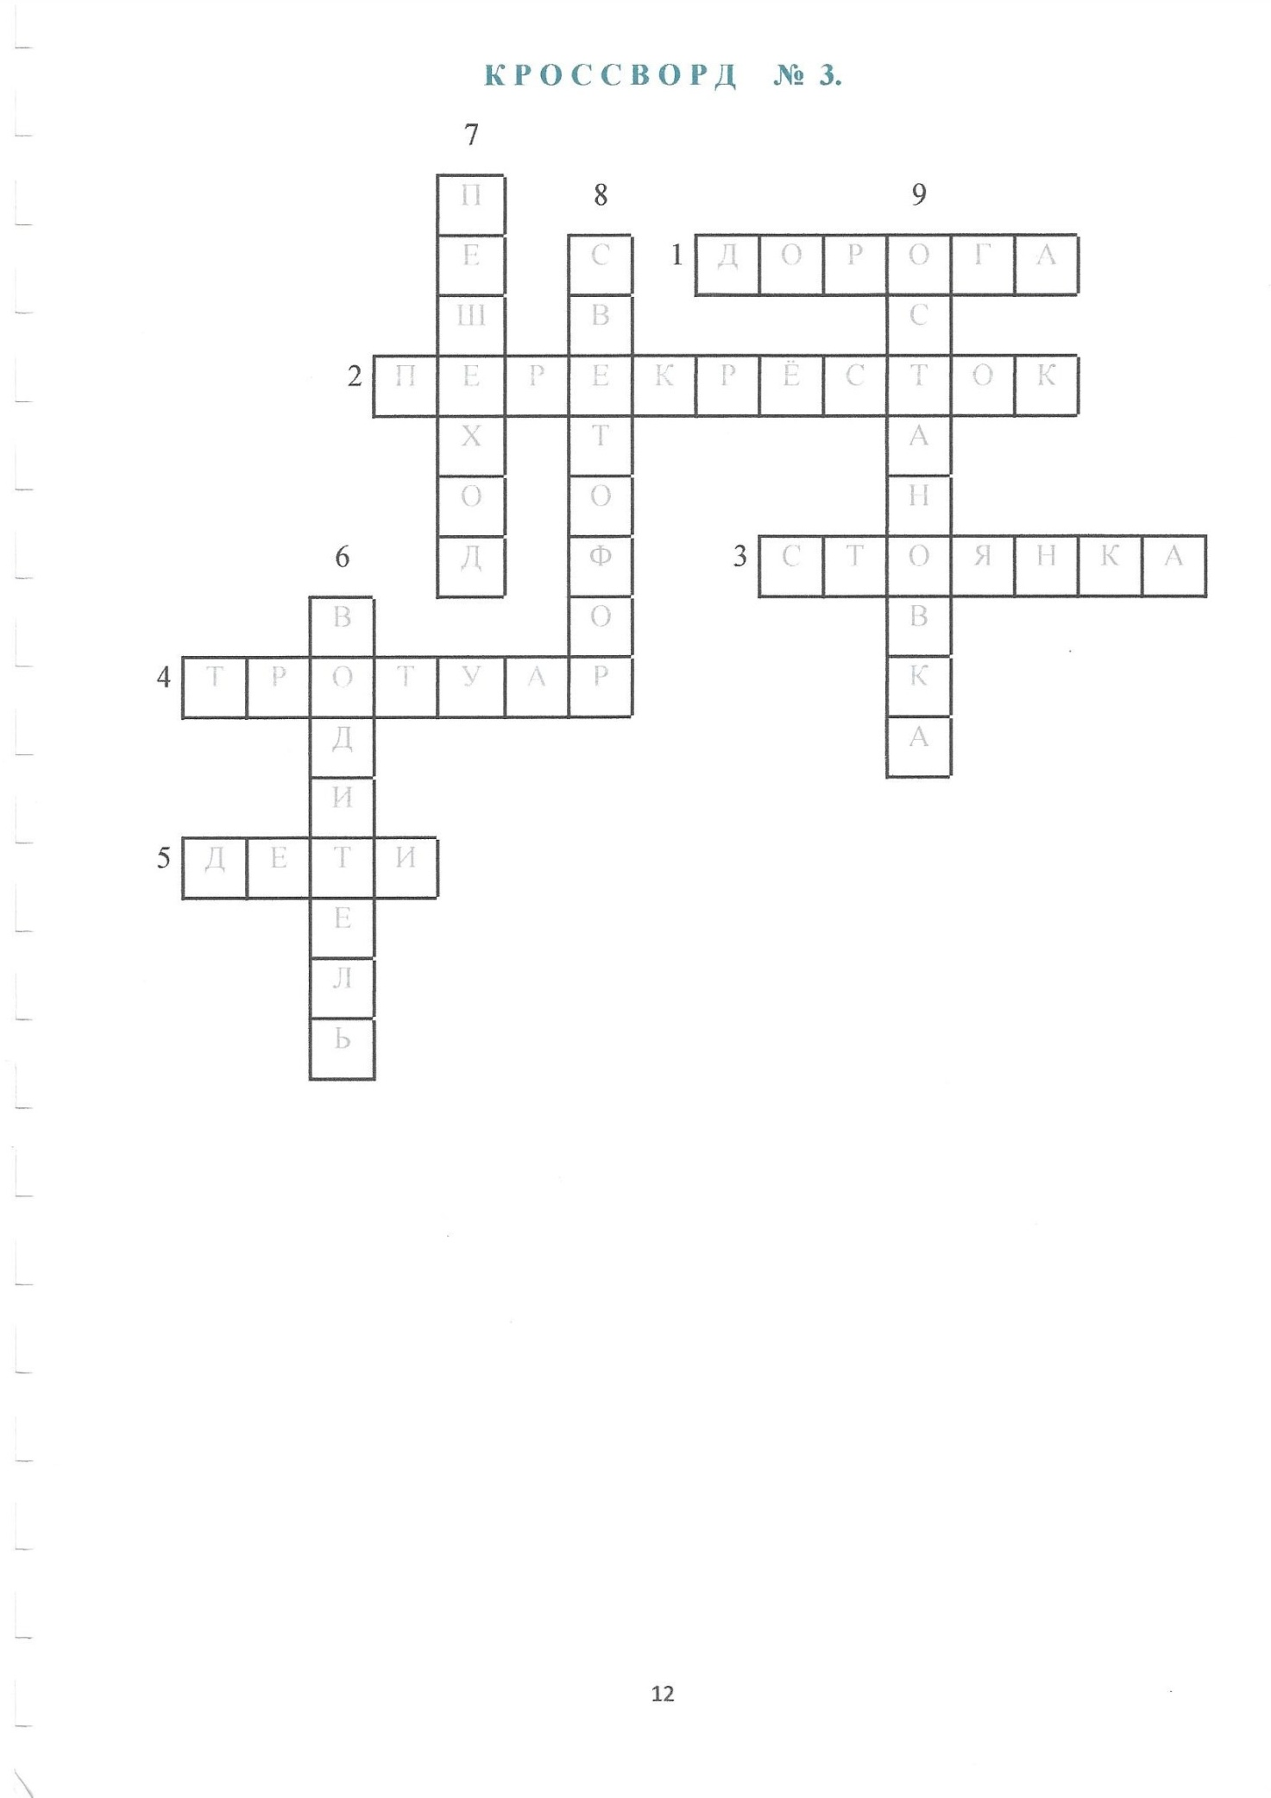

Советы родителям
ФЛИКЕР. ДЛЯ ЧЕГО ОН НУЖЕНИ КАК ОН РАБОТАЕТ
Фликер — световозвращающее устройство обеспечения безопасности пешеходов в темное время суток, это простейшее устройство, являющееся, однако очень действенным способом предотвращения дорожно-транспортных происшествий.
Виноватыми во всех дорожно-транспортных происшествиях обычно считают
тех, кто в момент аварии был за рулем. Мы редко задумываемся о том, что пешеходы
тоже являются участниками дорожного движения, и их ответственность за все происходящее на дороге равноценна ответственности, которую должен нести каждый водитель автомобиля.
Однако пешеходы привыкли не только слепо доверять разметке пешеходных переходов, но и перебегать дорогу там, где делать это категорически запрещено: на участках дорог с количеством полос более четырех, на поворотах, на подъеме или спуске. А глядя на взрослых подобную манеру передвижения, постепенно усваивают и дети. Именно поэтому занятия по ПДД крайне важны, ведь безопасность детей на дорогах - это вопрос, который становится все более актуальным.
Многие дорожно-транспортные происшествия случаются в темное время суток, когда видимость на некоторых участках проезжей части может быть ограничена. И жертв можно было бы избежать, если бы каждый пешеход, осознавая свою ответственность, заботился о том, чтобы на дороге было заметно его самого и его ребенка.
Световозвращатели - это самое дешевое и простое страхование жизни. Школы и
общественные организации нередко проводят акции, на которых юным пешеходам
бесплатно раздают рефлекторы. Такие мероприятия играют большую роль в профилактике дорожной безопасности, ведь большую часть года рано утром и вечером, когда дети идут в школу, детский сад и возвращаются домой, на улице темно. А световозвращатель, закрепленный на рюкзаке или верхней одежде, делает их путь безопаснее. То же самое касается не только детей, но и взрослых пешеходов, спортсменов и велосипедистов, выходящих на дорогу в сумерках.
Светововращатель очень просто использовать: вы можете закрепить его на одежде ребенка или просто повесить на шею малыша на шнурке, входящем в комплект. Департамент ОБДД МВД России рекомендует, во избежание несчастных случаев, использовать светоотражатели и световозвращатели, специально предназначенные для закрепления на одежде или рюкзаке ребенка (пешехода). Свет фар отражается от микропризматической поверхности фликера, и человек за рулем видит ребенка (пешехода) на дороге не с расстояния 25-40 метров, как в обычной ситуации, а с расстояния 130-240 метров. Это дает водителю время на то, чтобы остановить транспортное средство, не применяя экстренное торможение.
Для чего нужны фликеры? Светововращатели? Как носить фликер?
Световозвращатели можно носить на запястье или предплечье, на сумке, крепить на велосипед - словом, в любое удобное место. Можно комбинировать их между
собой и надеть сразу несколько. Все фликеры легко надеваются и надежно фиксируются. Чтобы сделать свой "маяк" долговечнее, не стоит подвергать его сильным механическим повреждениям, сгибать и разгибать его в разные стороны, соскребать отражающую поверхность. Чтобы оставаться эффективным, фликер должен быть чистым.
Не испытывайте его машинной стиркой, достаточно протирать поверхность влажной
тканью. Если поверхность отражателя выцвела или повредилась, его нужно заменить.
Производство фликеров.
Изготовление фликеров - задача сугубо практического характера. Однако мы не
забываем, что данный тип изделий предназначается прежде всего для детей, а потому
постоянно изобретаются новые оригинальные формы для дизайна световозвращающих
нашивок, подвесок и браслетов. Мы предлагаем купить фликеры в форме забавных автомобилей, героев мультфильмов, зверюшек или смайликов ярких цветов. Такие "аксессуары" не только уберегут вашего ребенка от опасности на дороге, но и станут его
любимым талисманом.
Как это работает?
Работа "дорожного амулета" основана на простом физическом явлении. Отражатель (он же - ретрофлектор, ретроотражатель, катафот, световозвращатель, фликер) представляет собой устройство или поверхность, которая способна в темноте отражать свет обратно к своему источнику с минимальным рассеянием света.
Фликеры обладают высокой яркостью и отражающей способностью, за счет этого безопасность носителя обеспечивается высокой видимостью одежды. Светоотражатель визуально сигнализирует водителю о человеке на темной дороге, когда тот освещен светом автомобильных фар. Водитель заранее, издалека видит пешехода и направление его перемещения, и может вовремя затормозить или объехать его. Что касается технических подробностей, то в основе действия катафота лежит элементарный оптический процесс световозвращения, то есть отражения светового потока, который возвращается в направлении, близком к направлению его излучения. Это простое, но полезное свойство используется для такой важной цели, как снижение количества ДТП с участием людей.
Фликеры сделаны из тонких полимерных листов, которые называют катафотными тканями. Эти "ткани" содержат крошечные сферические или пирамидальные элементы, которые и отражают свет, подобно тому, как в темноте светятся кошачьи глаза. Поскольку они имеют форму шара, они отражают свет непосредственно туда, откуда он попал на их поверхность. Обратно отражается порядка 80% света. Таким образом браслет, нашивка или подвеска сами становятся источником света. Яркость света зависит от цвета ткани: темные поглощают больше света, а светлые больше отражают.

п.4.2 ППРФ от 23.10.1993 г. № 1090 (ред. от 27.08.2018) «О правилах дорожного движения».
п.14.3 ППРФ от 23.10.1993 г. № 1090 (в ред. ПП РФ от 14.11.2014 N 1197) «О правилах дорожного движения»
Далее – Мероприятие.
Далее – ОГИБДД.
Далее – УпрО.
Далее – ОПДН.
Далее – ПДД РФ.

